Министерство образования и науки Российской Федерации

Федеральное государственное бюджетное

образовательное учреждение

высшего образования

«Оренбургский государственный университет»

**МОДЕЛИ И МЕТОДЫ УПРАВЛЕНИЯ**

**ЖИЗНЕННЫМ ЦИКЛОМ**

**НАУКОЕМКОЙ ПРОДУКЦИИ**

**Монография**

Рекомендовано к изданию Ученым советом федерального

государственного бюджетного образовательного учреждения

высшего образования

«Оренбургский государственный университет»

Оренбург

2016

УДК 658.5:681.5

ББК 65.305+30.2-5-05

М 74

Рецензент **–** профессор, доктор технических наук А.Н. Поляков

Авторы: В. Б.Кузнецова, А. И. Сердюк, Д. В. Кондусов,

А. И. Сергеев.

**М 74** Модели и методы управления жизненным циклом наукоемкой

продукции : монография / В. Б. Кузнецова, А.И. Сердюк,

Д.В. Кондусов, А.И. Сергеев: Оренбургский государственный

университет Оренбург: ОГУ, 2016. – 164 с.

ISBN

В монографии представлено решение задачи технологической модернизации и ипортозамещения в отечественном машиностроении.

Разработана методика мониторинга эксплуатации изделия в среде PLM для непрерывного контроля качества продукции и оперативного информирования производителя и разработчика изделия об изменениях состояния, происходящих в результате эксплуатации изделия и зафиксированных при техническом обслуживании и ремонте.

Материалы исследования будут полезны для предприятий (организаций, фирм, компаний), заинтересованных в эффективном управлении затратами на этапе эксплуатации, оптимизацией и выявлением резервов экономии денежных средств, могут быть полезными для студентов, аспирантов, обучающихся на технических и экономических специальностях, а также инженерно-технических работников.

|  |
| --- |
| УДК 658.5:681.5  ББК 65.305+30.2-5-05 |

ISBN

© Кузнецова В.Б.,

© Сердюк А.И.,

© Кондусов Д.В.,

© Сергеев А.И., 2016

© ОГУ, 2016

**Содержание**

Обозначения и сокращения 5

Введение 8

1 Теоретическое обеспечение управления процессами сопровождения жизненного цикла 14

1.1 Обеспечение конкурентоспособности наукоемких изделий 14

1.1.1 Направления повышения конкурентоспособности наукоемких изделий…………………………………………………………………………...14

1.1.2 Информационное обеспечение жизненного цикла наукоемких изделий…………………………………………………………………………...20

1.1.2.1 Интегрированная компьютеризация 21

1.1.2.2 Информационная среда 23

1.1.2.3 Соответствие стандартам 24

1.1.2.4 Электронное определение изделия 26

1.1.2.5 Применение современных технологий 28

1.1.2.6 Прогнозирование влияния проектов 28

1.1.2.7 Информационная модель ресурсов 30

1.1.2.8 Система информационного обеспечения 31

1.1.2.9 Информационная безопасность 31

1.1.2.10 Экономическая эффективность мероприятий по применению информационных технологий на принципах CALS 32

1.1.2.11 Подготовка и переподготовка кадров 32

1.1.3 Жизненный цикл изделия в системе PLM 39

1.2. Технология управления жизненным циклом 41

1.2.1. Технология управления данными об изделии: PDM-система 41

1.2.1.1 Ведение модели организационной структуры предприятия 42

1.2.1.2 Ведение состава изделия 43

1.2.1.3 Описание свойств изделия 46

1.2.1.4 Организация доступа к данным 48

1.2.1.5 Управление потоками работ 50

1.2.1.6 Отслеживание изменений. Применяемость ревизий 52

1.2.1.7 Ведение вариантного состава изделия 54

1.2.1.8 Информационное обеспечение проектно-конструкторских работ 55

1.3 Интегрированное логистическое обеспечение, эксплуатация и техническое облуживание наукоемкой продукции 58

1.3.1 Анализ логистической поддержки (АЛП) 60

1.3.2 Планирование процессовтехнического обслуживания и ремонта (технология ТОиР) 62

1.3.3 Планирование материально-технического обеспечения (МТО) процессов эксплуатации, обслуживания и ремонта технических средств 64

1.3.4 Обеспечение обслуживающего персонала (экипажа) электронной эксплуатационной документацией, в том числе в виде интерактивных электронных технических руководств (ИЭТР) 65

2 Методология управления жизненным циклом наукоемкой продукции 70

2.1 Наукоемкое производство: стратегия оптимизации затрат эксплуатанта 70

2.2 Модель взаимодействия участников процесса мониторинга эксплуатации в среде PLM 79

2.3 Центр мониторинга эксплуатации в среде PLM как технология контракта жизненного цикла изделия 82

2.4 Модель мониторинга эксплуатации изделий машиностроения 90

2.5 Система автоматизации центра мониторинга эксплуатации в рамках контракта жизненного цикла 96

2.6 Центр мониторинга как система обеспечения качества сопровождения жизненного цикла продукции 98

2.7 Мониторинг электронного ведения эксплуатации изделия 102

2.8 Концепция контракта жизненного цикла и функционально-стоимостный анализ 107

2.9 Функциональное моделирование системы мониторинга эксплуатации наукоемких изделий 114

2.10 Повышение эффективности мониторинга послепродажного обслуживания наукоемких изделий с целью снижения стоимости полного жизненного цикла 124

Заключение 132

Список использованных источников 133

**Обозначения и сокращения**

|  |  |
| --- | --- |
| АЛП – | анализ логистической поддержки; |
| АСУ – | автоматизированная система управления; |
| АСУИО – | автоматизированная система управления инструментального обеспечения; |
| АСУКТПП – | автоматизированная система управления конструкторско-технологической подготовкой производства; |
| АСУНИ – | автоматизированная система управления научными исследованиями; |
| АСУП – | автоматизированная система управления предприятием; |
| ВВСТ – | вооружение, военная и специальная техника; |
| ВИАМ – | всероссийский научно-исследовательский институт авиационных материалов; |
| ВП – | виртуальное предприятие; |
| ВС – | воздушное судно; |
| ГПС – | гибкие производственные системы; |
| ЖЦ – | жизненный цикл; |
| ЗИП – |  |
| ИАСУ – | интегрированная автоматизированная система управления; |
| ИЛП – | интегрированная логистическая поддержка |
| ИО ПКР – | информационное обеспечение проектно-конструкторских работ; |
| ИЭТР – | интерактивное эксплуатационное техническое руководство; |
| КЖЦ – | контракт жизненного цикла; |
| КИП – | компьютерная интеграция производства; |
| КПЖЦ – | контракт полного жизненного цикла; |
| ЛИИ – | летно-исследовательский институт им. М. М. Громова; |
| МАКС – | многоцелевая авиационно-космическая система; |
| МТО – | материально-техническое обеспечение; |
| ОЛ – | ответственное лицо; |
| ОПК – | оборонно-промышленный комплекс; |
| ПЖЦ – | полный жизненный цикл; |
| ПЭВМ – | персональная электронно-вычислительная машина; |
| САПР – | система автоматизированного проектирования; |
| СМК – | система менеджмента качества; |
| СМЭ – | система мониторинга эксплуатации; |
| СТЭ – | система технической эксплуатации; |
| СУБД – | система управления базами данных; |
| ТО – | техническое обслуживание; |
| ТОиР – | **техническое обслуживание и ремонт;** |
| ФЗ – | Федеральный закон; |
| ФСА – | функционально-стоимостный анализ; |
| ФСМ – | функционально-структурная модель; |
| ЦАГИ – | центральный аэрогидродинамический институт им. профессора Н. Е. Жуковского; |
| ЦИАМ – | центральный институт авиационного моторостроения имени П.И. Баранова; |
| ЧПУ – | числовое программное управление; |
| ЭМ – | электронная модель; |
| ЭТД – | эксплуатационная техническая документация; |
| ЭЦП – | электронная цифровая подпись; |
| CAD – | средства автоматизированного проектирования ([Computer Aided Design](https://www.google.ru/url?sa=t&rct=j&q=&esrc=s&source=web&cd=3&cad=rja&uact=8&ved=0CDoQFjAC&url=http%3A%2F%2Fen.wikipedia.org%2Fwiki%2FComputer-aided_design&ei=WDDWVM3jKqXjywOHlIGoCg&usg=AFQjCNEDW99zocj2yuHpPugVglkLNNZh6g&bvm=bv.85464276,d.bGQ)); |
| CAE – | средства автоматизации инженерных расчётов (Computer Aided Engineering); |
| CALS – | непрерывная информационная поддержка жизненного цикла изделий (Continuous Acquisition and Life cycle Support); |
| CAM – | средства автоматизации программирования и управления оборудования с ЧПУ (Computer Aided Manufacturing); |
| CRM – | система взаимоотношения с заказчиком (Customer Relationship Management); |
| ERP – | планирование ресурсов предприятия (Enterprise Resource Planning); |
| IETM – | интерактивное электронное техническое руководство (Interactive Electronic Technical Manual); |
| MRP – | система управления финансово-хозяйственной деятельностью предприятия (Material Requirements Planning); |
| PDM – | система управления всеми данными об изделии (Product Data Management); |
| PLM – | прикладное программное обеспечение для управления жизненным циклом продукции (Product Lifecycle Management); |
| SCM – | система взаимоотношения с поставщиками (Supply Chain Management); |
| STEP – | стандарт обмена данными модели изделия (Standard for Exchange of Product data); |

Введение

С точки зрения концепции информационной поддержки изделия, осуществляемой разработчиком и изготовителем наукоемкой продукции, система послепродажного обслуживания является одним из важнейших элементов интегрированной системы логистической поддержки жизненного цикла изделия.

Послепродажное обслуживание является последней стадией стоимостной цепочки жизненного цикла изделия до списания и утилизации. Для поставщика наукоемкой техники доходы от услуг на этапе её эксплуатации, как правило превышают доходы от продажи самой техники. Решением вопросов послепродажного обслуживания может быть занято более половины всего состава сотрудников наукоемкой техники, вовлеченных в процессы поддержки жизненного цикла изделий авиационной техники. Их усилия направлены на то, чтобы переданная в эксплуатацию техника имела необходимую готовность к применению при минимальных расходах эксплуатанта.

Техника нового поколения предлагается к продаже вместе с предложениями по оказанию услуг в послепродажный период. В условиях ужесточения конкуренции между изготовителями качество и стоимость сервисного обслуживания предлагаемой техники является для покупателя всё более важным критерием, определяющим выбор.

Повышение качества послепродажного обслуживания выгодно как для поставщика наукоемкой техники, так и для ее эксплуатанта.

В число факторов, определяющих уровень сервисного обслуживания входит информационное обеспечение покупателя данными об изделии.

В соответствии с требованиями CALS в число механизмов информационной поддержки процессов эксплуатации и технического обслуживания входит создание и использование ИЭТР и электронного каталога комплектующих изделий. Использование ИЭТР и электронного католога позволяет оперативно находить необходимую информацию об изделии, своевременно обновлять данные и предоставлять дополнительные возможности по заказу запасных частей, что упрощает процесс оформления контрактов на поставку запчастей и оказания услуг, что весьма важно для послепродажного обслуживания. ИЭТР – одна из важнейших составляющих информационного послепродажного обслуживания техники.

Современные подходы к организации послепродажного обслуживания предусматривают не только поставку электронной документации в электронной виде, но и организацию доступа к ней через электронные средства связи, получение поддержки от поставщика наукоемкой продукции в режиме on-line в любое время.

Интегрированная логистическая поддержка изделия – это набор стандартов, правил и регламентов, в соответствии с которыми строится взаимодействие субъектов в процессах проектирования, производства, испытаний, эксплуатации, сервиса и утилизации, направленных на снижение стоимости всего жизненного цикла изделия.

Ядром системы интегрированной логистической поддержки изделия является информация, а именно:

– эксплуатационная документация;

– первоначальная информация, содержащаяся в полномерной документации на основные и комплектующие изделия;

– информация о текущем состоянии техники;

– информация об использовании техники и выполненных работах по ее обслуживанию;

– информация о планах использования техники;

– информация об отказах и неисправностях;

– информация о наличии запасных частей и потребности в них и др.

Именно на основе этой информации осуществляется эксплуатация техники, управление ее эксплуатацией и логистическая поддержка.

Использование системы интегрированной логистической поддержки упорядочит финансовые потоки в сфере послепродажного обслуживания. В то же время для эксплуатантов соответствующие расходы должны стать меньше, поскольку система вытеснит из этих процедур многочисленных посредников и другие искусственно созданные структуры. А «лишние» доходы для производителей и дополнительная экономия для эксплуатантов – это уже предпосылки для развития и тех, и других. Система интегрированной логистической поддержки – это необходимое условие для безопасной и эффективной эксплуатации и модернизации действующего парка изделий. Общей информационной основой интегрированной логистической поддержки является активно формирующаяся в настоящее время в соответствии с принятыми стандартами система каталогизации предметов снабжения [159].

Ю.М. Соломенцев, В.Г. Митрофанов, В.А. Медведев, Шептунов С.А., В.П. Вороненко, В.Н. Брюханов, Л.М. Червяков, А.Г. Схиртладзе, Н.М. Капустин, П.М. Кузнецов, Н.П. Дьяконова, М.С. Уколов, Е.Р. Ковальчук, М.Г. Косов, В.Ф. Жданович, Л.Б. Гай, Серебряков А.А., Утешева Г.В. и др. [28, 194, 195, 196, 197, 198, 199, 200] посвящают работы вопросам проектирования и комплексной автоматизации непосредственно производственных систем, в том числе гибких производственных систем (ГПС).

А.И. Сердюк, А.И. Сергеев, М.А. Корнипаев, Ф.Ф. Гильфанова, Р.Р. Рахматуллин [1, 167, 168, 169, 170, 171, 172, 173, 174, 175, 176, 177] свои работы посвящают математическому описанию и проектированию ГПС и, как частного случая, производственной системы. В работах приведены исследования влияния различных параметров производственных систем на эффективность их функционирования.

Е.В. Судов, А.И. Левин, А.В. Петров, Е.В. Чубарова, А.И. Сердюк, В.Б. Кузнецова, А.И. Сергеев [5, 178] посвящают работы информационному сопровождению изделия в производстве и мониторингу состояния изделия в производстве.

В работах А.Г. Братухина, И.П. Норенкова, В.Г. Дмитриева, Н.Р. Ачуева, Ю.В. Давыдова, И.Ю. Лаврентьева, Е.А. Малышева, В.В. Клочкова рассмотрены вопросы стратегии, концепции и принципов CALS [20, 179, 181, 182, 183].

Особенности применения и специфика использования CALS-технологий в жизненном цикле наукоемкой продукции рассмотрены такими авторами как: Н.Н. Долженков, О.Ф. Демченко, В.А. Злыгарев, В.И. Суров, Ю.С. Елисеев, А.С. Новиков, А.А. Медведев, А.С. Сыров [184, 185, 186, 187].

М.А. Погосян, А.А. Вепрев, И.П. Норенков, И.Л. Виноградов, А.Г. Глебов, А.В. Митин, Е.А. Малышев, А.А. Медведев, В.С. Иванов, А.В. Митин, А.И. Пекарш, С.О. Огарков, Е.П. Савельевских, Ю.М. Тарасов, В.Г. Дмитриев, Н.Г. Буньков, В.Д. Вермель, Д.Ю. Стрелец, А.В. Сергунов, С.И. Григорьев, В.Г. Кулаков, А.А. Ключерев, С.В. Стреляев, В.А. Скибин, В.Е. Макаров свои работы посвящают созданию наукоемкой продукции с помощью кооперации и информационных технологий, технологий управления данными об изделии в течение его жизненного цикла. Рассматривают автоматизированное проектирование и конструирование, управление конструкторскими и технологическими данными при разработке полного электронного описания изделий, моделирование сложных систем и комплексов, математическое моделирование и оптимизацию проектных решений [108, 188, 189, 190, 191, 192, 193, 194, 195, 196, 197, 198, 199]

Работы следующих авторов: М.А. Погосян, Г.В. Львова, М.Л. Кузменко, О.Ф. Демченко, А.А. Байков, А.П. Будылин, И.С. Шевчук, Ю. С. Елисеев, П.В. Волков, А.А. Иноземцев, С.В. Бормалев, Д.В. Леванов, Л.М. Халфун, О.М. Алифанов, А.А. Медведев, В.П. Соколов, А.С Башилов, Б.И. Каторгин, В.И. Семенов, В.К. Чванов, Ф.Ю. Челькис, А.А. Медведев, В.П. Соколов, П.П. Парамонов, Есин Ю.Ф. посвящены электронному представлению наукоемких изделий. Рассматриваются вопросы представления электронной модели, электронного и компьютерного моделирования, подходы, применяемые при формировании облика техники [200, 201, 202, 203, 204, 205, 206, 207, 208, 209, 210, 211].

Конструкторско-технологическая подготовка и организация производства наукоемкой техники использования CALS-технологий рассмотрены в работах таких авторов как: В.А. Братухин, М.А. Погосян, А.А. Вепрев, А.В. Сергунов, А.А. Ключерев, А.И. Пекарш, О.С. Сироткин, Ю.М. Тарасов, В.И. Шпорт, В.В. Булавкин, В.В. Хоменко, П.Ю. Потапов, В.А. Поклад, И.И. Кузнецов, А.С. Новиков, Г.А. Кривов, К.О. Зворыкин, Ю.С. Елисеев, Д.Н. Елисеев, В.С. Потемкин, Е.Н. Каблов, Ю.М. Тарасов, В.Б. Литвинов, В.И. Костиков, А.С. Башилов, М.Я. Гофин, М.А. Ананян, В.Г. Дмитриев, Л.В. Тарасенко, О.Г. Оспенникова, С.В. Рудницкий, В.П. Монастырский, В.А. Володин, С.Б. Рыцев, Р.И. Гирш, С.О. Огарков, А.А. Ефремов, А.С. Новиков, А.А. Носков, В.В. Клюев, В.В. Коннов, А.С. Башилов, А.А. Медведев, Н.Р. Ачуев, Ю.В. Давыдов, В.М. Андрюшин, В.И. Суров, Р.В. Сухоруков, Ю.М. Мирош, А.В. Митин, А.Н. Степаненко, Ю.Е. Махонькин, И.И. Муравский. Работы освещают автоматизированную технологическую подготовку, планирование ресурсов предприятия, информационное обеспечение конструкторско-технологических решений, современные технологии агрегатно-сборочного производства, управление качеством на всех этапах жизненного цикла изделия [212, 213, 214, 215, 216, 217, 218, 219, 220, 221, 222, 223, 224, 225, 226, 227, 228, 229, 230, 231, 232, 233, 234, 235, 236, 237].

Исследованием проблем логистического обеспечения, эксплуатации и технического обслуживания наукоемкой техники занимались следующие авторы: А.С. Шаламов, В.Я. Головин, А.И. Пекарш, В.И. Шпорт, С.Н. Кольцов, К.А. Макаров, В.В. Бакаев, В.А. Поклад, И.А. Мулишкин, А.А. Вепрев, С.И. Григорьев, В.Г. Кулаков, А.М. Замащиков, А.А. Алексашин, Е.А. Малышев. В работах рассмотрены: информационная система интегрированной логистической поддержки машиностроительной продукции, интерактивные электронные технические руководства, информационное и нормативное обеспечение послепродажного обслуживания наукоемкой продукции [123, 159, 238, 239, 240, 241, 242].

Вместе с тем научно-методологические обоснования исследований вышеперечисленных ученых в литературе не содержат комплексного формализованного, систематизированного (взаимоувязанного) вида информационных массивов (эксплуатационная документация; первоначальная информация, содержащаяся в полномерной документации на основные и комплектующие изделия; информация о текущем состоянии техники; информация об использовании техники и выполненных работах по ее обслуживанию; информация о планах использования техники; информация об отказах и неисправностях; информация о наличии запасных частей и потребности в них и др.) в электронной форме в рамках информационно-управляющей системы изготовитель-покупатель.

Монография выполнена в рамках гранта Президента РФ, проект № 14.Z56.16.5393-МК от 14 марта 2016 г. «Повышение эффективности мониторинга послепродажного обслуживания наукоемких изделий на основе оптимизации параметров процесса интегрированной логистической поддержки этапов жизненного цикла».

1 Теоретическое обеспечение управления процессами сопровождения жизненного цикла

1.1 Обеспечение конкурентоспособности наукоемких изделий

1.1.1 Направления повышения конкурентоспособности наукоемких изделий

Глобализация мирового промышленного рынка вносит существенные изменения в традиционный процесс машиностроительного производства наукоемких изделий. Уже никого не нужно убеждать в том, что повышение конкурентоспособности предприятия напрямую связано с управлением одним из стратегических ресурсов – информацией о продукции. Требования к качеству изделий постоянно растут, а жизненный цикл изделия становится короче, номенклатура шире, а объем выпуска – меньше. Вопрос состоит в том, чтобы устранить существующие на предприятиях недостатки в управлении и использовании этой информации и правильно применять современные решения в этой области.

Наиболее ранним направлением (80-е годы ХХ века) повышения эффективности производства на основе применения информационных технологий стало появление понятия гибкой производственной системы (ГПС). В соответствии с ГОСТ 26228-90, гибкая производственная система (ГПС) – «…управляемая средствами вычислительной техники совокупность технологического оборудования, состоящего из разных сочетаний гибких производственных модулей и (или) гибких производственных ячеек, автоматизированной системы технологической подготовки производства и системы обеспечения функционирования, обладающая свойством автоматизированной переналадки при изменении программы производства изделий». Отличительной особенностью ГПС являлось наличие компьютерной системы управления, позволяющей связать отдельные процессы, функции и задачи в единую систему.

ГПС обеспечивала уменьшение размеров предприятий, увеличение коэффициента использования оборудования и снижение накладных расходов, значительное уменьшение объема незавершенного производства, сокращение затрат на рабочую силу в результате реализации безлюдных технологий, ускорение сменяемости моделей выпускаемой продукции в соответствии с требованиями рынка, сокращение сроков поставок продукции и повышение ее качества [1, 2, 3, 4].

Стратегическое развитие предприятий (конец 80-х годов ХХ века) определило необходимость не только автоматизации процессов проектирования и производства изделий, но и компьютеризированную интеграцию производства (КИП). Особенность подхода КИП заключалась в применении компьютерных технологий для автоматизации технологических процессов операций и создании интегрированной информационной системы предприятия.

Информационная интеграция процессов достигалась путем использования общих баз данных, позволяющих более эффективно решать вопросы разработки и проектирования изделий, подготовки производства, планирования и управления производством, материально-технического обеспечения, охватывая все процессы предприятия [5].

КИП усилила роль интегрированной автоматизированной системы управления (ИАСУ), теперь информационная интеграция процессов должна была осуществляться посредством совместного использования одной и той же информации в электронном виде для решения поставленных задач.

В составе ИАСУ было принято выделять: автоматизированную систему управления (АСУ) предприятием (АСУП), АСУ конструкторско-технологической подготовкой производства (АСУКТПП), АСУ гибкими производственными участками (АСУ ГПУ), АСУ транспортно-складской системой (АСУ АТСС), АСУ инструментального обеспечения (АСУИО), а также АСУ научными исследованиями (АСУНИ) [6, 7, 8, 9, 10, 11, 12, 13].

Из всех задач ИАСУ наиболее востребованными оказались задачи автоматизации проектирования и подготовки производства, задачи уровня управления предприятием (АСУП). Поэтому параллельно (в начале 90-х годов ХХ века) на рынке развиваются универсальные программно-технические решения, пригодные для использования на предприятиях с различным уровнем автоматизации, в том числе вне КИП в его классическом представлении. Появились новые устойчивые категории CAD – [Computer Aided Design](https://www.google.ru/url?sa=t&rct=j&q=&esrc=s&source=web&cd=3&cad=rja&uact=8&ved=0CDoQFjAC&url=http%3A%2F%2Fen.wikipedia.org%2Fwiki%2FComputer-aided_design&ei=WDDWVM3jKqXjywOHlIGoCg&usg=AFQjCNEDW99zocj2yuHpPugVglkLNNZh6g&bvm=bv.85464276,d.bGQ)/ CAM – Computer Aided Manufacturing /CAE – [Computer Aided Engineering](https://www.google.ru/url?sa=t&rct=j&q=&esrc=s&source=web&cd=3&cad=rja&uact=8&ved=0CC0QFjAC&url=http%3A%2F%2Fru.wikipedia.org%2Fwiki%2FComputer-aided_engineering&ei=vjDWVISwAYXXyQPe0IGgAQ&usg=AFQjCNHO3VsvAcSEkO8gYvnHK2YE5b44ug&bvm=bv.85464276,d.bGQ), которые являлись комплексом компьютерного проектирования, подготовки производства и инженерных расчетов, русскоязычный аналог этого понятия САПР – системы автоматизированного проектирования конструкторские и технологические, а также MRP (MRP II) – Material Requirements Planning, которая обозначала комплекс задач управления финансово-хозяйственной деятельностью предприятия: планирования производства, материально-технического снабжения, управления финансовыми ресурсами, и других. Были разработаны стандарты и спецификации, определяющие функциональные требования к данным системам [14].

Появившаяся в тоже время в США концепция ERP – Enterprise Resource Planning – планирование ресурсов предприятия вытеснила термины АСУП и MRP II и стала современной интегрированной информационной системой, предназначенной для управления производственно-хозяйственной деятельностью предприятия [16, 17, 18, 19].

Однако локальная компьютеризация отдельных видов деятельности (CAD/CAM/CAE) не оправдывает возлагаемых на нее надежд с связи с тем, что первые реализации информационных технологий представляли собой попытки внедрения качественно новых сред в традиционную технологическую среду. Эти попытки либо полностью отторгались, либо адаптировались к среде таким образом, что эффект от использования их был велик [20].

Идея создать технологию, позволяющую связать все этапы жизненного цикла в единый непрерывный процесс: все этапы (разработка концепции и определение сегмента рынка, научные расчетно-экспериментальные исследования, проектирование, натурные испытания, производство, сертификация, логистическая поддержка и документирование для эксплуатации) сквозным образом «провязаны» электронным (безбумажным) обменом данными на сетевых структурах и соблюдением стандартов родилась в 80-е годы ХХ века в оборонном комплексе США.

Министерство обороны рассчитывало, используя такую технологию как стратегию экономического, научно-технического развития, снизить время на разработки сложных систем вооружения; ограничить стоимость поддержки изделий и комплексов в эксплуатации, которая может длиться 40 и более лет, при этом затраты на эксплуатацию могут намного превосходить затраты на закупку изделий и комплексов; более эффективно осуществлять закупки военной техники и решать другие задачи, обеспечивая обмен информационными потоками по всему жизненному циклу сложных наукоемких изделий промышленности.

Разработанная технология получила название CALS – это аббревиатура, которая сменила несколько значений. На настоящий момент придерживаются мнения, что CALS (Continuous Acquisition and Life cycle Support) – непрерывная информационная поддержка жизненного цикла изделий [21, 22, 23, 24, 25, 26, 27, 28, 28, 29, 30, 31, 32, 33, 34, 35, 36, 37, 38, 39, 40, 41, 42, 43, 44, 45, 46, 47, 48, 49, 50, 51, 52, 53].

Учитывая, что такие задачи специфичны не только для вооружений, CALS быстро распространилась и на другие отрасли промышленности не только в США, но и во всех развитых странах мира [20].

В Советском Союзе в 80-е годы ХХ века концепция интегрированной компьютеризации использовалась при создании авиационно-космической системы «Энергия-Буран» (генеральный конструктор – академик АН СССР В.П. Глушко) [54].

Принципы CALS использовались в разрабатываемом по инициативе НПО «Молния» (генеральный конструктор – д-р техн. наук Г.Е. Лозино-Лозинский, генеральный директор канд. техн. наук А.С. Башилов) совместно с научными центрами ЦАГИ, ЛИИ, ЦИАМ, ВИАМ, НПО «Энергомаш» и другими участниками проекта Многоцелевой авиа-космической системы (МАКС). Воздушным стартом МАКС служит широкофюзеляжный самолет Ан-225 («Мрия»), созданный на базе самолета Ан-124 («Руслан») (генеральный конструктор – академик АН СССР О.К. Антонов). «Мрия» создавалась в рамках проекта «Энергия-Буран» [54].

CALS базируется на локальных системах CAD/CAM/CAE (Computer Aided Design – система инженерного проектирования/Computer Aided Manufacturing – система автоматизированного производства/Computer Aided Engineering – система инженерного анализа) и др. при разработке, производстве, эксплуатации сложной наукоемкой техники, которая требует создания, преобразования, передачи между различными участниками жизненного цикла изделий больших объемов технической информации [55].

В мировой практике считается, что CALS-технология – это высокоэффективная технология ХХI столетия в создании наукоемких изделий машиностроения.

Подходы, применяемые в управлении информацией о продукции, получили сначала наименование CALS-технологии, затем – PLM (Product Lifecycle Management) [56], рисунок 1.1.

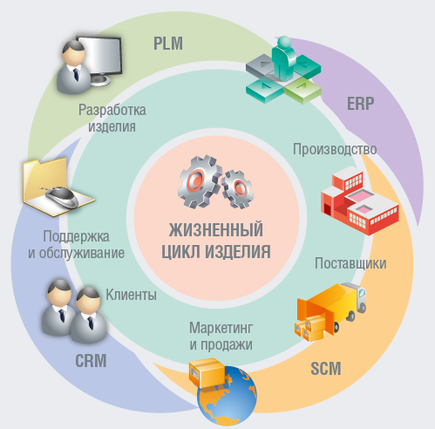

Рисунок 1.1 – Product Lifecycle Management – управление жизненным циклом продукции

Ядром построения интегрированного по всем этапам информационного поля являются полное электронное определение изделия (самолета, вертолета, танка, корабля и тому подобное) и программная система PDM (Product Data Management) для управления всеми данными об изделии.

Важнейшей проблемой является создание электронного документирования для эксплуатации изделия с соблюдением стандартов при передаче изделия заказчику. Здесь без CALS-технологии сделать электронную документацию невозможно, так как эта документация в электронном виде готовится на всех этапах жизненного цикла [20].

Реализация в полной мере характеристик оборудования нового поколения невозможна без комплексной автоматизации проектирования и производства. Интегрированные средства САПР должны обеспечивать автоматизацию проектирования и конструирования, приводящую к созданию электронных моделей изделий, а также составляющих их агрегатов и деталей. Именно электронные модели, обеспечивая информационное единство всех работ, дает возможность их оперативного и точного исполнения. Новое поколение технологических компонентов САПР, функциональность и эффективность которых неуклонно повышается, обеспечивает оперативное формирование управляющих программ для оборудования с числовым программным управлением (ЧПУ), отвечающих требованиям высокопроизводственной обработки [57].

По инициативе президента Российского союза промышленников и предпринимателей (РСПП) А.И. Вольского в 2001 году была создана Российская ассоциация разработчиков и пользователей ИПИ-технологий на принципах CALS (руководитель профессор А.Г. Братухин), которая в июле 2002 года провела первое всероссийское совещание по проблемам ИПИ/ CALS-технологий в Федеральном научно-производственном центре «ММПП «Салют». В последующем возникли ассоциации, советы и другие организации по CALS [58].

Таким образом, в настоящее время намечены новые рубежи научно-технического прогресса, предполагающие проведение большого комплекса научно-исследовательских работ, обеспечивающих конкурентоспособность воздушных судов нового поколения.

1.1.2 Информационное обеспечение жизненного цикла наукоемких изделий

Концепция CALS определяется как «…совместная стратегия государства и промышленности, направленная на совершенствование существующих процессов в промышленности, путем их преобразования в информационно-интегрированную систему управления жизненным циклом изделий» [60].

На современном этапе развития российские предприятия, в первую очередь предприятия оборонно-промышленного комплекса, успешно реализуют CALS-технологии. Интенсивно внедряются средства и технологии управления данными об изделии – PDM-системы Product Data Management [61]. Это необходимое условие, направленное на удовлетворение требований заказчиков, особенно иностранных, при производстве изделий на экспорт. К требованиям относятся средства автоматизированной электронной сопроводительной (эксплуатационной и ремонтной) технической документации (ЭТД), соответствующие требованиям международных стандартов и спецификаций, средства и системы менеджмента качества (СМК) и интегрированной логистической поддержки (ИЛП) изделий на постпроизводственных стадиях жизненного цикла.

В технической литературе выделились и такие термины как CRM-система (Customer Relationship Management) – взаимоотношения с заказчиком,SCM (Supply Chain Management) – взаимоотношения с поставщиками [62].

Таким образом информационная интеграция превратилась в глобальную стратегию повышения эффективности процессов сопровождения жизненного цикла. В основу данной стратегии положено 10 принципов (рисунок 1.2), рассмотрим их более подробно.

1.1.2.1 Интегрированная компьютеризация

Не локальная, а интегрированная компьютеризация при проведении научно-исследовательских и опытно-конструкторских работ, оценке технического уровня изделий, маркетинговых исследованиях, составления технического задания, проектировании, конструировании, технической подготовке производства, организации и управлении серийным производством, материально-техническом снабжении, сертификации, поставках, эксплуатации, гарантийном и послегарантийном обслуживании, ремонте, устранении неисправностей, модернизации, капитально-восстановительном ремонте, демонтаже и утилизации изделий, непрерывной подготовке и переподготовке кадров конструкторов, технологов, организаторов производства, специалистов служб контроля и качества, представителей заказчика продукции, а так же специалистов маркетинга, сбыта, материально-технического обеспечения, основных поставщиков материалов, полуфабрикатов, комплектующих изделий, нормализованных элементов, крепежных изделий [63].

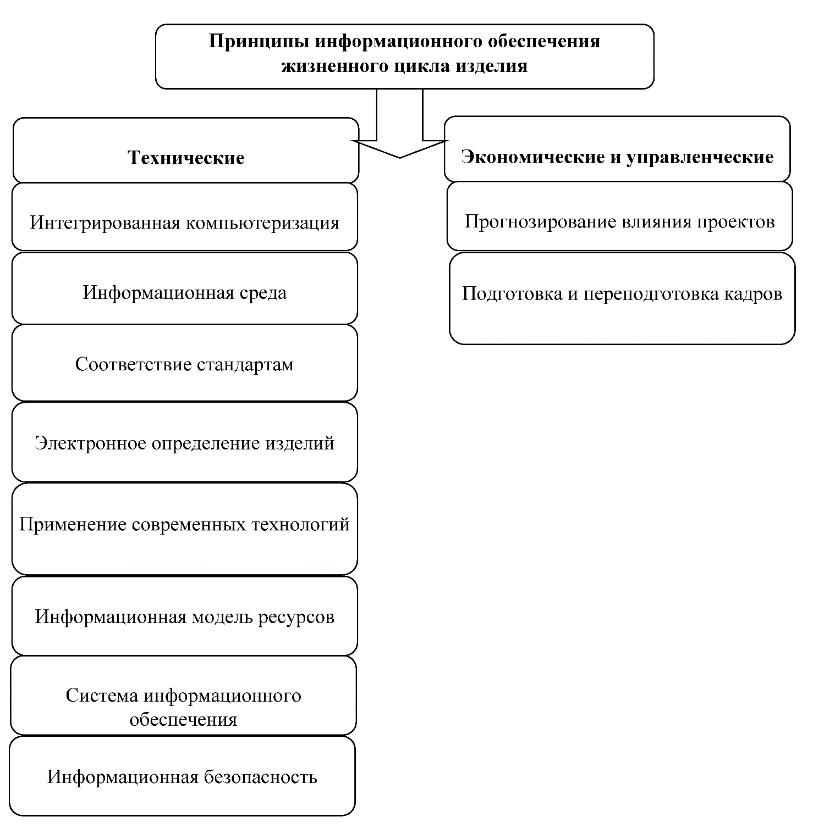

Рисунок 1.2 – Принципы стратегии повышения эффективности процессов сопровождения жизненного цикла

Этот принцип определяет возможность обеспечения конкурентоспособности продукции, высокого качества изделий наукоемкой промышленности.

1.1.2.2 Информационная среда

Единая информационная (рисунок 1.3), интеллектуальная компьютерная среда в электронной форме для всех участников жизненного цикла изделий предполагающая использование следующих элементов:

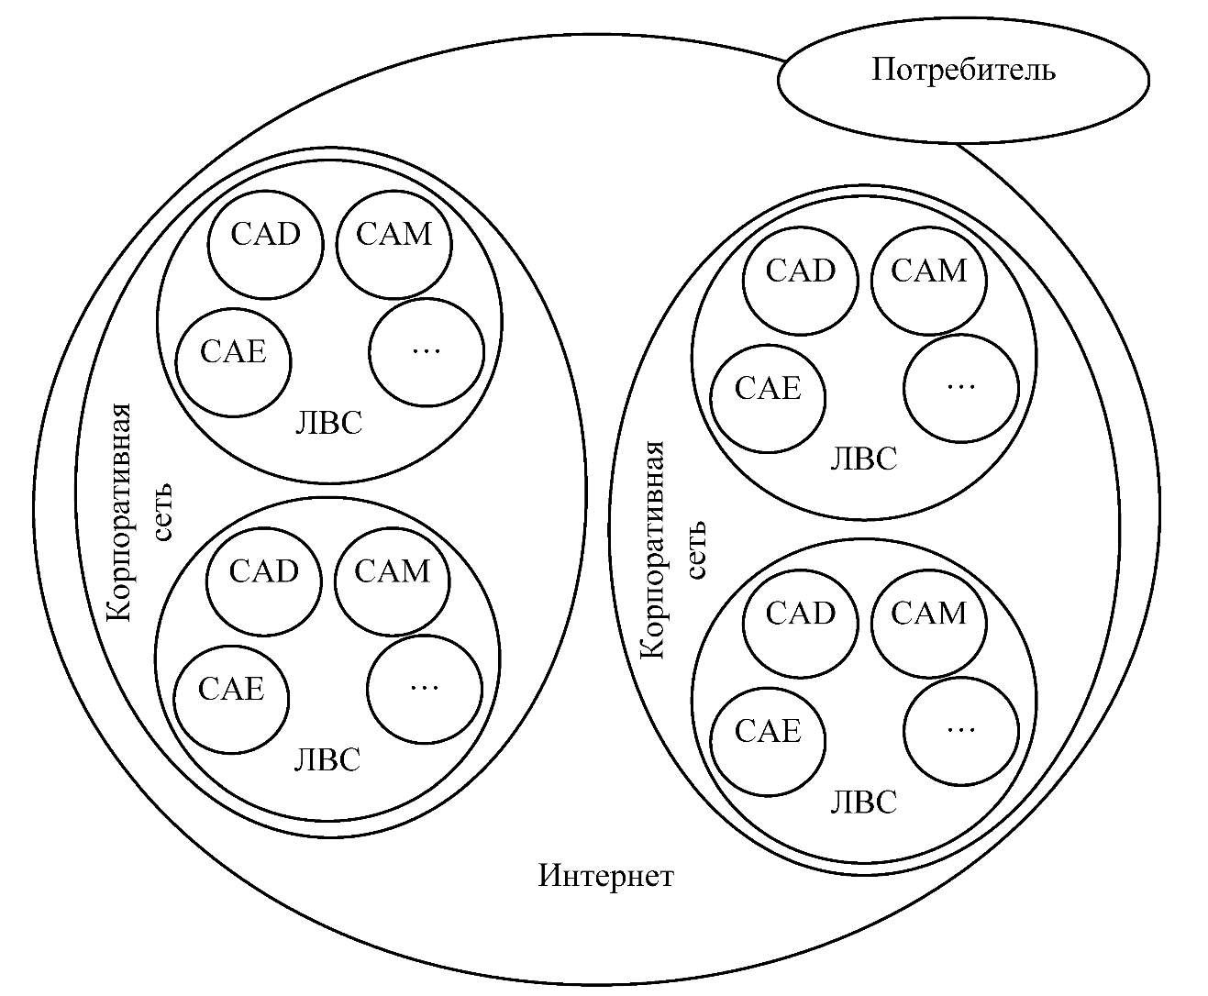

Рисунок 1.3 – Структура единой информационной среды для всех участников жизненного цикла изделий

– корпоративной сети Internet для структурирования и распространения информации, выполнения электронных транзакций в пределах компании;

– локальных вычислительных сетей (групп компьютеров, серверов и других устройств, объединенных в сеть и расположенных на небольшом расстоянии друг от друга);

– глобальной сети Internet, исключающей человека в качестве главного информационного канала при передаче данных по этапам жизненного цикла изделия с применением CAD/CAM/CAE-систем, обеспечивающих автоматизированное проектирование, производство, инженерные расчетные исследования [64].

1.1.2.3 Соответствие стандартам

Гармонизация разрабатываемых и корректируемых нормативно-технических документов с требованиями (рисунок 1.4), содержит:

а) международных стандартов в области информационных технологий:

– ISO 10303 (STEP – Standard for Exchange of Product data) – обмен информацией, в том числе между CAD/CAM-системами управления проектами, представления данных об изделии для управления изменениями в конструкторско-технологической информации об изделии в условиях виртуального предприятия, функционирующего в Internet, и др.;

– ISO 8879 (SGML – Standard Generalized Markup Language) – общее описание текстовой информации, стандарт представления текста; ISO 15531 (MANDATE) – представление производственных данных;

– ISO 9735 (EDIFACT) – обмен данными в управлении;

– ISO 13584 (PLIB) – обмен данными в области управления обработки информации о комплектующих как машиностроения, так и электроники;

– ISO 10179 – определяющий странично-ориентированный формат документов, как отображаемых, так и печатаемых, включая описания шрифтов, форматирование текста, разметку документов;

– и других стандартов ISO;

б) федеральных стандартов по обработке информации США (FIPS): FIPS 183 (IDEF/0), FIPS 184 (IDEF/IX) – общее описание модели жизненного цикла изделия;

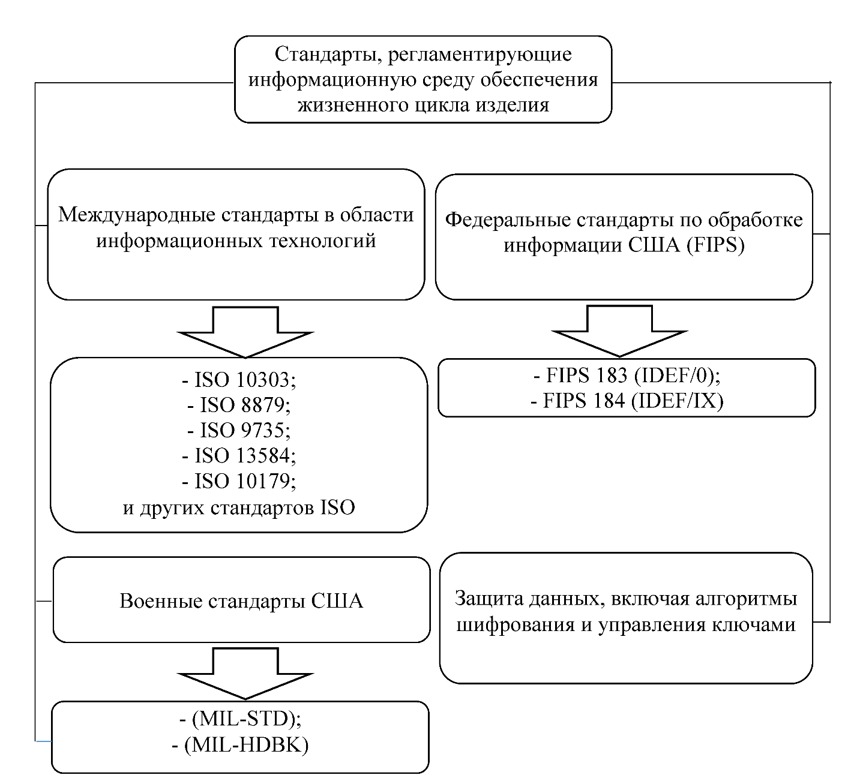

Рисунок 1.4 – Требования к разрабатываемым и корректируемым нормативно-техническим документам, регламентирующим информационную среду обеспечения жизненного цикла изделия

в) защиты данных, включая алгоритмы шифрования и управления ключами;

г) военных стандартов США (MIL-STD) – общие правила цифрового обмена информацией; (MIL-HDBK) – процессы и методы формализации данных об изделиях и процессах.

А так же с нормативными требованиями, которые включают в себя:

д) ARINC (Aeronautical Radio, Inc) – корпорации, занимающейся эксплуатацией полетов;

е) ICAO (International Civil Aviation Organization) – международной организации гражданской авиации;

ж) SAE (the Engineering Society for Advancing Mobility Land Sea Air and Space) – общество инженеров транспорта;

и) AECMA (European Association of Aerospace Industries) – Европейской организации представителей авиационно-космической техники и др. [65].

1.1.2.4 Электронное определение изделия

Обеспечивает непрерывную информационную поддержку изделия в течении всего его жизненного цикла. Основой электронного определения изделия является безбумажное представление информационной модели изделия (электронная модель), включающее все данные о нем с учетом международных стандартов.

Такой подход позволяет связать в единую систему все службы предприятия, участвующие в проектировании и создании нового изделия, технологической подготовке и его серийном производстве, а так же службы, обеспечивающие снабжение, поставку продукта и его сервисную поддержку, ремонт, модернизацию, утилизацию изделий.

Полное электронное определение изделий (Electronic Product Definition), электронная модель изделий (летательные аппараты, корабли и другие технически сложные промышленные изделия) – пространственная увязка сборных изделий без изготовления физических макетов поверхности изделий; технологии оптимизации конструктивных, технологических функциональных, эксплуатационных свойств изделий в режиме параллельного проектирования (CE – Concurrent Engineering); технологии управления конфигурацией изделий в процессе разработки, производства и эксплуатации изделий.

Основу электронной модели составляет трехмерная геометрическая модель, созданная средствами систем 3D-моделирования на базе применяемых моделей поверхностей теоретических обводов и конструкторской документации.

Электронная модель (ЭМ) наукоемкого изделия промышленности – одно из основных средств повышения эффективности проектирования, производства и сопровождения изделий на протяжении всего жизненного цикла.

Разновидностью ЭМ является электронный макет, предназначенный для оценки взаимодействия составных частей макетируемого изделия или изделия в целом с элементами производственного и эксплуатационного окружения. электронный макет разрабатывается на проектных стадиях и не предназначается для изготовления по нему изделий, и, как правило не содержит данных для изготовления и сборки изделий [66].

Создание электронного макета промышленности обеспечивает:

– проработку и увязку конструкции изделий машиностроения на этапе проектирования;

– возможность организации параллельных процессов в проектировании изделий и подготовке их производства; при этом необходимо учитывать, что параллельное проектирование обеспечивает интеграцию оценок взаимодействующих конструкторско-технологических решений. Принимаемая реализация конструкторско-технологических решений может иногда потребовать точного реинжиниринга бизнес-процессов, разработки новых процессов на основе электронных систем с целью ускорить реакции корпоративных систем на изменения условий ведения бизнеса; процесса преобразования информационной структуры и процессов функционирования предприятия на основе внедрения новых информационных технологий;

– управление составами изделий и их модификациями;

– подготовку информации для разработки и поставки электронных руководств по эксплуатации и обслуживанию изделий с учетом модификаций и исполнения и др. [67].

1.1.2.5 Применение современных технологий

Применение передовых технологий, программных и аппаратных средств с учетом постоянного импортозамещения программно-технических решений: своевременного прецизионного технологического оборудования с ЧПУ, в том числе за счет модернизации эксплуатационного оборудования с применением новых систем с ЧПУ, встроенных систем контроля геометрии типа Рени-шоу и другие; современных координатно-измерительных машин и комплексов, технологий быстрого прототипирования; наноматериалов и нанотехнологий; высокоэффективных конструкционных и функциональных материалов; материаловедческо-технологических и конструкторско-технологических решений, технологий и организации группового машиностроительного производства и другие. Стратегически важное значение приобретают конструкционные и функциональные наноматериалы, многоцелевые нанотехнологии [68].

1.1.2.6 Прогнозирование влияния проектов

Прогнозирование влияния конкретных проектов подразделяются на:

– научно-технический производственный потенциал;

– финансовое состояние предприятий (для увеличения производительности, эффективности использования имеющихся ресурсов);

– анализ дебиторской, кредиторской задолженности;

– оптимизацию управления проектом как по временным показателям, так и по затратам;

– подготовку коммерческих предложений для участия в тендерах;

– оптимизацию постоянно-меняющихся бизнес-процессов при четком соблюдении требований контрактов с ориентацией (как и во всем мире) на авиализинг;

– информационное обеспечение всех направлений планирования и управления предприятием для решения стратегических задач развития производства на всем протяжении жизненного цикла изделия, включая управление заказами, обеспечения материалами, полуфабрикатами, стандартными и уникальными деталями, крепежными элементами, инструментом, комплектующими изделиями;

– систему управления складскими запасами just in time (точно в срок), которая предусматривает поставки материалов в производство гарантированно по мере необходимости;

– передачу продукции на сборочные производства, склады готовой продукции;

– комплектацию запасными частями эксплуатируемой техники;

– использование производственных графиков оперативно-календарного планирования со сменно-суточными заданиями участкам и рабочим местам с их обеспечением с учетом планово-предупредительного обслуживания рабочих мест в условиях единичного и серийного производства;

– планирование персонала и найма рабочей силы вплоть до расчета зарплаты и профессионального роста сотрудников;

– различные направления финансово-хозяйственной деятельности: систему учета затрат, анализ прибыли, управление финансовыми и материальными потоками и так далее.

Оптимизацией влияния указанных проектов является инжиниринг структуры предприятия [69].

1.1.2.7 Информационная модель ресурсов

Информационная модель ресурсов (рисунок 1.5) содержит характеристики: производственных и вспомогательных площадей; технологического, контрольно-измерительного, транспортного, инженерного и другого оборудования; стапелей, агрегатно-разделочных и сборочных стендов; запасов материалов, полуфабрикатов, комплектующих изделий и др.; персонала всех специальностей и квалификации. Эти данные отражают в информационной модели статические (класс, тип, категория, конструктивные элементы, фичерсы и так далее) и динамические (состояние, количество, температура и так далее) показатели превращают информацию о предприятии и об изделиях в важнейший корпоративный ресурс [70].

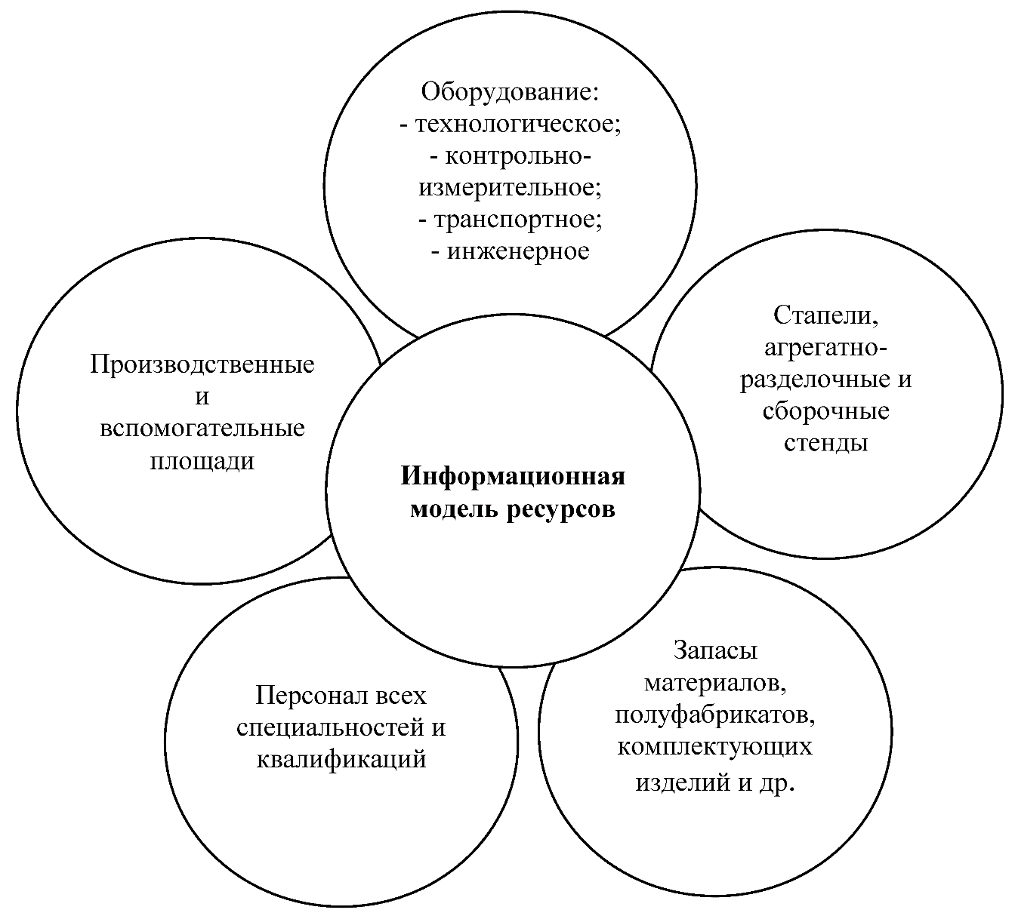

Рисунок 1.5 – Характеристики информационной модели ресурсов

1.1.2.8 Система информационного обеспечения

Система информационного обеспечения эксплуатации и технического обслуживания техники с применением интерактивных эксплуатационных технических руководств (ИЭТР), интегрированной логистической поддержки (ИЛП).

Интегрированная логистическая поддержка (Integrated Logistic Support) изделия направлена на сокращение затрат для обеспечения процессов жизненного цикла продукции и реализуется на основе нормативных документов, которые приобрели статус международных (стандарты MO США MIL-STD-1388; спецификации Европейской ассоциации аэрокосмической промышленности AECMA SPEC 1000D и AECMA SPEC 2000M, нотации языка IDF0 и др.) и реализуют методологию функционального моделирования (бизнес-процессов).

Интерактивное электронное техническое руководство (Interactive Electronic Technical Manual – IETM) – комплекс данных технической, эксплуатационной, ремонтной, документации, которую поставляют заказчику в электронной форме (техническое описание изделий и его агрегатов; технологию обслуживания, технической эксплуатации, ремонта и другие) [63].

1.1.2.9 Информационная безопасность

Обеспечение информационной безопасности, принцип многоуровневой защиты информации, исключающей целенаправленные и случайные воздействия, приводящие к разглашению, физическому разрушению или несанкционированному изменению охраняемых сведений; регламентированный доступ и защита информации, электронной цифровой подписи (ЭЦП), предотвращающая возможность случайных или преднамеренных угроз безопасности информации, исходящих как из внутренних, так и из внешних источников.

Практическая реализация безбумажной технологии, обмен данными возможен только при обеспечении интимности электронного документооборота, снабженного ЭЦП.

ЭЦП – это специальное криптографическое средство обеспечения подлинности, авторства информации, представленное в электронной форме [66].

1.1.2.10 Экономическая эффективность мероприятий по применению информационных технологий на принципах CALS

CALS обеспечивает оптимизацию значений технико-экономических характеристик, стоимости изделий, затрат на сопровождение изделий в ходе жизненного цикла для повышения конкурентоспособности и высокого качества; снижение ресурсоемкости изделий и реализуется в соответствии с требованиями международных и национальных стандартов [62, 71, 72].

1.1.2.11 Подготовка и переподготовка кадров

Интеграция научно-производственных центров, объединений и учебно-научных учреждений, обеспечивающая прежде всего совместное использование интеллектуальной собственности в целях повышения эффективности образовательного процесса, научных исследований, обеспечения жизненного цикла наукоемких изделий промышленности. Для этого требуется:

– организация специальностей по проблемам CALS в высших технических учебных заведениях;

– организация подготовки, повышения квалификации кадров в высших технических учебных заведениях, отраслевых и межотраслевых центрах;

– переработка и издание в традиционной (бумажной) и электронной форме учебно-методических материалов по проблемам CALS [6].

На основе вышеизложенного, можно сделать вывод, что понятие CALS существенно расширилось, задача совместного использования электронной информации и обмена ею в части данных о структуре изделий, геометрических моделей, чертежей, документов (пояснительные записки, извещения, технические руководства, спецификации и тому подобное) актуальна во многих отраслях, связанных с производством наукоемкой продукции. С связи с этим более широкое распространение приобретает термин PLM-система [64, 69, 73, 74, 75, 76].

Применение PLM основано на использовании интегрированных моделей данных об изделии и бизнес-процессов предприятия. PLM предполагает новые методы работы с информацией об изделии, позволяя тесно увязать ее с процессами, обеспечивая одновременный доступ к данным различных категорий сотрудников, позволяя в полной мере реализовать принципы параллельного проектирования изделий [77, 78, 79].

Технические и экономические преимущества с количественной оценкой от применения PLM приведены в работах Е.В. Судова, А.Ф. Стрекалова, А.С. Астафьевой, М.Ю. Куприкова, К.С Кульги. [80, 81, 82, 83]. Отразим зависимость экономического эффекта от технических преимуществ в виде схемы (рисунок 1.6).

Россия является участником международного разделения труда, равноправным поставщиком на глобальном рынке, в котором стандарты PLM являются промышленной нормой.

Следует отметить, что такие компании как Dassault Systemes [85], Siemens PLM Software [86] и PTC [85], имеют законченные автоматизированные информационные системы PLM класса «Hi-end», обладающие следующими характеристиками:

– отсутствие серьезных ограничений на количество компонентов в структуре изделия;

**Технические**

**Параллельный инжиниринг** (производства наукоемких изделий несколькими предприятиями): сокращение времени разработок

**Экономические**

**Сокращение затрат и трудоемкости** процессов технической подготовки и освоения производства новых изделий (от 40 до 60 %)

**Преимущества PLM**

**Сокращение количества ошибок**

и переделок в конструкторско-технологической документации, что приводит к сокращению сроков реализации проектов и существенному повышению качества продукции (от 10 до 30 %).

**Сокращение брака и затрат**, связанных с внесением изменений в конструкцию изделия

(от 20 до 73 %)

**Электронный бизнес**

(планирование и управление предприятиями, участвующими в жизненном цикле изделий): расширение и совершенствование кооперативных связей в форме «виртуального предприятия»

**Сокращение сроков вывода**

на рынок новых конкурентоспособных изделий

(от 25 до 75 %)

**Интегрированная логистическая поддержка изделий**:

распространение средств и технологий информационной поддержки на послепродажные стадии жизненного цикла изделия

**Увеличение объемов продаж** изделий, имеющих электронную техническую документацию (в частности эксплуатационную), в соответствии с требованиями международных стандартов (до 30 %)

**Сокращение «затрат на владение»**:эксплуатацию, обслуживание и ремонты изделий, которые для сложной наукоемкой продукции могу быть равными или превышать затраты на ее закупку (от 40 до 60 %)

Рисунок 1.6 – Схема зависимости экономического эффекта от технических преимуществ при применении PLM

– применение системы поверхностного моделирования, расширяющих возможности известных систем твердотельного моделирования [87, 88];

– PLM-системы имеют функции электронного архива и технического документооборота (workflow) [88, 89, 90, 91, 92];

– наличие специализированного программного обеспечения для эксплуатации на конкретных предприятиях.

Система Teamcenter Siemens PLM Software занимает лидирующую позицию на мировом рынке среди систем подобного класса, а также применяется на большинстве предприятий отечественного авиастроения, вертолетостроения и других отраслей. Она обеспечивает решение задач, связанных с управлением данными об изделии на протяжении всего жизненного цикла, от замысла, постановки, требований на изделие, его проектирования и подготовки производства до автоматизации процессов послепродажного технического обслуживания и ремонта, создавая единое информационное пространство в рамках всего предприятия или нескольких предприятий, ведущих совместную работу над изделиями [109].

Teamcenter – платформа для разнородных приложений (так называемая multi-CAD-платформа), которая интегрирована не только с приложениями от Siemens PLM Software в области проектирования и анализа, но и с другими продуктами, предоставляющими средства проектирования машиностроения, приборостроения, строительства и тому подобное. Это продукты Autodesk, Dassault, Systems, PTC, ECAD-системы – Mentor, Cadence, Synopsys и др.

PLM класса «Mid-range» широко используют программное обеспечение сторонних разработчиков.

В PDM-системе формируется полный набор конструкторско-технологической информации, готовый для передачи в ERP-систему. Эта информация включает в себя структуру изделия, технологических операций и используемых ресурсов (оборудование, оснастка, инструмент).

Данные, предназначенные для передачи в ERP-систему, предоставляются в виде структурированных файлов, например, в соответствии с ИСО 10303-21 (STandart For Exchange of product data (STEP)) или ГОСТ Р ИСО 10303 «Системы автоматизации производства и их интеграция. Представление данных об изделии и обмен этими данными» [93].

Другим методом взаимодействия является организация прямого доступа к базе данных (БД) PDM-системы с помощью прикладного API-интерфейса (Application Programming Interface – интерфейс прикладного программирования) в соответствии с ИСО 10303-22 [94].

Компания MORI-SEIKI (Япония) [95] разработала автоматизированную информационную систему MORI-NET Global Edition класса «Mid-range», основными преимуществами которой являются [96]:

– организация единого информационного пространства на основе автоматизированной информационной системы MORI-SERVER;

– сокращение времени на проектирование и техническую подготовку производства новых видов конкурентоспособного станочного оборудования с ЧПУ за счет применения CAD-системы Solid Edge и собственной разработки компании CAM-системы MORI-APL;

– оперативное планирование и управление ходом производства с помощью систем MORI MONITOR (MES-система) и MAPPS-III;

– оперативное управление жизненным циклом изделия на департаментах компании, специализирующихся на выпуске определенного станочного оборудования;

– организация непрерывного сервисного обслуживания выпускаемых изделий для сокращения временных и денежных потерь заказчика.

Среди российских компаний-разработчиков PLM следует выделить следующие [97]: «Аскон» [98], «Топ Системы» [99], белорусский разработчик НПП «Интермех» (г. Минск) [100].

У данных компаний отсутствует решение класса «Hi-end», программное обеспечение 3D-моделирования пока только начинает конкурировать с зарубежными системами в классе «Mid-range».

В интегрированную автоматизированную информационную систему компании «Аскон» входит следующее программное обеспечение [98]:

– CAD-система: Компас 2D/3D;

– CAM-система: Система Вертикаль для проектирования технологических процессов. Для разработки управляющих программ ЧПУ применяется система ГЕММА3D (НТЦ «Гемма», г. Жуковский);

– PDM-система: Лоцман-PLM.

PLM компании «Топ Системы» включает следующее программное обеспечение [99]:

– CAD-система: T-FLEX CAD 2D/3D. Работает на ядре Parasolid, на котором построены CAD-системы NX, Solid Works и Solid Edge [87, 88, 100, 101, 102], в системе T-Flex CAD 2D реализован значительный набор функций параметрического конструкторского проектирования;

– CAM-система: T-Flex-Технология позволяет проектировать технологические процессы с применением базы знаний, система T-FLEX ЧПУ – разработка управляющих программ для станков ЧПУ уступает по возможностям аналогичным по назначению зарубежным и отечественным системам;

– PDM-система: T-FLEX DOC’s – система электронного документооборота и управления поектами.

PLM компании НПП «Интермех» (Республика Беларусь, г. Минск) включает следующее программное обеспечение [100]:

– CAD-система: Autodesk Inventor 3D [103];

– CAM-система: TechCard;

– PDM-система: Search.

Интегрированная автоматизированная информационная система Stalker PLM позволяет обеспечить комплексную автоматизацию функций CAD/CAM/CAE/PDM/FRP/MRP/MES-систем и программную интеграцию интегрированной автоматизированной информационной системы и ERP-систем в единое информационное пространство машиностроительного предприятия.

Исследование возможностей зарубежных и отечественных PLM показало, что в большинстве из них реализована интеграция в единое информационное пространство машиностроительного предприятия CAD/CAM/CAE/PDM-систем, то есть только бизнес-процесс конструкторской и технологической подготовки производства.

1.1.3 Жизненный цикл изделия в системе PLM

Основными стадиями жизненного цикла изделия являются: [маркетинговые](https://ru.wikipedia.org/wiki/%D0%9C%D0%B0%D1%80%D0%BA%D0%B5%D1%82%D0%B8%D0%BD%D0%B3) исследования, проектирование продукта, планирование и разработка процесса, закупка материалов и комплектующих, производство или обслуживание, упаковка и хранение, реализация, монтаж и ввод в эксплуатацию, техническая поддержка и сервисное обслуживание, эксплуатация по назначению, утилизация и переработка в конце полезного срока службы.

Анализ обеспечения конкурентоспособности продукции показывает, что появляются возможности наиболее полно охватить этапы жизненного цикла изделия (рисунок 1.7).

**ГПС**

«производство изделий»

**КИП**

«разработка», «проектирование», «изготовление»

**CALS/PLM**

«разработка», «проектирование», «изготовление»

+

«послепродажное сопровождение изделий, утилизация»

Рисунок 1.7 – Развитие информационных технологий в разрезе охвата этапов жизненного цикла изделия

Управление стадиями жизненного цикла должно обеспечивать сбор, структурированность, хранение и передачу данных о конструкции, технологии изготовления и эксплуатации изделия, о требуемых ресурсах для осуществления производственных процессов [104].

В PLM эти задачи решает PDM-система, строящаяся на основе стандартизированной объектной модели данных и оперирующая следующими основными понятиями:

– изделие/версия изделия/конфигурация изделия/экземпляр изделия;

– структура изделия;

– контекст представления данных (конструкторский, технологический, эксплуатационный и так далее.);

– электронный технический (конструкторский, технологический, эксплуатационный) документ;

– состояние (статус) документа, структуры, свойства, процесса, ресурса;

– электронно-цифровая подпись;

– поток работ;

– процесс/экземпляр процесса;

– ресурс;

– свойство (характеристика);

– единица измерения;

– категория [105].

На рисунке 1.8 отражен процесс передачи данных посредством PDM-системы.

Из вышеизложенного следует, что PDM-система – система управления данными об изделии является основополагающим элементом информационной поддержки изделия [106].

Продолжительность жизненного цикла авиационной техники со времени запуска в серию до снятия с производства комплектующих и запчастей проходит более 50 лет. Следовательно, всё это время должен действовать сертификат типа и должен быть актуальным полный комплект конструкторской и эксплуатационной документации [107].

Изготовитель

Покупатель

Разработчик

Заказчик

Дистрибьютор

Предприятие-смежник

Рисунок 1.8 – Взаимосвязь субъектов жизненного цикла изделий посредством PDM-системы в едином информационном пространстве

1.2. Технология управления жизненным циклом

1.2.1. Технология управления данными об изделии: PDM-система

Управление данными об изделии – информационная технология, целью которой является создание, поддержка в актуальном состоянии и использование организованной совокупности данных, составляющих электронное описание изделия на всех или некоторых этапах его жизненного цикла.

Для создания электронного описания изделия используют очень широкий спектр программных средств и систем, главная роль в котором, безусловно принадлежит системе управления данными продукта – PDM-системе. Под управлением PDM-системы создается, организуется в законченную структуру и сохраняется информация, составляющая предмет электронного описания изделия [108].

Рассмотрим основные задачи, решаемые на различных этапах жизненного цикла изделия с помощью PDM-системы.

1.2.1.1 Ведение модели организационной структуры предприятия

Именно с моделирования организационной структуры начинается процесс внедрения PDM-системы на любом предприятии, осваивающем информационные технологии. Для моделирования организационной структуры в большинстве случаев достаточно следующих информационных объектов (рисунок 1.9).

Группа

Роль

Персона

Идентификатор

Код группы

Наименование

Идентификатор

Наименование

Идентификатор

Личный код

ФИО

Личные данные

Рисунок 1.9 – Схема объектов для моделирования оргструктуры [108]

Группа – описывает подразделения организационной структуры предприятия.

Персона – содержит сведения о работниках предприятия, имеющих доступ к PDM-системе.

Роль – указывает на функцию, выполняемую персоной в производственном процессе.

Набор этих объектов позволяет вести любую иерархическую структуру организации.

Введем иерархическую структуру условного предприятия (рисунок 1.10). В приведенной структуре не рассматривается система управления персоналом.

Предприятие

Технический директор

Отдел Главного конструктора

Отдел Главного технолога

Отдел Главного металлурга

Отдел Главного сварщика

Группа стандартизации

Производство

Рисунок 1.10 – Модель организационной структуры условного предприятия

1.2.1.2 Ведение состава изделия

Основу электронного описания изделия составляет иерархическое представление его структуры. Рассмотрим конструкции, используемые при создании такого представления.

Упрощенная схема объектов, идентифицирующих изделие представлена на рисунке 1.11.

Под изделием понимается все то, что уже производится или может быть произведено. Это может быть самолет, агрегат, элемент силовой конструкции, подшипник, насос, фильтр, крепежное изделие и так далее. Изделие может быть простым, состоящим из одной детали, и сложным – сборочная единица, узел, агрегат, система. Для того, чтобы различать изделия, они должны иметь уникальный идентификатор. Кроме того, каждое изделие имеет свое обозначение и наименование, а также некоторый набор описательных атрибутов [109].

Изделие

Ревизия изделия

Определение изделия

Идентификатор

Обозначение

Наименование

Обозначение

Наименование

Идентификатор

Обозначение

Наименование

Контекст определения изделия

Идентификатор

Рисунок 1.11 – Упрощенная схема объектов, идентифицирующих изделие [108]

Процесс разработки, как правило, носит итерационный характер. Уточняются требования к изделию, появляются новые решения, вносят свои коррективы технологии производства и условия эксплуатации. Для отражения изменений, не влияющих на функциональность и взаимозаменяемость изделия, используется объект «ревизия изделия». У изделия может быть одна или несколько ревизий. Для конкретизации состава ревизии изделия используют объект «определение изделия». Определение изделия всегда рассматривается в некотором контексте.

Контекст фактически определяет категорию разработчиков и/или пользователей электронного описания изделия. Конструктор, разрабатывающий изделие, формирует его структуру чаще всего по функциональному принципу – система, подсистема, блок и так далее. Технолог, проектирующий сборку какого-либо агрегата, включает в его состав части систем, размещенных в этом агрегате. Эксплуатанта состав изделия интересует с точки зрения того, как оно обслуживается. Поэтому изделие должно быть определено по крайней мере в трех контекстах – как спроектировано, как построено и как эксплуатируется [110].

Определение изделия связывается с составляющими изделиями с помощью объекта «отношение между изделиями» (рисунок 1.12).

Определение изделия

Изделие

Идентификатор

Наименование

Отношение между изделиями

Состоит из

Изготавливается из

Рисунок 1.12 – Упрощенная схема объектов, описывающих отношения между изделиями [108]

Отношения между изделиями могут быть разных типов, среди которых наиболее используемыми являются «состоит из» и «изготавливается из».

На этапе конструкторской проработки совокупность этих типов определений изделия позволяет однозначно определить состав изделия и применяемые материалы [111].

Ведение состава изделия может быть организовано как снизу вверх, когда сначала в системе создаются изделия-детали, из которых составляются сборочные единицы, агрегаты, системы и изделие в целом, так и сверху вниз, когда сначала создается объект «конечное изделие», определяется состав входящих в него систем, затем подсистем и так далее до конкретной детали. На практике, как правило, используются оба подхода. Однако при проектировании сложных машиностроительных изделий превалирующим является вариант организации работ сверху вниз. В этом случае на этапе предварительной проработки определяется функциональный состав изделия и соответствующая ему структура на уровне агрегатов, систем и подсистем. Эта работа выполняется силами отдела проектов. Одним из результатов этой работы является дерево состава изделия, ветвями которого являются объекты, дальнейшая детализация которых на этапе рабочего проекта проводится силами функциональных подразделений предприятия.

Вариант проектирования сверху вниз обладает одним неоспоримым преимуществом – каждый из исполнителей может в любой момент видеть всю картину проекта, обнаружить и разрешить коллизии на ранних стадиях, принимать решения с учетом окружающей обстановки. При этом к макету создаваемого изделия могут иметь доступ не только разработчики конструкции, но и службы инженерного анализа, эксплуатации, технологи и другие специалисты [112].

1.2.1.3 Описание свойств изделия

Каждое изделие обладает рядом свойств, характеристик. Эти свойства могут быть как уникальными для данного изделия (идентификация и наименование), так и общими, носящими универсальный характер. Например, самолет обладает летно-тактическими характеристиками, у двигателя есть высотно-скоростные характеристики, у локатора – дальность обнаружения цели в различных условиях. Большинство изделий имеют геометрическую форму. Для производства каждого изделия необходимы технические требования, или условия, или стандарт, в соответствии с которыми оно должно быть изготовлено, собрано, проконтролировано или испытано. Эти и другие данные используют на разных этапах жизненного цикла изделия для оценки его характеристик, доказательства их соответствия заданным требованиям, как исходные данные для проектирования конструкции и систем изделия, как информация для производства, эксплуатации и так далее. [109]

Разнообразные данные необходимые для описания изделия, обобщаются объектом «информационный набор» (рисунок 1.13).

Как и любой объект электронного описания изделия, информационный набор должен быть идентифицирован и поименован. Кроме того, информационные наборы могут быть разных типов. Тип информационного набора фактически определяет формат представляемых им данных, программные средства, применяемые для его создания, и средства, с помощью которых он может быть воспроизведен или использован в процессе жизненного цикла изделия. Объект «информационный набор» связывается с объектов «ревизия изделия», свойства которого он описывает. Тип информационного набора и соответствующие ему программные средства регистрируются в PDM-системе, обеспечивая возможность создавать, модифицировать, сохранять и использовать разнообразные описания свойств изделия из одной точки доступа.

Ревизия изделия

*Описывается*

Идентификатор

Информационный набор

Обозначение

Наименование

Тип информационного набора

Рисунок 1.13 – Система объектов, описывающих изделие [108]

Обязательным информационным набором, как правило, является геометрическая модель изделия выполненная с помощью CAD-системы, применяемой на предприятии. Иногда в проекте используют разные CAD-системы, например, при совместной разработке изделия в кооперации с другими предприятиями. В этом случае полезным оказывается представление геометрии изделия в нейтральном формате, читаемом встроенным в PDM-систему просмотрщиком. Такое «легкое» представление удобно также во всех случаях, когда потребителю информации достаточно только ознакомиться с уже готовым решением, но не модифицировать его. Другие информационные наборы используются в соответствии с принятыми стандартами и решаемыми задачами.

Совокупность определенных выше объектов представляет упрощенную логическую модель данных изделия машиностроительного производства, позволяющую построить его структуру и связать воедино всю информацию, описывающую изделие и его компоненты и тем самым построить электронное описание изделия [111].

1.2.1.4 Организация доступа к данным

Объем информации, содержащейся в электронном описании изделия, чрезвычайно велик и требует некоторых усилий по обеспечению оперативного доступа пользователей к необходимым данным. Для того, чтобы пользователь мог работать с объектами базы данных PDM-системы, необходимо создать его точку входа в систему (обычно это домашняя папка или страница пользователя) с этими объектами. Эта связь осуществляется путем создания стандартизованной системы папок, размещаемой в рабочем пространстве пользователя. Эта система папок как бы создает общие правила доступа к проектным данным и облегчает навигацию в базе данных. Следует подчеркнуть, что папки PDM-системы служат механизмом организации путей доступа к данным. Они в отличие от папок операционной системы могут поддерживать и иерархические структуры путей к данным. Содержательно система папок определяется характером работ предприятия. Как правило, целесообразно создать структуры, стандартизирующие доступ к проектным данным, стандартам и личным папкам пользователей.

Кроме организации рабочего пространства пользователи используют также механизмы контроля доступа к данным. Они действуют на основе связанной с каждым объектом матрицы доступа. Матрица доступа определяет, какие действия может совершить данная категория пользователей над данным объектом (таблица 1) [112].

Таблица 1 – Матрица доступа [108]

|  |  |  |  |  |  |  |
| --- | --- | --- | --- | --- | --- | --- |
| Субъект доступа | Операция | | | | | |
| Чтение | Запись | Удаление | Копирование | Изменение матрицы доступа | Экспорт |
| Владелец | да | да | да | да | да | нет |
| Группа | да | нет | нет | да | нет | нет |
| Роль-экспортер | да | нет | нет | нет | нет | да |
| Все | да | нет | нет | нет | нет | нет |

Стандартные действия – чтение, запись, удаление, изменение матрицы доступа, копирование, экспорт и другие. Категории пользователей – владелец объекта; группа, к которой принадлежит владелец; все пользователи, обладающие определенной ролью; все пользователи системы. Матрица доступа может быть как статической, содержащей записи о правах доступа в явном виде, так и динамической, формирующейся на основе правил, заложенных в систему администраторами проекта. Контроль доступа отражает политику предприятия, направленную на сохранение данных, разграничение ответственности исполнителей и соблюдение конфиденциальности информации.

Еще один механизм доступа к данным – развитая система поиска. Поиск может быть задан как по атрибутивным данным объектов, так и по геометрическим данным объектов, в первую очередь касающимся пространственного размещения объектов в составе изделия, в заданной окрестности заданной детали. Развитые механизмы поиска экономят массу времени различных специалистов, ведущих работу над проектом [111].

1.2.1.5 Управление потоками работ

Управление потоками работ (Workflow) предназначено для моделирования в рамках PDM-системы бизнес-процессов предприятия, определяющих распределение работ, последовательность их выполнения, процедуры выпуска, согласования и утверждения проектных данных. Результатом работы процедуры Workflow является присвоение выпускаемым объектам некоего заранее определенного статуса, например «Утверждаю». Тем самым предприятие признает легитимность выпущенных данных, возможность их официального использования в последующих работах, например, в производстве. Как правило, данные, получившие официальный статус, защищаются от изменения. По этой причине механизмы Workflow играют важную роль в создании и сохранении интеллектуальной собственности предприятия – электронного описания изделия [108].

Наиболее часто используют процедуры Workflow, моделирующие выпуск объектов электронного описания изделия. Они состоят из нескольких этапов, соответствующих принятой на предприятии последовательности согласования, контроля и утверждения документов (рисунок 1.14).

Кроме собственно происхождения маршрута Workflow выполняет следующие задачи:

– обеспечивается защита от несанкционированных изменений документов в ходе прохождения процедуры;

– на этапах, прохождение которых изменяет текущий статус информации, производится закрепление за документами этого статуса;

– выполняется протоколирование действий всех участников процедуры Workflow и обеспечивается возможность фиксации всеми участниками своих замечаний и других комментариев;

– ведется контроль исполнения (отслеживание прохождения каждого этапа в отведенное на это время);

– обеспечивается возможность отслеживания инициатором процедуры или диспетчером состояния процесса (на каком этапе он находится, с каким статусом).

Выпустить

Проверить

Утвердить в отделе

Контролировать технологичность

Согласовать

Проверить соответствие нормативным документам

Согласовать

конструктор

ведущий конструктор

начальник отдела

технолог

… … … … …

Согласовать

начальники отдела

руководитель проекта

нормоконтроль

Выпущенные объекты

Статус «Утверждено»

Утвердить

Рисунок 1.14 – Процедура выпуска документации

Эффективна интеграция процедур Workflow с системой планирования проектных работ. В рамках такой интеграции инициация запуска процедур Workflow в PDM производится по назначенным работам в системе планирования. В обратную сторону из PDM-системы передаются сведения о завершении работ.

В ряде случаев придание юридической силы документам, разрабатываемым под управлением PDM и утверждаемым в ходе процедуры Workflow, достигается с использованием механизма электронно-цифровой подписи [112].

1.2.1.6 Отслеживание изменений. Применяемость ревизий

Каждое предприятие машиностроительного профиля производит или разрабатывает некоторый набор конечных изделий. Конечное изделие – это то, что поставляется на рынок. Конечное изделие может быть уникальным, существующим в одном экземпляре, а может выпускаться серийно.

Для иллюстрации механизмов управления применяемостью ревизий рассмотрим следующую модельную ситуацию. В процессе разработки изделия «Х» была создана и выпущена на конечное изделие «Е» ревизия «А». При первом изменении ревизия «А» аннулирована, а вместо нее выпущена ревизия «В». При втором изменении действие ревизии «В» было ограничено первым и вторым экземпляром конечного изделия «Е», а на третий и последующие была выпущена ревизия «С». Затем действие ревизии «С» распространили на конечное изделие «S», разрабатываемое в единственном экземпляре [110].

Чтобы смоделировать эту ситуацию в PDM-системе, потребуется статусный объект (рисунок 1.15).

Конечное изделие

Идентификатор

Диапазон серийных номеров

Наименование статуса

Запись о применяемости

Статусный объект

Рисунок 1.15 – Статусный объект [108]

Статусный объект несет наименование статуса, а также набор записей о применяемости ревизии, содержащих наименование конечного изделия и диапазон серийных номеров, для которых действует эта ревизия. Для этой конкретной ситуации достаточно двух статусов «Утверждено» и «Аннулировано». В общем случае возможен любой набор статусов, позволяющий отличать в PDM-системе значимые для бизнес-процессов предприятия состояния объектов разработки.

По завершении процедуры выпуска или изменения статусный объект присоединяется к целевым объектам.

Изделие «Х» входит в состав электронного макета изделия «Е». Кроме него в состав макета входят, естественно, и другие компоненты, также претерпевшие в процессе разработки множественные изменения, зафиксированные с помощью связанных с их ревизиями статусных объектов. Для того, чтобы выделить из состава изделия ревизии, действующие на данный экземпляр данного конечного изделия, используется так называемое правило ревизий. В правиле ревизий задается наименование статуса ревизий, наименование конечного изделия и его серийный номер. По этим условиям производится конфигурация электронного макета (отбираются только ревизии, удовлетворяющие заданному правилу) и потребителю предоставляется точно соответствующий заданным условиям состав заданного изделия.

Такой механизм позволяет вести информацию о составе целого ряда конечных изделий в рамках одной структуры, избавляя разработчика от необходимости отслеживать состав каждого экземпляра изделия путем создания множества в значительной части дублирующих друг друга структур [112].

1.2.1.7 Ведение вариантного состава изделия

Использование ревизий отражает итеративный характер последовательного улучшения конструкции изделия, направленное на наиболее полное удовлетворение разнообразных и противоречивых требований, появляющихся на разных стадиях жизненного цикла.

Вместе с тем в конечное изделие может быть изначально заложена возможность вариантности состава. Это могут быть, например, различные комплексы оборудования, связанные с целевым назначением модификации изделия или различия в конструкции исполнений изделия для разных климатических условий или возможный набор дополнительных опций, повышающий потребительские качества продукта и позволяющий заказчику выбрать желаемую комплектацию. Отсюда возникает задача управления вариантами изделий.

Для этого необходимо определение объекта конфигурации. Объект конфигурации – это изделие или его часть, выполняющая в этом изделии конкретную функцию и обладающая определенным набором свойств и характеристик. Объектов конфигурации в конечном изделии может быть много. В структуру объекта конфигурации включаются все альтернативные варианты. Далее с изделием связываются так называемые вариантные данные. Вариантные данные состоят из:

– списка опций. Каждая опция имеет обозначение, описание и множество возможных значений. Для каждой опции задается значение по умолчанию;

– списка условных логических выражений, отражающих возможные зависимости между значениями различных опций;

– набора логических условий для проверки совместимости набора опций. С помощью таких условий фильтруются недопустимые комбинации значений опций [108].

С каждым вхождением альтернативного варианта в объект конфигурации связываются условия выбора варианта – логическое выражение на множестве значений опций, принимающее истинное значение тогда, когда должен быть выбран данный вариант.

После того как все сформированные условия пройдут проверку на полноту и непротиворечивость, объект конфигурации готов к использованию. Основным пользователем этой информации является не разработчик, а службы взаимодействия с заказчиком. В процессе подготовки контракта поставщик конфигурирует изделия под требования заказчика, выбранный набор опций фиксируется в правиле варианта, утверждается и становится исходной информацией для организации производства во исполнение заключенного контракта. Для другого заказчика изделие будет сконфигурировано, возможно, по-другому, но также будет хранится в PDM-системе как формализованное описание заказа. Эта же информация будет использоваться службой послепродажной поддержки как источник точной информации о составе изделия [111].

1.2.1.8 Информационное обеспечение проектно-конструкторских работ

Конструкция сложного машиностроительного изделия содержит в своем составе большое количество стандартных изделий, например: разнообразный крепеж, соединительная арматура трубопроводных систем, подшипники, разъемы электрических и электронных систем и другие.

В системах разных конечных изделий зачастую используют одни и те же блоки, приборы, узлы.

При разработке конструкции изделия недостаточно создать геометрию узлов и деталей – необходимо определить, из каких материалов они должны быть изготовлены, задать требования к технологическим процессам их изготовления и сборки.

Грамотная работа предприятия с этой информацией невозможна без наличия баз данных и библиотек геометрических моделей стандартных и покупных комплектующих изделий, баз данных по материалам и нормативно-справочной информации. И дело не только в том, что наличие заготовленных решений ускоряет работу конструктора, а скорее в том, что исключается ошибочная или неоднозначная трактовка документации рабочего проекта [113].

Совокупность этих баз данных составляет систему информационного обеспечения проектно-конструкторских работ (ИО ПКР). С точки зрения пользователя, ИО ПКР представляет систему справочников, предоставляющих ему необходимую и точную информацию.

Каждый справочник характеризуется своей структурой и системой связей. Справочники могут формироваться как в рамках одной информационной системы, так и быть распределенными между различными базами данных.

Основные принципы ведения ИО ПКР:

– каждый вид данных вводится в систему единожды. Дублирование ввода данных в одной или разных базах данных не допускается;

– в качестве первичной системы ввода данных по каждому справочнику выбирается система, содержащая максимальный объем информации по данному справочнику;

– каждый справочник может реплицироваться в другие системы полностью или в ограниченном объеме с возможностью дополнения записей справочника (но не по номенклатуре, а по дополнительным категориям информации). При репликации должна поддерживаться связь с первичными источниками данных [109].

Рассмотрим в качестве примера фрагмент структуры категорий информации по справочнику стандартных изделий (таблица 2).

Очевидно, что ведение столь разнородной информации в одной системе нецелесообразно в силу различия форматов информации (строковые атрибуты и геометрическая модель), прав доступа, ответственности за ведение тех или иных данных.

Первичной системой работы со справочниками стандартных изделий является ERP-система. В ней ведется базовая информация по стандартным изделиям.

В PDM-систему реплицируется та часть справочника, которая связана с перечнем-ограничителем, разрешающим применение стандартных изделий в конструкции вновь разрабатываемых изделий в объеме информации, необходимом конструктору.

Таблица 2 – Фрагмент структуры категорий информации по справочнику стандартных изделий [108]

|  |  |
| --- | --- |
| Базовые данные | - Внутренний идентификатор записи в БД ИО ПКР  - Наименование  - Основная классификация  - Разрешение на применение |
| Конструкторские данные | - Масса  - Геометрическая модель  - Основные геометрические параметры (размеры «под ключ», шаг резьбы и т.д.)  - Рабочие характеристики (ресурс, рабочая температура, допустимое давление и т.д.)  - Прочностные характеристики  - Материал  - Аналоги  - Связь с НД на применение |
| Технологические данные | - Возможность самостоятельного изготовления  - НД на изготовление  - Связь с НД на монтаж  - Связь с необходимым инструментом |
| Данные для снабжения | - Наличие на складе  - Организации-поставщики  - Сроки поставки  - Допустимые объемы поставки  - Срок хранения |

В PDM-системе записи дополняются геометрическими моделями стандартных изделий, смоделированными средствами CAD-системы, дополнительной информацией о правилах выбора применяемых стандартных изделий и рядом других характеристик, востребованных при работе в среде CAD/PDM. Соответственно справочник для конструктора будет обладать другим интерфейсом и служить для выполнения других функций, основываясь на той же базовой информации.

При этом в случае обновления ERP базовых характеристик стандартного изделия (например, его наименования или исключения из списка разрешенных к применению) изменения автоматически отслеживаются в PDM.

Аналогично производится репликация записей в систему бухгалтерского учета, систему технологической подготовки производства и другие связанные системы.

Репликация в другие системы не ограничивается рамками информационных систем одного предприятия. Она так же производится по всем предприятиям, совместно работающим в рамках проекта. Это позволяет при передаче документации по изделию из конструкторского бюро на завод изготовитель не разрывать сквозную цепочку работы со справочниками и избегать повторного ввода информации как следствие внесения ошибок [112].

1.3 Интегрированное логистическое обеспечение, эксплуатация и техническое облуживание наукоемкой продукции

ИЛП осуществляется в результате взаимодействия множества предприятий и организаций – участников жизненного цикла продукции (разработчик, производитель, поставщик, потребитель). Предприятия и организации, участвующие в поддержке жизненного цикла продукции, связаны общими бизнес-процессами по отношению к разрабатываемой и эксплуатируемой продукции. Взаимодействие таких предприятий и организаций заключается, как правило, в обмене информацией, ее совместной обработке, управлении поставками материальных и информационных ресурсов [114].

Эффективность информационного взаимодействия существенно влияет на эффективность выполнения общих бизнес-процессов и совместных проектов в целом. Интеграция информационных систем различных предприятий и организаций на основе концепции CALS обеспечивает возможность создания так называемого виртуального предприятия (ВП), ВП создается, как правило, на контрактной основе, а длительность жизни ВП определяется длительностью жизенного цикла (ЖЦ) поддерживаемой продукции.

В рамках виртуального предприятия информационное взаимодействие осуществляется на основе удаленного доступа к общим данным. Общие данные могут хранится в централизованных или распределенных хранилищах (серверных данных). Доступ к общим данным, как правило, разграничен по уровням в соответствии с функциональными задачами пользователей. Информационная система ИЛП должна обеспечивать взаимодействие всех участников жизненного цикла продукции в рамках виртуального предприятия [115].

Основной целью интегрированной логистической поддержки является минимизация стоимости жизненного цикла продукции при обязательном обеспечении требований по выполнению возлагаемых на продукцию задач по предназначению с требуемым качеством.

Минимизация стоимости жизненного цикла продукции заключается в снижении так называемых логистических издержек, то есть совокупных затрат на обеспечение жизненного цикла продукции, в том числе: затрат на управление материальными потоками; распределение, транспортирование и хранение материальных ресурсов; организацию и выполнение обеспечивающих работ по подготовке продукции к применению по ее ремонту; затрат на информационное взаимодействие при решении логистических задач на всех этапах жизненного цикла продукции. Следует отметить, что логистические издержки представляют собой существенную часть в общей совокупности затрат на продукцию и, как правило, превышают себестоимость продукции в несколько раз.

Степень обеспечения требований по выполнению возлагаемых на продукцию задач по предназначению с требуемым качеством может быть выражена в виде частных и интегральных показателей ее готовности к применению.

Таким образом, в качестве основных критериев создания ИЛП выступают показатели совокупных затрат на обеспечение жизненного цикла продукции, частные и интегральные показатели качества продукции при применении.

Для учета, анализа и оценки совокупных затрат на обеспечение жизненного цикла продукции, оценки и прогнозирования показателей готовности продукции применяются соответствующие стандартизированные методики и инструментальные средства, поддерживающие методологию функционального моделирования, а также математические модели и методы моделирования и следования процессов в сложных организационно-технических системах [116].

1.3.1 Анализ логистической поддержки (АЛП)

АЛП представляет собой формализованную технологию всестороннего исследования изделия и вариантов системы поддержки эксплуатации. АЛП направлен на минимизацию затрат жизненного цикла изделия при заданных показателях надежности и эффективности. Система задач АЛП и последовательность их выполнения построены так, чтобы снизить вероятность неудачных проектных решений, влияющих на эффективность эксплуатации изделия.

Процесс АЛП осуществляется на протяжении всех этапов жизненного цикла изделий. Начинается он на фазе формирования концепции нового изделия с анализом возможных для учета факторов критерия пригодности к поддержке. «Пригодность к поддержке» – обобщающий термин, не имеющий прямых аналогов в русском языке. Он означает системную совокупность основных технико-экономических показателей, характеризующих возможность эффективного управления техническим состоянием изделия, в том числе по экономическим критериям, в продолжении всего срока службы в различных условиях эксплуатации. Основными эксплуатационно-техническими показателями являются: безотказность, долговечность, ремонтопригодность, контролепригодность (диагностируемость), унификация (стандартизация) составных частей, эксплуатационная и ремонтная технологичность в целом изделия. В состав указанного критерия могут входить и другие показатели, характеризующие приспособленность изделия к эффективному использованию по назначению [114].

Результаты анализа показателей (требуемых или полученных статистическим путем по результатам эксплуатации изделия, выбранного в качестве аналога, или на основе предварительного моделирования) вводятся в процесс проектирования для проведения первых попыток минимизации стоимости поддержки. Однако не во всех проектах есть достаточная степень свободы для оказания влияния на проектирование. В тех случаях, когда АЛП не может оказать такого влияния на проект в части пригодности к поддержке, используются данные логистической поддержки для существующей конструкции. Даже такой сокращенный АЛП должен включать анализ требований по обслуживанию для формирования данных, необходимых для принятия решений и определения логистической поддержки [116].

Данные АЛП используются в целях:

– разработки требований к обслуживанию;

– определения влияния конкретных параметров конструкции на логистические параметры пригодности к поддержке;

– определения влияния предложений системы поддержки на характеристики надежности, ремонтопригодности и д.;

– оказания влияния на проектирование (конструкцию);

– представления исходной информации для анализа баланса выгод/затрат, изучения стоимости ЖЦИ, моделирования логистической поддержки;

– в качестве источника данных для подготовки логистических процессов.

На протяжении фазы разработки процесс АЛП помогает конструктору учесть требования по обеспечению пригодности к поддержке в проекте изделия.

По мере продолжения проектирования и выбора конструктивных параметров в процессе АЛП формируются данные, определяющие конкретные ресурсы поддержки изделия на протяжении этапа эксплуатации для:

– планирования обслуживания;

– осуществления закупок;

– доставки и хранения;

– управления ресурсами поддержки;

– обеспечения готовности и пригодности к поддержке;

– оптимизации стоимости ЖЦИ.

В конечном счете в результате АЛП создается полная технико-экономическая модель изделия и системы послепродажного обеспечения, включающая в себя комплекс нормативных и оперативных данных, используемая для планирования бизнес-процессов, а также для оперативного управления непосредственно процессами технического обслуживания, ремонта, заказов и поставок запасных частей, складскими и транспортными процессами [114].

1.3.2 Планирование процессов **технического обслуживания и ремонта (технология ТОиР)**

Система технического обслуживания и ремонта (ТОиР) должна включать специальные, головные и региональные центры, основной задачей которых является проведение «лидерных» исследований, обеспечение исправности и модернизации наукоемкой продукции по выпускаемой номенклатуре, а также ТОиР по полной программе всех эксплуатируемых судов [118].

Задачами головных (фирменных) центров ТОиР заводов-изготовителей являются:

– управление исправностью, модернизацией и ресурсами авиационной техники, находящейся в эксплуатации;

– планирование, заключение и выполнение договоров на техническое обслуживание, ремонт, модернизацию и утилизацию авиационной техники на головных, специальных и региональных центрах ТОиР на жизненном цикле;

– обеспечение конструкторско-технологической и эксплуатационной документацией, материально-техническим имуществом, оснасткой с организацией поставок с головных складов заводов-изготовителей;

– управление финансовыми и информационными потоками между эксплуатантами и производителями по авиационной технике, находящейся в эксплуатации, реализованной по схемам купли-продажи, финансового, операционного лизинга для авиационной техники «вторичного рынка», аренды, субаренды или комбинированным вариантам.

На основе головных центров ТОиР создается сеть региональных центров ТОиР в форме структурных подразделений, дочерних и совместных предприятий в России и за рубежом, действующих на базе как ремонтных баз, так и новых предприятий [119, 120, 121, 122].

Управление ТОиР включает в себя выполнение следующих процедур:

– разработку концепции ТОиР. Концепция, как правило, разрабатывается поставщиком изделия и согласуется с его заказчиком и включает в себя: состав системы ТОиР, регламенты выполнения работ, распределение работ по уровням их выполнения, требования к квалификации и численности персонала;

– определение требований к изделию по его ТОиР на основе данных, содержащихся в базе данных АЛП, и уточнение этих требований по результатам реальной эксплуатации в различных условиях;

– разработку и оперативную корректировку плана ТОиР разрабатывают, как правило, в нескольких альтернативных вариантах с учетом наличия обслуживающего и ремонтного персонала, квалификации персонала, наличия необходимых запчастей и расходных материалов и так далее. Планируются периодичность, трудоемкость работ и их стоимость. Заказчик выбирает наиболее подходящий ему вариант [114].

1.3.3 Планирование материально-технического обеспечения (МТО) процессов эксплуатации, обслуживания и ремонта технических средств

Управление МТО включает в себя выполнение следующих процедур:

– кодификацию предметов МТО – стандартизованную процедуру присвоения этим предметам кодовых обозначений, однозначно понимаемых всеми службами поставщиков и потребителей;

– начальное МТО – определение и согласование между поставщиком и заказчиком номенклатуры и количества запасных частей и расходных материалов, поставляемых вместе с изделием и необходимых для поддержки его эксплуатации, обслуживания и ремонта в начальный период функционирования изделия (как правило, до двух-трех лет);

– текущее МТО – определение номенклатур и объемов поставок запасных частей и расходных материалов с учетом фактических условий эксплуатации изделия;

– планирование поставок – определение поставщиков запасных частей и расходных материалов на основе запросов к потенциальным поставщикам о ценах и условиях поставок предметов МТО;

– управление поставками – оценка уровня текущих запасов, принятие решений о необходимости пополнения этих запасов, подготовку заявок, контроль качества поступающих предметов МТО, организацию их хранения и выдачи;

– управления заказами – действия, осуществляемые с заказом от момента его выдачи заказчиком поставщику вплоть до подтверждения доставки заказанных предметов МТО;

– управление счетами на оплату заказных предметов снабжения – информационный обмен между поставщиком и заказчиком при передаче счетов и данных о счетах на оплату в электронном виде [117]:

1.3.4 Обеспечение обслуживающего персонала (экипажа) электронной эксплуатационной документацией, в том числе в виде интерактивных электронных технических руководств (ИЭТР)

Вся эксплуатационная документация рассматривается как совокупность информационных единиц – модулей данных, находящихся под управлением общей базы данных. Общая база данных эксплуатационной документации – система хранения и управления модулями данных, установленная у разработчика изделия и позволяющая по запросу получить комплект технических публикаций на указанное изделие в электронной или бумажной форме. Обновление документации осуществляется путем замены соответствующих модулей данных [114, 115].

Основными являются пять классов ИЭТР, каждый из которых характеризуется определенной функциональностью и стоимостью реализации.

Класс 1 – индексированные цифровые изображения страниц. Этот тип ИЭТР представляет собой набор изображений, полученных сканированием страниц документации. Страницы индексированы в соответствии с содержанием, списком иллюстраций, списком таблиц и тому подобное. Индексация должна отображать необходимое растровое представление раздела документации сразу после его выбора в содержании ИЭТР. Данный тип ИЭТР сохраняет ориентацию страниц и может быть выведен на печать без предварительной обработки.

Как видно из технологии подготовки, данный класс является наиболее просто и быстро реализуемым. Из оборудования требуется одно или более рабочих мест ПЭВМ с комплектом программного обеспечения, сканер или цифровой фотоаппарат. Затраты на приобретение данного оборудования определяются объемом бумажной документации и быстродействием оборудования. Сроки на выполнение данных работ в среднем можно принять из расчета 1 нормо-часа на сканирование, обработку и внедрение в тело документа одной страницы ИЭТР.

Достоинством является максимально короткое время на реализацию проекта, полное соответствие бумажному оригиналу (отсутствие проблемы электронного подписания документа). Недостатки: сложность внесения изменений в документацию, большие объемы памяти для хранения графической информации (отсканированных страниц).

Класс 2 – линейно-структурированные электронные документы. Документы данного класса отличаются возможностью редактирования посредством различных текстовых редакторов, оглавление документа содержит ссылки на соответствующие разделы технического руководства. Документ может содержать перекрестные ссылки, таблицы, иллюстрации, ссылки на звуковые и видеоданные. Руководства данного класса позволяют производить поиск данных в документе, содержат растровую и векторную графику, сноски и заметки. Данный класс ИЭТР может быть просмотрен на экране целиком и распечатан без предварительной обработки. Его функциональность обеспечивает все форматы семейства SGML (например, HTML и XML), а также распространенный формат PDF, являющимся стандартом de facto в системах подготовки технической документации.

В части экономических затрат помимо издержек по классу 1 возрастает стоимость программного обеспечение (ПО), так как используются системы обработки графической, видео- и аудиоинформации. Кроме того, возрастает время на подготовку страниц ИЭТР: в среднем до 2 норма-часа, за счет затрат времени на распознавание отсканированной документации и структурирование документации.

Достоинства: возможность оперативного внесения изменений в любую часть электронной документации, резкое сокращение затрат выпуска документации на последующие модификации продукции. Основным недостатком технических руководств первых двух классов является необходимость дублирования однородной информации. Можно выделить два основных типа дублирования:

– однородные данные, такие как замечания, предостережения, заметки, графики, повторяются во всех местах, где они необходимы;

– однородная информация повторяется с незначительными изменениями, зависящими только от смыслового контекста.

Класс 3 – иерархически структурированные электронные документы. Схема построения ИЭТР данного класса отличается от схем построения технических руководств предыдущих классов, в которых составными элементами являются главы, параграфы, секции, страницы. Технические данные в документах данного класса организованы в виде объектов внутри хранилища информации, имеющего иерархическую структуру.

В этом случае увеличиваются затраты на внедрение. Возникает необходимость закупки серверов для хранения данных, создания сетевых ресурсов. Такие финансовые вливания будут оправданы только при больших объемах документации, а также при широкой линии и постоянной модернизации выпускаемой продукции.

Достоинства: отпадает необходимость многократного повторения идентичной информации. Данные создаются один раз, а затем в документе проставляется только ссылка на них, что в свою очередь, к значительному уменьшению объема документации. К достоинствам данного типа руководств можно также отнести высокую интерактивность и возможность отбора данных по функциональным признакам при запросах. Недостатки: ИЭТР класса 3 организованы иерархически, поэтому документация не может быть распечатана без предварительной обработки.

Класс 4 – интегрированные ИЭТР. ИЭТР данного класса сочетают в себе функциональность технических руководств предыдущих классов с возможностью прямого интерфейсного взаимодействия с электронными модулями диагностики изделий, что позволяет оператору выполнить задачи более быстро и эффективно. ИЭТР класса 4 позволяют наиболее быстро проводить операции по поиску неисправностей в изделии, локализации сбоев, подбору запасных частей, а также производить подбор информации для анализа состояния изделия в конкретной ситуации.

ИЭТР данного класса могут автоматически получать информацию об изделии, анализировать ее и добавлять в свою базу данных для последующего использования. Резкий скачок финансовых затрат по сравнению с предыдущими классами связан с необходимостью создания объектно-ориентированных модулей, таких как модули тестирования конкретного изделия, модули поиска и устранения неисправностей, системы связей с изготовителем для автоматизированного заказа запасных частей и другие.

Достоинства: трудно переоценить возможности полной автоматизированной системы сопровождения изделия в эксплуатации. Недостатки: дорогие в реализации проекты.

Класс 5 – комплексные Web-ориентированные ИЭТР. В последнее время у крупных международных компаний появились системы ИЭТР, которые позволяют коллективно накапливать информацию на протяжении всего жизненного цикла изделия, структурировать ее и выдавать рекомендации по вопросам эксплуатации. Этому способствует разрастание всемирной сети Интернет [123].

Специалисты отдельно взятой отрасли производства товаров и услуг имеют корпоративную систему связи, позволяющую на основе ИЭТР класса 4 для конкретной номенклатурной единицы создавать базу знаний, обратившись к которой специалисты из любой точки земного шара получат исчерпывающую информацию по вопросу возникшему в эксплуатации.

Достоинства: в качестве консультанта выступает база знаний, основывающаяся на накопленном мировом опыте. Опыт накапливается очень быстро в режиме «горячей линии». Недостатки: очень дорогие в реализации проекты. Необходимо уделять большое внимание защищенности рабочей информации, а это сложно в условиях работы с интернетом.

Система подготовки ИЭТР должна удовлетворять следующим требованиям:

– тесная интеграция с системой управления данными об изделии;

– независимость работы модулей ИЭТР при комплексной интеграции системы;

– подготовка технических руководств, удовлетворяющих требованиям международных стандартов;

– максимальная автоматизация процессов составления ИЭТР;

– накопление и управление исходными данными для подготовки технических руководств;

– защищенность используемой информации.

Объединить все эти принципы позволяет использование PDM-системы.

Используемые в настоящее время системы первого поколения рассчитаны на достаточно подготовленных и обученных пользователей. Каждая из них снабжена, как правило, объемной документацией по использованию самой системы, предусматриваются специальные курсы по обучению работе с ней.

Система нового поколения должна отличаться интуитивно понятным интерфейсом и обеспечивать использование ее разными классами пользователей, как неподготовленных, так и достаточно подготовленными для эксплуатации изделия и компьютерных программ. Итак, выбор класса реализации системы ИЭТР зависит в первую очередь от сложности выпускаемой организации продукции, от того, на сколько в изделие могут быть интегрированы компьютерные системы сбора информации. Во вторую очередь учитываются финансовые затраты на реализацию проекта создания

создания ИЭТР. Кроме того не последним фактором являются объемы эксплуатационной и прочей документации, сопровождающей изделие.

Как показывает практика, разрабатываемое ИЭТР на пути развития проходит все классы: от индексированных страниц до комплексных корпоративных систем. [124]

2 Методология управления жизненным циклом наукоемкой продукции

2.1 Наукоемкое производство: стратегия оптимизации затрат эксплуатанта

Для промышленных предприятий, особенно предприятий, входящих в оборонно-промышленный комплекс страны, все большее значение приобретает оптимизация затрат на этапе эксплуатации изделия. Речь идет прежде всего о сборе, обработке и распределении собираемой эксплуатационной статистике, что требуют специальных технических и экономических методов анализа информации. В параграфе предлагается организационно-техническая система, в которой Центр мониторинга выполняет функцию сбора и обработки информации посредством методологии функционально-стоимостного анализа в едином информационном пространстве, организованном с помощью PDM-системы на условиях, регулируемых контрактом жизненного цикла.

Современное состояние машиностроения можно охарактеризовать как этап развития наукоемких, компьютерных технологий. Это дает возможность всеобъемлющего сбора информации о жизненном цикле изделия. На этапе эксплуатации собранная информация позволяет предприятиям анализировать статистику по отказам выпускаемых изделий, затратам на обслуживание, прогнозировать производство запасных частей и так далее. Сбор статистической информации, выполняемый посредством PLM-систем, как правило, осуществляется по результатам технического обслуживания и ремонта (ТОиР).

Для создания электронного описания готовности изделия PLM использует систему управления данными продукта – PDM-системы [113, 125]. Посредством управления PDM-системой создается, организуется в законченную структуру и сохраняется информация, составляющая предмет электронного описания готовности изделия.

Работы по ТОиР делятся на две основные группы:

– плановые работы, выполняемые через определенные интервалы наработки (сока службы), цель которых предотвратить снижение заложенных в конструкцию изделия уровней безопасности и надежности путем своевременного выявления и предупреждения скрытых отказов;

– неплановые работы целью которых является восстановление работоспособного состояния путем устранения обнаруженных отказов [126].

Помимо данных, описанных выше, это позволит собрать объективную статистику по частоте использования эксплуатантом тех или иных функций изделия, приводящих к расходу соответствующих ресурсов на их обеспечение. Кроме информации, получаемой по результатам проведения ТОиР, возможен сбор информации автоматизировано с помощью установленных на изделии программно-аппаратных комплексов, выполняющих передачу данных по запросу, по событию или по установленному графику. Для повышения репрезентативности анализируемых данных предлагается собирать информацию об использовании функций изделий различных производителей. Инструментом регулирования по данному вопросу может выступать контракт жизненного цикла (КЖЦ), [Федеральный закон (ФЗ) от 5 апреля 2013 г. № 44-ФЗ «О контрактной системе в сфере закупок товаров, работ, услуг для обеспечения государственных и муниципальных нужд](http://ivo.garant.ru/document?id=70253464&sub=0)», в котором обговариваются вопросы, связанные с определением доступных для анализа сведений. Для обработки и распределения собираемых данных необходимо создание единого Центра мониторинга (рисунок 2.1) [127, 128], который позволит обеспечить качественное сопровождение жизненного цикла продукции и станет достоверной базой данных функциональных параметров изделия.

Для моделирования в рамках PDM-системы процессов мониторинга, определяющих распределение работ, последовательность их выполнения, процедуры выпуска, согласования и утверждения данных поломок/отказов необходимо использовать перспективный инструмент реинжиниринга Workflow, предназначенную для управления потоками работ.

Подразделение

Функции

Персонал

Идентификатор

Система

контроля

ТОиР и МТО

Идентификатор

Первичное обобщение и группировка статистических данных

Идентификатор

Личный код

ФИО. Личные данные

Система учета затрат на эксплуатацию:

ТОиР и МТО

Информационно-поисковая система

Код системы

Код системы

Код системы

Идентификатор

Идентификатор

Компьютерный анализ первичных и обобщенных расширенных (объемных) статистических данных

Техническая и экономическая интерпретация первичного обобщения

Идентификатор

Идентификатор

Компьютерное прогнозирование по выбранным наиболее важным направлениям

Принятие управленческого решения

Идентификатор

Идентификатор

Рисунок 2.1 – Схема объектов организационной структуры центра мониторинга

Результатом работы Workflow является присвоение объектам мониторинга некоего заранее определенного статуса, например «Утверждаю». Тем самым Центр мониторинга признает легитимность данных, возможность их официального использования в последующих работах, например, в производстве.

Как правило, данные, получившие официальный статус, защищаются от изменения. Процедуры Workflow для электронного описания процесса мониторинга изделия в рамках КЖЦ состоят из нескольких этапов определенной последовательности согласования, контроля и утверждения документов по обнаружению поломок/отказов (рисунки 2.2, 2.3, 2.4).

Кроме описания маршрута Workflow выполняет следующие задачи:

– защищает от несанкционированных изменений документов в ходе прохождения процедуры;

– закрепляет за документами текущий статус информации на этапах, прохождение которых его изменяет;

–  протоколирует действия всех участников процедуры Workflow, и обеспечивает возможность фиксации всеми участниками своих замечаний и других комментариев [108].

Эффективна интеграция Workflow с системой планирования и контроля ТОиР, системой учета затрат на ТОиР и МТО, что позволяет отслеживать прохождение каждого этапа в отведенное на это время, обеспечить возможность отслеживания инициатором процедуры или диспетчером состояния процесса (на каком этапе он находится, с каким статусом).

В рамках такой интеграции инициация запуска процедур Workflow в PDM производится по назначенным работам в указанных системах. В обратную сторону из PDM-системы передаются сведения о завершении работ.

Придание юридической силы документам, разрабатываемым под управлением PDM и утверждаемым в ходе процедуры Workflow, достигается с использованием механизма электронно-цифровой подписи.

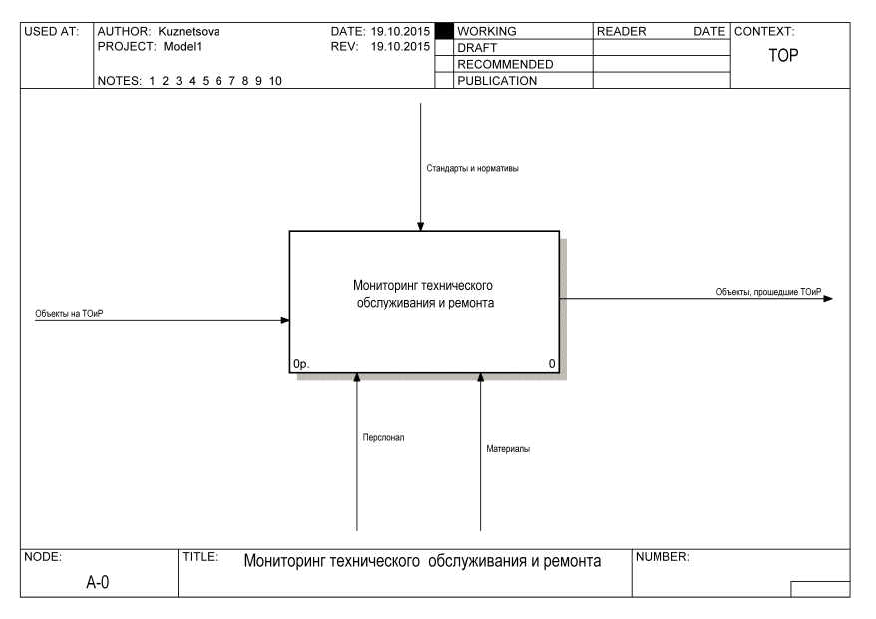

Рисунок 2.2 – Функциональный блок IDEF0 КЖЦ

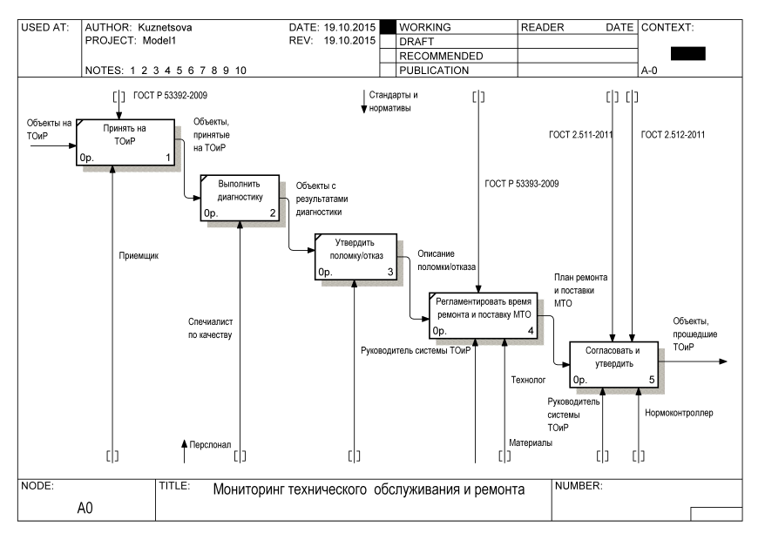

Рисунок 2.3 – Декомпозиция функционального блока «КЖЦ»

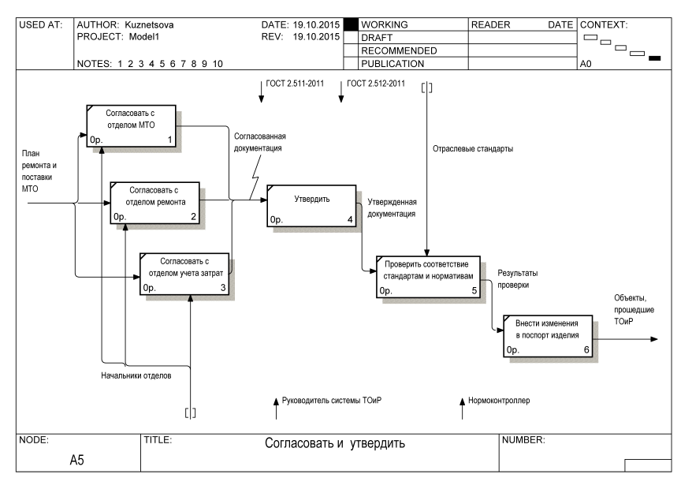

Рисунок 2.4 – Декомпозиция блока «Согласовать и утвердить»

Центр мониторинга эксплуатации фиксирует некоторый набор конечных изделий – изделий, прошедших ТОиР и готовность изделий выполнять заявленные функции.

Набор функций изделия принято анализировать посредством методологии функционально-стоимостного анализа (ФСА).

Каждое новое изделие частично повторяет прототипы, отличие появляется в наборе дополнительных функций, усилении основных и так далее.

Необходимо выделить среди них главные – основные (полезные), второстепенные – вспомогательные (полезные) и второстепенные – вспомогательные (бесполезные, неиспользуемые, малоиспользуемые).

Так же необходимо обозначить действующие функции – это те, которые анализируемый объект действительно выполняет; требуемые – те, которые объект должен иметь, чтобы полностью удовлетворять потребности эксплуатанта; отсутствующие – те, которые анализируемое изделие должно было бы выполнять для удовлетворения потребностей эксплуатанта [129].

Данная методология позволяет определить в составе рассматриваемого изделия элементы, которые не несут функциональной нагрузки и, следовательно, являются причиной излишних затрат эксплуатанта.

Стратегию оптимизации затрат эксплуатанта по методологии ФСА [130, 131] изделия можно представить в виде структуры, представленной на рисунке 2.5.

В приведенной стратегии методология ФСА выступает не как самостоятельное приложение, а как стратегический инструмент мониторинга эксплуатации и средство анализа изделия.

Посредством данного инструмента возможно установление соответствия или несоответствия фактических технико-экономических характеристик изделия их проектным значениям или запросам потребителей.

Полученные данные производитель может использовать как для совершенствования конструкции изделия в плане повышения надежности, экономичности, удобства эксплуатации, варьирования функциональных возможностей, так и для разработки стратегической программы трансформации внутренних бизнес-процессов [132].

Такой методический подход к оценке изделия, находящегося в эксплуатации с целью совершенствования послепродажного обслуживания и мониторинга эксплуатационных данных, необходим для принятия управленческих решений о внесении изменения в конструкцию или технологию изготовления изделия, что обеспечит сокращение затрат на эксплуатацию, продление жизненного цикла и устойчивое развитие модельного ряда изделия.

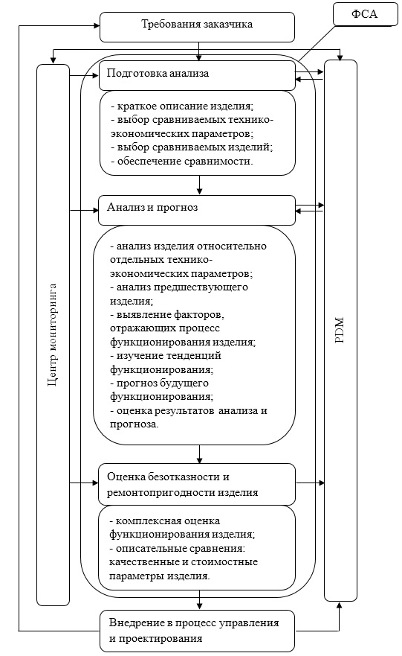

Рисунок 2.5 – Организационно-техническая системамониторинга эксплуатации по методологии ФСА

2.2 Модель взаимодействия участников процесса мониторинга эксплуатации в среде PLM

Послепродажное обслуживание изделий является зачастую более затратным для эксплуатанта, чем его приобретение, а для сложных изделий машиностроения длительного цикла использования является очень дорогостоящим и проблемным в плане длительности нахождения изделия на техническом обслуживании и ремонте (ТОиР). Если организация не занимается сопровождением своей продукции напрямую, а полностью или частично передает эти обязанности третьим лицам, возникает необходимость сбора статистической информации о плановом и внеплановом обслуживании. Данная информация аккумулируется с целью повышения конкурентоспособности выпускаемой продукции и оптимизации ее жизненного цикла [76, 113, 125]. Процесс взаимодействия участников ТОиР регламентируется контрактом жизненного цикла изделия в соответствии с Федеральным законом от 05.04.2013 N 44-ФЗ (ред. от 13.07.2015) "О контрактной системе в сфере закупок товаров, работ, услуг для обеспечения государственных и муниципальных нужд" (с изм. и доп., вступ. в силу с 15.09.2015) и Федеральным законом от 29.12.2012 N 275-ФЗ (ред. от 13.07.2015) "О государственном оборонном заказе".

Задача мониторинга эксплуатации в среде PLM – обеспечить данными предприятия разработчика и изготовителя изделия и вести базу данных по каждому конкретному экземпляру изделия.

Если представить процесс мониторинга эксплуатации в виде приложения Monitoring Centre after-sales service в среде PLM, то основными функциональными блоками данного приложения будут:

– управление данными о техобслуживании (Data Management Maintenance), обеспечивающее единый источник данных; управление корпоративными знаниями для различных (as-maintained/as-serviced, as-designed и as-built) конфигураций физических (сопровождаемые изделия) активов с сопутствующей документацией; сохранение истории сопровождения изделия и его компонентов (в том числе ведение статистического учета); учет обслуживания, произведенного подрядчиком;

– планирование техобслуживания (Maintenance Planning) позволяет устанавливать, контролировать и предсказывать требования к обслуживанию (автоматизировать выдачу нарядов на ремонтные работы); определение процедуры обслуживания и требуемых для этого ресурсов; оптимизация частоты обслуживания; назначение незапланированного обслуживания; анализ конкретных изделий на частоту их использования, обслуживания и прочие ограничения;

– выполнение обслуживания (Maintenance Execution)позволяет создавать наряды на выполнение работ, учитывая суть процесса, зону выполнения и требуемый профессионализм исполнителя; накопление опыта обслуживания (об использовании конечного изделия, разрешенные допущения, изменения конфигурации); поддержание программы аудита и проверки на соответствие;

– управление материалами (Material Management) позволяет управлять деталями, инструментом, оборудованием и прочим инвентарем и анализировать частоту их использования и износ, срок хранения, местоположение, хранить события, связанные с деталями (ремонт, трансферт, замена) [133].

При помощи приложения Monitoring Centre after-sales service в среде PLMпредполагается получать необходимую информацию консолидировано, в удобно воспринимаемом виде (в виде графиков, диаграмм, гистограмм и таблиц и других индикаторов).

Различные данные и показатели могут быть представлены в виде электронной информационной панели с автоматическим обновлением информации в реальном времени.

Monitoring Centre должен использовать инструменты генерации запросов и отчетов, а также средства оперативной аналитической обработки (OLAP). Поддерживается возможность пакетной генерации регламентных отчетов с последующей рассылкой по почте или публикации на веб-сервер.

Инструменты построения отчетов многофункциональны: поддерживается множество форматов для хранения отчетов (HTML, XML, PDF, Excel и так далее); позволяет извлекать и агрегировать данные из любых структурированных источников (ERP, PDM, CRM, реляционные базы данных, Excel-файлы и так далее). Динамическая связь с моделью данных Monitoring Centre упрощает обслуживание системы и поддерживает целостность информационной модели.

Часто используемые данные могут извлекаться и кэшироваться автоматически в соответствии с заранее определенным расписанием для оптимального использования IT-ресурсов предприятия.

Данные из различных источников могут быть представлены в виде OLAP-гиперкубов – логических и физических моделей показателей, коллективно использующих измерения, а также иерархии в этих измерениях. Данные и отчеты могут быть сохранены для выявления трендов [106, 133].

Представим модель Monitoring Centre after-sales service. Она должна отвечать современным представлениям о построении эффективных корпоративных информационных систем (рисунок 2.6).

Уровень клиента – уровень, где осуществляется управляющее воздействие. Поддерживается «толстый клиент» с полной функциональностью и облегченный «тонкий клиент» для доступа к базе данных через веб-браузер.

Веб-уровень – уровень, где обеспечивается маршрутизация запросов к серверу, а также выполняются функции аутентификации и авторизации пользователя. Этот уровень является шлюзом между пользователем и сервером.

Уровень ресурсов – обеспечивает хранение метаданных в таблицах базы данных и предоставление их стандартными средствами системы управления базами данных (СУБД), а также хранение файлов.



Рисунок 2.6 – Модель взаимодействия участников послепродажного обслуживания в процессе мониторинга эксплуатации

На основе вышеизложенного можно сделать вывод, что использование предлагаемого приложения Monitoring Centre в среде PLM позволит повысить эффективность послепродажного обслуживания изделий сложной техники за счет сокращения времени цикла ТОиР, снижения трудоемкости работ.

2.3 Центр мониторинга эксплуатации в среде PLM как технология контракта жизненного цикла изделия

В соответствии с разработанной и утвержденной Концепцией разработки, внедрения и развития системы управления полным жизненным циклом вооружений, военной и специальной техники (ВВСТ), под управлением ЖЦ понимается совокупность видов деятельности заказчиков, разработчиков, производителей, эксплуатирующих организаций и органов управления на всех этапах ЖЦ, направленных на достижение требуемых значений характеристик ВВСТ, основными из которых являются боевая эффективность, надежность и техническая готовность в ходе эксплуатации, а также стоимость полного жизненного цикла (ПЖЦ). Актуальным представляется разработка технологии, позволяющей оптимально регулировать виды деятельности всех участников процесса интегрированной логистической поддержки (ИЛП), определить критерии технической готовности изделия в ходе эксплуатации и найти пути снижения стоимости полного жизненного цикла.

В последние пять лет вопросы контрактов жизненного цикла (ЖЦ) вооружения, военной и специальной техники (ВВСТ) стали очень актуальными: сопровождение изделий от проектирования, конструирования в результате выполнения работы до последующих обслуживания, ремонта, эксплуатации и (или) утилизации [32, 76, 106, 113, 125].

В современных условиях существенными являются затраты на эксплуатацию изделия. Необходимость их сокращения требует разработки набора моделей и методов, включающих постоянное наблюдение за процессами эксплуатации для оценки их состояния и прогнозов развития.

Совокупность видов деятельности, выполняемых участниками любых стадий жизненного цикла с использованием управленческих, инженерных и информационных технологий и направленных на обеспечение высокого уровня эксплуатационных свойств сложной техники при приемлемой стоимости ее жизненного цикла (то есть сам процесс ИЛП) должна контролироваться и регулироваться [138].

Мониторинг эксплуатации изделий осуществляется, как правило с помощью систем мониторинга, являющихся хорошим помощником для технического обслуживания изделия с учетом его состояния. Такие системы позволяют повысить уровень безопасности при эксплуатации и увеличить интервалы проведения технического обслуживания. Все это понижает эксплуатационные расходы. Мониторинг эксплуатации изделия должен выступать основной технологией контроля и регулирования на этапе эксплуатации и одновременно выступать связующим звеном между участниками системы управления полным жизненным циклом.

Данная технология должна быть закреплена законодательно и являться обязательной частью контракта жизненного цикла (КЖЦ) изделия. В качестве успешных примеров можно привести контракты ЖЦ, применяемые в народном хозяйстве, в частности контракты компании «Российские железные дороги» (РЖД) (эксплуатация скоростных поездов «Сапсан»), метрополитен (эксплуатация нового подвижного состава), контракты на строительство и эксплуатацию платных автодорог и др.

Контракт ЖЦ – контракт, по условиям которого головной исполнитель обязуется провести конструкторские работы, согласовать их результаты с государственными заказчиками, осуществлять производство и последующую поставку предмета контракта (разработанного ВВСТ), производить техническое обслуживание образца в ходе эксплуатации и обеспечить его утилизацию по окончании ЖЦ (данное определение приводится в некоторых методических материалах организаций Министерства обороны). Иногда подобные контракты называют контрактами полного ЖЦ (КПЖЦ). Примеры применения КПЖЦ на практике авторам неизвестны. Реальное же распространение в настоящее время получает такой вид контракта, как сервисный контракт.

Сервисный контракт – контракт, по условиям которого предприятие или организация оборонно-промышленного комплекса (ОПК) (чаще всего – производитель) обязуется осуществлять техническое обслуживание ВВСТ и (опционально) обеспечить его утилизацию по окончании жизненного цикла ВВСТ. Таким образом, сервисный контракт – это разновидность контрактов ЖЦ, заключается в отношении уже существующих образцов ВВСТ и направлен на обеспечение их долгосрочного сервисного обслуживания. Условия контракта могут предусматривать также работы по продлению ресурса, капитальный ремонт или модернизацию ВВСТ [126, 135, 137, 139, 140].

Государственное регулирование по данному вопросу предусматривает [Федеральный закон от 5 апреля 2013 г. № 44-ФЗ](http://ivo.garant.ru/document?id=70253464&sub=0) .Согласно части 16 статьи 34 Федерального закона № 44-ФЗ в [случаях](http://ivo.garant.ru/document?id=70422166&sub=0), установленных Правительством Российской Федерации, заключается контракт, предусматривающий закупку товара или работы (в том числе при необходимости проектирование, конструирование объекта, который должен быть создан в результате выполнения работы), последующие обслуживание, ремонт и при необходимости эксплуатацию и (или) утилизацию поставленного товара или созданного в результате выполнения работы объекта КЖЦ.

Таким образом, при выполнении государственного или частного заказа изготовитель (промышленное предприятие) и покупатель (эксплуатант) выступают как постоянные партнеры. Период их взаимодействия равен периоду существования изделия (объекта): от изготовления до утилизации, включая сопровождение изделия до места эксплуатации, в ремонте и при сервисном обслуживании вплоть до утилизации.

То есть контракт жизненного цикла предполагает диалог науки (разработчик), изготовителя (промышленности) и покупателя (эксплуатанта) в лице частного или государственного заказчика (например, Министерства обороны).

Необходимо решить задачу перевода взаимодействия изготовителя и покупателя при создании и эксплуатации изделия на качественно новый уровень. Предприятия, особенно, входящие в (ОПК) страны получат долгосрочные стабильные заказы на свою продукцию на условиях, приемлемых для качественного и своевременного выполнения заданий заказчиков, а заказчик – продукцию, соответствующую выставленным требованиям и современным направлениям развития техники.

Контракты жизненного цикла могут стать достаточно эффективным для всех сторон путем развития промышленности, особенно промышленности ОПК. Контрактная система жизненного цикла позволит отказаться от установленного разграничения ответственности между заказчиком и поставщиком за постпроизводственные стадии жизненного цикла изделия. КЖЦ станет долговременным и взаимовыгодным соглашением о сервисной поддержке. Предметом данного соглашения станут надежность, как состояние технической готовности (исправности/безотказности) и экономичность в эксплуатации, а не как было ранее конкретные запасные части, материалы или услуги. Это позволит нормировать конечный результат сервисной поддержки.

Согласно [134], коэффициент готовности – вероятность того, что объект окажется в работоспособном состоянии в произвольный момент времени, кроме планируемых периодов, в течение которых применение объекта по назначению не предусматривается.

Как правило, при вычислении данного показателя не учитываются простои, связанные с ожиданием необходимых запчастей, длительность которых может быть сравнима со временем самого технического обслуживания (ТО). Для устранения этого недостатка в отечественной учебной литературе [141] дополнительно вводятся следующие коэффициенты:

– коэффициент готовности изделия при бесконечной системе ЗИП   
() – определение этого показателя совпадает с определением коэффициента готовности (далее используется термин « при бесконечном объеме запасов»);

– коэффициент готовности системы ЗИП () – отражает долю времени, в течение которого система ЗИП находится в работоспособном состоянии, то есть все заявки на запасные части удовлетворяются, данный коэффициент позволяет оценить долю простоев изделия в ожидании запасных частей (далее вместо термина «система ЗИП» используется термин «система материально-технического снабжения (МТО)»).

В современных нормативных документах также введен показатель «коэффициент эксплуатационной готовности», который наилучшим образом характеризует уровень готовности комплекса «воздушное судно (ВС) – система технической эксплуатации» и учитывает все виды простоев: связанные как с выполнением планового и непланового ТО, так и с ожиданием необходимых запчастей.

Приближенную формулу для расчета коэффициента эксплуатационной готовности (1) можно представить, как произведение трех показателей:

 (1)

где  – коэффициент планируемого применения (отражает долю времени, в течение которого изделие не должно находиться на плановом ТО);

 – коэффициент готовности изделия при бесконечной системе МТО (бесконечном объеме запасов);

 – коэффициент готовности системы МТО.

Для обобщенной оценки эффективности пары «изделие – система технической эксплуатации» может быть использован коэффициент эксплуатационно-экономической эффективности.

Эксплуатационно-экономическая эффективность – мера совершенства конструкции комплекса (образца) и системы его технической эксплуатации, отражающая взаимовлияние характеристик готовности и стоимости владения [136].

Приближенную формулу для расчета коэффициента эксплуатационно-экономической эффективности (2) можно представить в следующем виде:

 (2)

где  – коэффициент эксплуатационной готовности изделия;

 – затраты на поддержание экономической готовности изделия;

– коэффициент планируемого применения (отражает долю времени, в течение которого изделие не должно находиться на плановом ТО);

– коэффициент готовности изделия при бесконечной системе МТО (бесконечном объеме запасов);

– коэффициент готовности системы МТО;

** – общие затраты на обеспечение заданного *.* Составляющимичастями общих затрат являются затраты на обеспечение заданных ,  и .

Таким образом, – это отношение коэффициента эксплуатационной готовности к величине затрат на обеспечение технической эксплуатации [126, 136, 137, 139, 140].

Для контроля выполнения и соблюдения условий КЖЦ предлагаем создать Центр мониторинга КЖЦ, его роль заключается в том, что закупка и последующая поддержка изделия в период эксплуатации будут интегрированы в единый процесс, подконтрольный руководителю данного центра внутри определенного ведомства заказчика (например, оборонного ведомства), с предоставлением ему адекватных прав и полномочий на установление партнерских отношений с промышленностью.

У поставщика приобретаются не конкретные запасные части и/или услуги, а нормируемые показатели конечного результата: уровень надежности, исправности систем изделия, уровень эксплуатационной материальной части, состояние технической готовности, а кроме того, возможность оплаты заказчиком полной стоимости системы изделия.

Если ранее эксплуатант был обязан сам определять потребности в запасных частях и материалах для поддержания заданного уровня готовности изделия, отслеживать материальные запасы, производить необходимые закупки и выполнять техническое обслуживание, то теперь все или часть этих обязанностей делегируются центру мониторинга КЖЦ, как подрядчику (рисунок 2.7).

Следовательно, размер вознаграждения напрямую зависит от фактически достигнутых результатов, оплата услуг промышленности приобретает регулярный характер, вынуждая промышленность минимизировать риски, так как от этого зависит её финансирование.

Таким образом, партнерство между заказчиком и Центром мониторинга КЖЦ носит долговременный характер, при котором изготовитель изделия обязуется поддерживать эксплуатацию проданной заказчику техники в течение длительного периода вплоть до списания или утилизации.

Благодаря этому происходит стимулирование промышленности и реальная возможность инвестировать денежные средства в совершенствование эксплуатационных характеристик изделий. Заказчик, в свою очередь, избавился от множества проблем в планировании и исполнении бюджета.

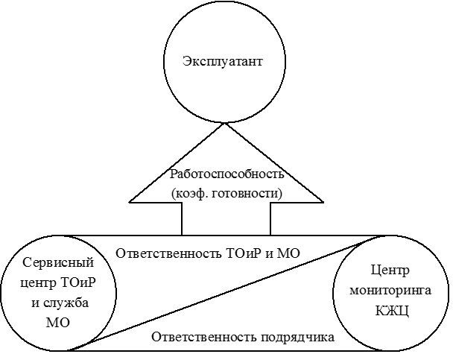

Рисунок 2.7 – Долевое участие: Концепция КЖЦ

2.4 Модель мониторинга эксплуатации изделий машиностроения

Предложена модель мониторинга изделия в процессе эксплуатации по технологии анализа логистической поддержки. Актуальность построения данной модели обусловлена необходимостью разработки и использования технологии обеспечивающей создание и внедрение эффективных автоматизированных систем мониторинга, позволяющих своевременно обнаруживать и оперативно передавать разработчику и производителю изменение состояния изделий, которое может привести к их поломке/отказу и повлечь материальные потери.

Роль мониторинга эксплуатации заключается в получении фактических данных об изделии и процессе технической эксплуатации. Обеспечение данной информацией происходит посредством статистической обработки, анализа данных о наработке изделия, о надежности (безотказности, долговечности), эксплуатационной и ремонтной технологичности, трудоемкости и продолжительности работ технического обслуживания, о суммарных затратах на данные мероприятия и так далее. Сложившаяся геополитическая ситуация является немаловажным аспектом в создании отечественной разработки в данном сегменте [106, 137].

Объектами мониторинга являются:

– изделие и его составные части;

– технологические процессы технического обслуживания и элементы системы технической эксплуатации (СТЭ).

Полученные сведения должны обеспечить обоснование решений по изменению конструкции изделия, организации системы технической эксплуатации и планов ИЛП.

Мониторинг обеспечивает обратную связь в системе интегрированной логистической поддержки, что позволяет корректировать параметры системы технической эксплуатации на основе решения задач АЛП с уточненными исходными данными (на основе актуализированной базы данных АЛП) [126, 139, 140].

Комплексный сбор корректных и достоверных данных возможен только при согласованной работе разработчика, производителя, эксплуататора и организации, осуществляющей техническое обслуживание. Данные аккумулируются в PLM-системе. Важное значение имеет стандартизация электронных технических документов и способов информационного взаимодействия систем поддержки жизненного цикла изделия.

Современные требования к процессу мониторинга эксплуатации изделий машиностроения становятся более жесткими и обязательными. Результаты и информация, полученные в ходе мониторинга, учитываются в совокупности при принятии решений по вопросам конкурентоспособности изделия (повышения качества изделия, снижение затрат на эксплуатацию). Одним из основополагающих аспектов является мониторинг текущего состояния изделия на этапе эксплуатации. Практика контроля текущего состояния на этапе эксплуатации активно развивается, но чётко разработанной и отработанной методологии мониторинга нет.

Целью разработки методологии мониторинга эксплуатации является сокращение затрат на техническое обслуживание и ремонт изделий и его составных частей посредством повышения качества изделия на этапах проектирования [76, 113].

Система мониторинга эксплуатации обеспечивает поддержку решения следующих задач:

– оценка в режиме реального времени вероятностных показателей поломок/отказов изделия или его составных частей в различных состояниях и для различных типов исходных событий;

– определение наиболее критичных эксплуатационных процедур с точки зрения их затрат и подготовка рекомендаций по их совершенствованию;

– анализ и ранжирование по значимости событий – «предшественников поломок/отказов» с целью принятия дополнительных мер к наиболее критичным событиям;

– обоснование перед проектировщиком и изготовителем изменений в технических решениях и регламенте эксплуатации изделия и его составных частей;

– ранжирование по значимости эксплуатационных процедур и используемого в ТО оборудования с целью совершенствования ТОиР;

– обеспечение хранения баз данных.

Для проведения мониторинга эксплуатации необходимо соответствующее программное обеспечение – система мониторинга эксплуатации (СМЭ). СМЭ представляет собой компьютерную программу, которая аккумулирует сведения о режимах эксплуатации и конфигураций изделий, существующие в текущий момент времени, с целью оперативного определения состояния изделия. Состояние изделия обычно характеризуется значением вероятности выхода из строя изделия или его составных частей. Конфигурация изделия подразумевает вариант исполнения изделия, а также состояние всех важных составных частей, в том числе и для безопасности (работа по назначению, режим ожидания, испытания, ремонт или техническое обслуживание).

Программное обеспечение СМЭ имеет следующие характерные особенности:

– автоматическая передача данных в СМЭ от сервисных центров;

– наличие встроенной базы данных по истории эксплуатации, технологическим схемам и другой информации, которая позволяет использовать СМЭ в справочных целях.

СМЭ предназначена для непрерывного контроля изменения при эксплуатации такого интегрального показателя как коэффициент готовности, связанного с поломками и отказами изделия или нарушениями нормальной эксплуатации.

Система мониторинга эксплуатации построена на базе архитектуры «клиент-сервер» с использованием единой администрируемой базы данных с разграничением прав пользователей на внесение изменений. В качестве СУБД используется SQL Server 2014, упрощенная схема модели мониторинга эксплуатации показана на рисунке 2.8.

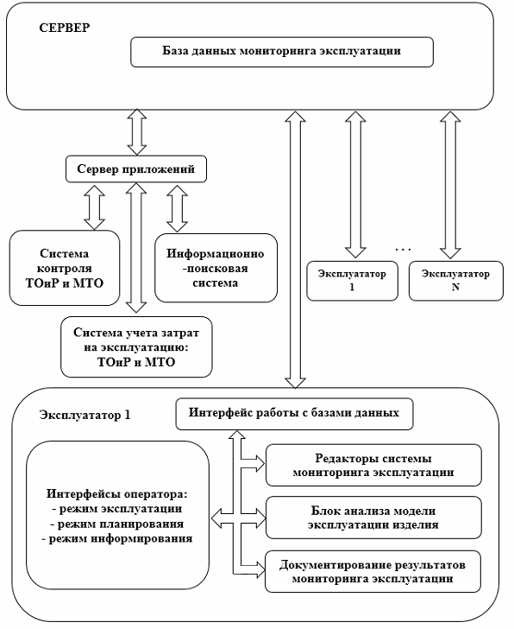

Рисунок 2.8 – Схема модели мониторинга эксплуатации [125, 142]

Рассмотрим предлагаемый состав модели мониторинга эксплуатации изделий (рисунок 2.8), в которую входят следующие модули:

а) основной модуль, в котором происходит подготовка изделия к мониторингу, мониторинг в режиме реального времени, планирование графиков ТОиР, информирование;

б) модуль расчета эксплуатационных затрат и затрат на ТОиР;

в) программа управления правами доступа, которая позволяет разграничить права пользователей ПК;

г) генератор отчётов предназначен для формирования отчётов по данным и логическим моделям, хранящимся в базе данных СМЭ;

д) сервер приложений, осуществляющий связь системы мониторинга эксплуатации и обмен информацией с информационно-поисковой системой и системой планирования технического обслуживания и ремонта [142].

Система мониторинга эксплуатации взаимосвязана с системой планирования технического обслуживания и ремонта, информационно-поисковой системой и системой учета затрат на эксплуатацию и ТОиР. Связь между СМЭ и данными системами осуществляется с помощью специальной программы – сервера приложений.

Таким образом, разработка модели мониторинга эксплуатации изделий машиностроения, отвечающей вышеуказанным требованиям, позволяет:

– выполнять оценку вероятностных показателей эксплуатации для различных исходных событий;

– определять допустимое время существования определенных состояний изделия, обусловленных выводом оборудования в ремонт или на техническое обслуживание;

– разрабатывать графики технического обслуживания и ремонта оборудования на базе информации от ТОиР;

– выполнять прогнозные оценки для случаев отказа оборудования и нарушений нормальной эксплуатации;

– получать из системы технического обслуживания и ремонта информацию о текущем состоянии изделия и передавать разработчику и производителю сведения о предстоящей замене комплектующих изделия;

– накапливать в базе данных эксплуатационную документацию по изделию для оперативного использования;

– разрабатывать отчетную документацию, содержащую информацию об изделии в процессе эксплуатации.

2.5 Система автоматизации центра мониторинга эксплуатации в рамках контракта жизненного цикла

Наметившаяся в последние годы тенденция импортозамещения в машиностроении сдерживается целым рядом причин. В первую очередь, – это проблема комплексного обеспечения конкурентоспособности продукции, определяемая такими факторами как: соотношение цена-качество создаваемой продукции; запланированный срок службы; расходы на эксплуатацию, расходы на техническое обслуживание и ремонт; требования логистики; ремонтопригодность; характеристики ресурсосбережения; экологические характеристики; возможность утилизации и другие.

В рамках контракта жизненного цикла (КЖЦ) особую значимость приобрели завершающие этапы жизненного цикла изделия, особенно этап эксплуатации и в этой связи возникает необходимость создания Центра мониторинга – органа, координирующего и контролирующего исполнение обязательств КЖЦ в среде изготовитель-покупатель, поддерживающего эффективность функционирования изделий в течение заданного периода.

Анализ практики ведущих отечественных машиностроительных предприятий показывает, что технологии машиностроения достигли той стадии развития, в которой затруднительно создание конкурентоспособного изделия исключительно за счет применения инновационных конструкторских решений. Такие решения должны быть дополнены созданием экономически эффективной и привлекательной для заказчика системы послепродажного обслуживания изделий машиностроения.

Под системой послепродажного обслуживания будем понимать организационно-техническую систему поставщика изделий машиностроения, нацеленную на обеспечение высокого уровня готовности поставляемой техники путем предоставления заказчику набора необходимых ему сервисных услуг. К таким услугам относятся: МТО (материально-техническое обеспечение) эксплуатации, ТОиР (техническое обслуживание и ремонт), модернизация оборудования, обучение специалистов и тому подобное [143].

В условиях импортозамещения контракты жизненного цикла становятся неотъемлемым элементом взаимодействия изготовителя (машиностроительных предприятий, особенно предприятий, входящих в оборонно-промышленный комплекс страны – ОПК) и покупателя (эксплуатанта, для предприятий ОПК – это Министерство обороны). КЖЦ с машиностроительными предприятиями или предприятиями ОПК предполагают, что промышленное предприятие и заказчик или государственный заказчик (в случае взаимодействия с предприятиями ОПК) выступают как постоянные партнеры.

Таким образом, перед машиностроительными предприятиями, в том числе предприятиями ОПК и эксплуатантом стоит масштабная задача, решение которой позволит перевести их взаимодействие в создании и эксплуатации изделий на качественно новый уровень.

Машиностроительные предприятия и предприятия ОПК получат долгосрочные стабильные заказы на свою продукцию на условиях, приемлемых для качественного и своевременного выполнения заданий, в том числе гособоронзаказов, а эксплуататор – продукцию, соответствующую современным требованиям [145].

Обеспечить эффективное взаимодействие изготовителя и покупателя в рамках КЖЦ позволит создание контролирующего учетного звена поддержки изделия – Центра мониторинга эксплуатации [106, 113, 146].

Логическую последовательность решения перечисленных задач представим в виде схемы (рисунок 2.9).

Как следует из рисунка 2.9, при проектировании и производстве изделия исходными данными для создания эффективной системы взаимодействия изготовителя и покупателя являются экспертные оценки и расчеты.

На последующих же этапах исходными данными являются результаты анализа накопленной эксплуатационной статистики при непрерывной передаче данной информации разработчику и производителю для последующей модернизации изделий, осуществляемой посредством Центра мониторинга эксплуатации, который и станет основой конкурентоспособной системы послепродажного обслуживания.

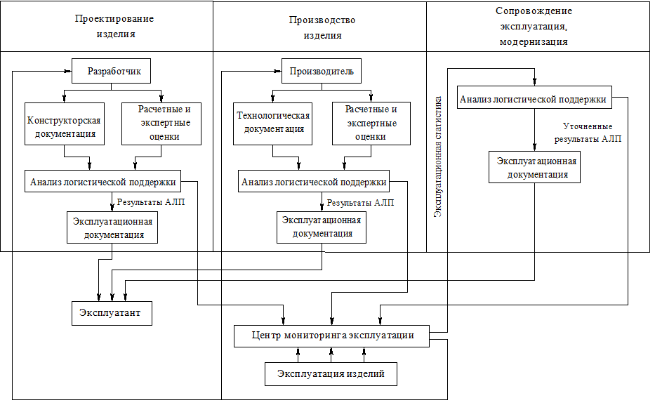

Рисунок 2.9 – Схема взаимодействия участников жизненного цикла изделия и Центра мониторинга эксплуатации

2.6 Центр мониторинга как система обеспечения качества сопровождения жизненного цикла продукции

В условиях остро стоящего вопроса ипортозамещения, сталкивающегося с обострением конкурентной борьбы на международных рынках, решающим фактором достижения успеха становится интеграция предприятий и организаций, обеспечивающих проектирование, производство и эксплуатацию сложных изделий и систем как внутри страны, так и за рубежом. Наиболее эффективной формой интеграции научных, проектных и эксплуатационных предприятий и организаций считаем создание Центра мониторинга эксплуатации как системы обеспечения качества сопровождения жизненного цикла продукции.

В предметной области машиностроения произошли значительные изменения, затрагивающие все взаимосвязанные составляющие: этапы жизненного цикла изделия – проектирование, производство и эксплуатацию, где процесс мониторинга выступает как основа управляющих и исполнительных систем (рисунок 2.10).

Изменение изделия как объекта проектирования и производства под влиянием требований конкурентоспособности на внешних и внутренних рынках и изменение состояния изделия в процессе технического обслуживания и ремонта обусловливают переход к постоянному сопровождению состояний изделия на этапе эксплуатации и обязательной передаче эксплуатационной статистики разработчику и производителю изделия в целях повышения эффективности.

Информационные технологии стали основной производительной силой в конкурентной борьбе, обеспечили революционные преобразования в методах сопровождения изделий. Однако процесс мониторинга должен контролироваться и координироваться. Решение этих задач обеспечит создание Центра мониторинга эксплуатации, позволяющего представлять информацию в виде баз данных и банков знаний, которые обеспечат выявление новых знаний, позволяющих выполнить функциональное совершенствование изделий и разработать новые технологические процессы и системы, что в конечном счете и определяет конкурентоспособность [146].

В условиях совершенствования новых информационных технологий и перехода к безбумажным методам проектирования и безлюдному производству жизненный цикл изделия, включающий проектирование, производство и эксплуатацию, подразделяется на ряд стадий и этапов [106, 113].

Для каждой стадии жизненного цикла изделия (рисунок 2.11) [130,147-151], характерны два слоя: информационный и материальный. В информационном слое создаются описания изделий и процессов различного назначения. В материальном слое по описаниям, представленным в различной форме, выполняется материализация изделий и процессов.

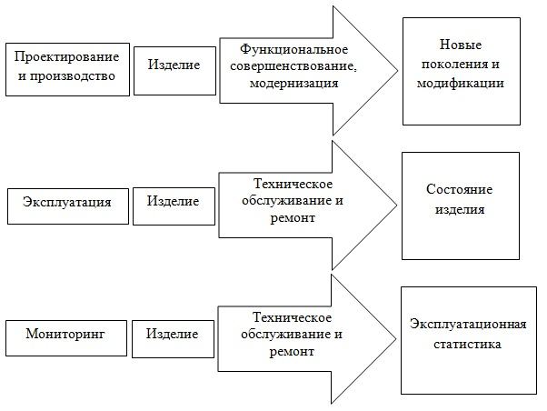

Рисунок 2.10 – Процесс мониторинга как основа управляющих и исполнительных систем

В информационном слое при сопровождении изделий и технологических систем на всех стадиях жизненного цикла на основе новых информационных технологий должны решаться задачи научно-технической и технико-экономической экспертизы и сертификации объектов и процессов в системе управления качеством, которая формируется с учетом международных стандартов.

Задачи управления качеством актуальны для всех стадий жизненного цикла, так как качество закладывается при проектировании, обосновывается при функционально-стоимостном анализе, обеспечивается в производстве, подтверждается при испытаниях и поддерживается в эксплуатации [147-151].

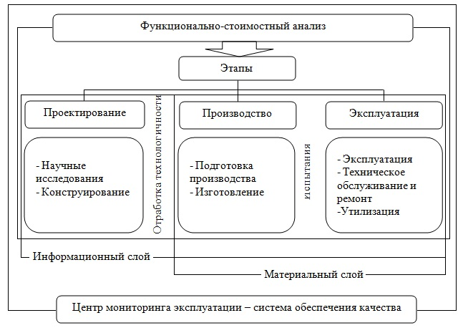

Рисунок 2.11 – Центр мониторинга эксплуатации как система обеспечения качества [130,147-151]

Комплексное решение всех задач, связанных с проектированием, производством и эксплуатацией сложных наукоемких изделий, необходимо осуществлять в рамках постоянно совершенствуемых систем автоматизированного проектирования; автоматизированных систем технологической подготовки и гибких производственных систем [152-154], использующих единые методы и средства для решения задач конструирования, технологической подготовки и эксплуатации на основе применения современных методов проектирования и средств вычислительной техники.

Таким образом, для реализации процессов создания и применения сложных технических систем на различных стадиях жизненного цикла необходимы четыре основные взаимосвязанные и взаимодействующие системы обеспечения и сопровождения: система материально-технического обеспечения; система информационной поддержки; система управления качеством, функции которой и будут возложены на центр мониторинга эксплуатации.

2.7 Мониторинг электронного ведения эксплуатации изделия

В основу мониторинга электронного описания изделия положено иерархическое представление его структуры.

Представим схему объектов при мониторинге, которые идентифицируют изделие на рисунке 2.12.

Под изделием понимается все то, что произведено и используется эксплуатантом. Это может быть самолет, вертолет и их составные части конструкции. Изделию в процессе мониторинга присваивается уникальный идентификатор, чтобы различать изделия между собой. Кроме того, присваивается собственное обозначение и наименование, а также некоторый перечень описательных атрибутов.

Процесс мониторинга, как правило, носит итерационный характер.

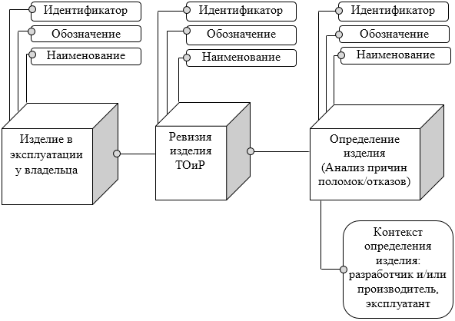

Рисунок 2.12 – Схема мониторинга объектов, идентифицирующих изделие

Мониторинг эксплуатации изделий позволяет уточнить требования к изделию, внести коррективы, и, проанализировав условия эксплуатации, дать новые знания разработчику и производителю.

Для отражения изменений, не влияющих на функциональность и взаимозаменяемость изделия, используется объект «ревизия изделия ТОиР». Этот элемент PDM-системы создается по причине изменения оригинального изделия или его составных частей в процессе ТОиР и хранит информацию об изменении. У изделия может быть одна или несколько ревизий.

Для конкретизации состава ревизии изделия ТОиР используют объект «определение изделия». Определение изделия подразумевает анализ причин поломок/отказов изделия и передачу этих данных разработчику (проектировщикам/конструкторам) и/или производителю (технологам), а также эксплуатанту, так как его интересует изделие как с технической (частота поломок/отказов, время постоя на ТОиР), так и экономической (стоимость ТОиР) точек зрения обслуживания.

Определение изделия всегда рассматривается в некотором контексте. Контекст фактически определяет категорию пользователей мониторинга электронного описания изделия.

Определение изделия связано с его составляющими при помощи объекта «отношение между изделиями» (рисунок 2.13).

Отношения между изделиями выразим через «состоит из» и «отремонтировано/заменено».

На этапе мониторинга эксплуатации совокупность этих типов определений изделия позволяет однозначно определить места и частоту поломок/отказов.

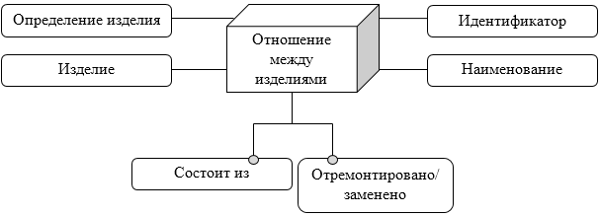

Рисунок 2.13 – Схема объектов, описывающих отношения между изделиями

Ведение мониторинга эксплуатации изделия может быть организовано как «снизу вверх», когда сначала в системе фиксируются поломки/отказы изделия-детали, из которых составляются сборочные единицы, агрегаты, системы и изделие в целом, так и «сверху-вниз», когда сначала фиксируется поломка/отказ объекта «конечное изделие», а затем определяется система, после – подсистема и так далее до конкретной детали.

Однако при мониторинге эксплуатации сложных машиностроительных изделий доминирующим должен быть вариант организации работ «сверху-вниз».

В таком исполнении мониторинга эксплуатации на этапе предварительной проработки определяется функциональный состав изделия и соответствующая ему структура на уровне агрегатов, систем и подсистем. Эту работу выполняют специалисты системы ТОиР. Одним из результатов этой работы является дерево состава изделия, ветвями которого являются объекты, далее следует их дальнейшая детализация.

Изделия обладают общими свойствами, которые носят универсальный характер. Каждое изделие имеет индивидуальные особенности, свойства и характеристики, где носителями таких уникальных свойств и характеристик являются идентификаторы и наименования, технические требования, условия, или стандарт, в соответствии с которыми оно должно изготовлено, собрано, проконтролировано или испытано.

Эти и другие данные необходимо использовать при мониторинге эксплуатации для оценки характеристик, доказательства их соответствия заданным требованиям, чтобы в дальнейшем передать полученные показатели в качестве исходных данных для проектирования конструкции, систем изделия и как информацию для производства.

Данные, необходимые для описания эксплуатируемого изделия, обобщаются в объекте «информационный набор» (рисунок 2.14).

Традиционно объект электронного описания изделия, информационный набор, должен быть идентифицирован и поименован. Кроме того, информационные наборы могут быть разных типов.

Тип информационного набора фактически определяет формат представляемых им данных, программные средства, применяемые для его создания, и средства, с помощью которых он может быть воспроизведен или использован в процессе жизненного цикла изделия.

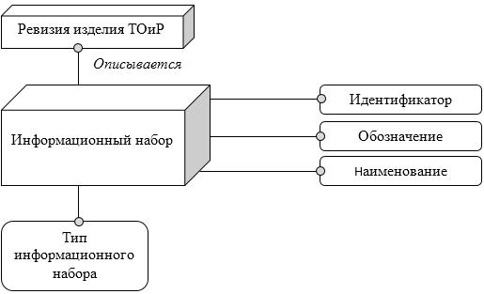

Рисунок 2.14 – Система объектов, описывающая мониторинг изделия

Объект «информационный набор» связывается с объектом «ревизия изделия ТОиР», свойства которого он описывает. Тип информационного набора и соответствующие ему программные средства регистрируются в PDM-системе, обеспечивая возможность создавать, модифицировать, сохранять и использовать разнообразные описания поломок/отказов изделия из одной точки доступа.

Обязательным элементом информационного набора, как правило, является геометрическая модель изделия, выполненная с помощью CAD-системы, применяемой на предприятии. Иногда в проекте используют разные CAD-системы, например, при совместной разработке изделия в кооперации с другими предприятиями.

В этом случае полезным оказывается представление геометрии изделия в нейтральном формате, читаемом встроенным в PDM-систему просмотрщиком.

Такое представление удобно в тех случаях, когда потребителю информации достаточно только ознакомиться с готовым решением, но не модифицировать его.

Другие информационные наборы используются в соответствии с принятыми стандартами и решаемыми задачами.

Совокупность определенных выше объектов представляет логическую модель данных мониторинга эксплуатации изделия машиностроительного производства, позволяющую построить его структуру, связать воедино всю информацию, описывающую изделие на этапе эксплуатации, ТОиР и его компоненты, представить электронное описание изделия с учетом поломок/отказов во время эксплуатации.

2.8 Концепция контракта жизненного цикла и функционально-стоимостный анализ

В настоящее время одним из основных направлений развития системы управления послепродажным обслуживанием является разработка и применение контракта жизненного цикла изделия.

Концепция КЖЦ является базой, которая должна объединять основные элементы организации и управления послепродажным обслуживанием, а именно:

– бизнес-процессы и их затраты;

– ответственное лицо (ОЛ) (заказчик, разработчик и производитель по концепции системы КЖЦ представлены одним лицом, нет разделения ответственности);

– сбор, обработка и анализ результатов эксплуатации изделия;

– информационные потоки (электронный документооборот), позволяющие оперативно фиксировать текущее состояние поддержания коэффициента готовности изделия;

– систему стратегического управления, основанную на анализе затратообразующих факторах;

– выявление причин отклонений и формирование управляющих воздействий в рамках прав ОЛ.

Центром, вокруг которого должны быть объединены основные элементы организации и управления КЖЦ, будет являться система мониторинга – многопользовательская (интегрированная) база данных.

Основная цель мониторинга – ориентировать процесс управления послепродажным обслуживанием на оптимизацию затрат при эксплуатации.

Деятельность предприятий на рынке в современной деловой среде характеризуется:

– увеличением сложности продукции и предоставляемых услуг;

– повышением требований к системе менеджмента качества;

– увеличением капиталоемкости, количества и ассортимента продукции и услуг;

– уменьшением жизненного цикла продукции и услуг, а также времени их выхода на рынок;

– использованием передовых технологий и разнообразных каналов распространения [155].

Все это приводит к высоким эксплуатационным издержкам. Система контракта жизненного цикла изделий позволит снизить эксплуатационные издержки за счет единственного ОЛ за все стадии жизненного цикла изделия.

В настоящее время КЖЦ является инструментом оптимизации затрат на наукоемкие изделия, оптимизация осуществляется в направлении функциональных факторов (концепция комплексного управления качеством изделий, их постоянная модернизация, сквозная связь с эксплуататорами), так как выводы на основе структурных факторов (диапазон производимых изделий, масштаб производства, используемые технологии) быстро устаревают в динамично меняющемся пространстве современного бизнеса [156].

Основным инструментом КЖЦ может выступать подход, основанный на функционально-стоимостном анализе (ФСА), который является более точным в распределении суммарных фактических затрат на функции изделий, порождающие эти затраты, в сравнении с другими методами.

Функционально-стоимостный анализ – это метод системного исследования функций объекта (изделия, продукции), направленный на минимизацию затрат в сферах проектирования, производства и эксплуатации объекта при сохранении (повышении) его качества и полезности [157].

Рассмотрим реализацию функционально-стоимостного анализа в рамках КЖЦ. ФСА требует комбинированного применения процессного и структурного подходов к организации и управлению послепродажным обслуживанием. Как правило, структурный подход используется для получения отдельных исходных данных при проведении ФСА.

Следует отметить, что весьма непростой задачей является получение исходных данных для ФСА. Это требует наличия определенной сквозной технологии выполнения работ мониторинга, начиная с проведения обследования и построения функционально-информационных IDEF0-моделей и заканчивая передачей, полученной в результате мониторинга информации производителю.

В рамках КЖЦ ФСА будет проводится в несколько этапов, содержание которых представлено в таблице 3.

Таблица 3 – Содержание этапов функционально-стоимостного анализа на стадии эксплуатации в рамках КЖЦ

|  |  |
| --- | --- |
| Этапы ФСА | Содержание этапов |
| 1 | 2 |
| Информационно-подготовительный  (Центр мониторинга послепродажного обслуживания/эксплуатации) | – выбор объекта эксплуатации;  – сбор и систематизация информации об изделии в эксплуатации;  – разработка структурной схемы изделия;  – определение затрат на эксплуатацию для составных частей изделия;  – выбор составных частей с высоким уровнем затрат |
| Аналитико-творческий  (Центр мониторинга послепродажного обслуживания/эксплуатации) | – определение функций составных частей изделия;  –сопоставление функций составных частей изделия и их стоимости |

Продолжение таблицы 3

|  |  |
| --- | --- |
| Этапы ФСА | Содержание этапов |
| 1 | 2 |
| Рекомендательно-исследовательский  (ОЛ) | – определение возможных путей снижения затрат;  – предложения по оптимизации параметров интегрированной логистической поддержки.  – экспертиза полученных предложений;  – оценка работоспособности;  – оценка экономической целесообразности;  - проверка наличия ресурсов для реализации предложений;  – оценка конструкторских, технологических и производственных возможностей изготовления изделий |
| Внедрение  (ОЛ) | согласование плана-графика внедрения рекомендаций ФСА с другими разделами плана повышения эффективности производства |
| Контроль  (Центр мониторинга послепродажного обслуживания/эксплуатации, ОЛ) | контроль выполнения плана-графика внедрения |

На информационно-подготовительном этапе необходимо собрать все данные об изделии, составляющих его деталях и компонентах (технико-экономические параметры). На этом же этапе проходит обработка информации, полученной в процессе эксплуатации изделия, сопоставление ее с поступившими данными от ОЛ, и, затем, она преобразовывается в показатели качества и затрат и передается ОЛ.

На аналитико-творческом этапе ведут построение функциональной модели (ФМ) и построение функционально-структурной модели (ФСМ). Проводится работа над возможными вариантами снижения затрат.

На рекомендательно-исследовательском этапе происходит непосредственный отбор наиболее приемлемых вариантов разработки и усовершенствования изделий, которые максимально подходят для данного производства и максимально соответствуют поставленным целям.

Рассмотрим соотношение цены потребления и обобщенного показателя качества [158].

 (3)

**http://nauchforum.ru/sites/default/files/illustrations/2013_04_10_StudSocial/11_Buzun.files/image004.gif**

Цена потребления рассчитывается следующим образом:

 (4)

где  – цена на приобретение изделия, денежных единиц;

 – годовые эксплуатационные затраты, денежных единиц;

 – срок службы (нормативный) изделия, лет.

 – определяется по следующей формуле:

 (5)

где – относительный приоритет i-го варианта исполнения по -му критерию;

 – относительная значимость -го критерия.

Вариант, имеющий минимальное значение такого соотношения и будет признан лучшим (оптимальным). На этапе внедрения проходит окончательное согласование плана-графика и последующий контроль за его реализацией.

Применяя ФСА как инструмент КЖЦ необходимо учитывать:

– эксплуатанта интересует не изделие как таковое, а польза, которую приносит данное изделие в процессе его использования;

– эксплуатант всегда стремится снизить свои затраты;

– интересующие эксплуатанта функции можно выполнить различными способами, а, значит, с различной эффективностью и различными затратами;

– среди возможных альтернативных вариантов получения необходимых функций всегда существуют такие, в которых соотношение цены и качества является наиболее оптимальным.

Благодаря полной и структурированной информации о функциях изучаемого изделия, полученной посредством Центра мониторинга, ОЛ сможет выявить и сократить объемы затрат за счет исключения функций не добавляющих ценности изделию.

Обобщая изложенное выше, элементы КЖЦ можно представить в виде схемы взаимосвязей (рисунок 2.15).

Тогда, ФСА послепродажного обслуживания изделий будет опираться на следующие положения:

– изучение и совершенствование изделия основывается на функциях изделия, которые оно выполняет;

– резервом снижения себестоимости является сокращение излишних затрат, связанных с нерациональным использованием материалов, с несовершенством производственного процесса или конструкции изделий, с устаревшей технологией производства, с ошибочными решениями;

– задача ФСА – достижение функциональности изделия, коэффициента его готовности с минимальными затратами, в интересах ОЛ и эксплуатанта;

– объектами ФСА могут выступать изделия, технологии, организация производства, комплектующие элементы и материалы.

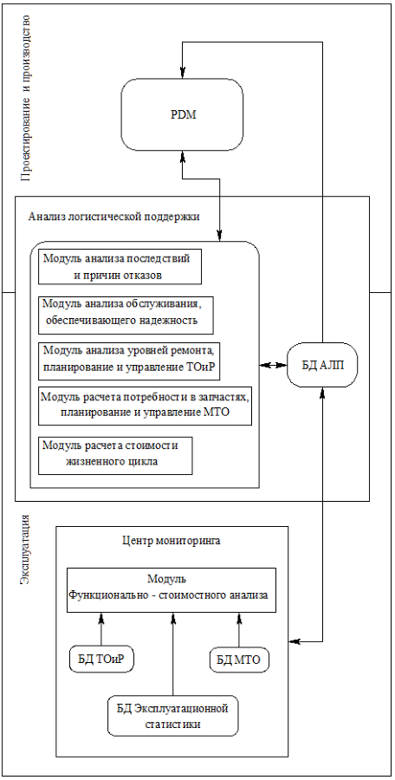

Рисунок 2.15 – Элементы контракта жизненного цикла

2.9 Функциональное моделирование системы мониторинга эксплуатации наукоемких изделий

Для современных наукоемких изделий, имеющих длительный жизненный цикл от 10 и более лет, затраты на ввод изделия в эксплуатацию, поддержание его в работоспособном состоянии и утилизацию по истечению срока службы могут быть равны или даже превышать затраты на приобретение. Величина затрат в ходе жизненного цикла – один из важных потребительских параметров.

Снижение затрат связанных с эксплуатацией и обслуживанием, и обеспечение высокого уровня готовности изделия достигается по средствам интегрированной логистической поддержки, которая формируется посредствам информационной поддержки процессов технического обслуживания и автоматизированного мониторинга послепродажной эксплуатации изделия и должна действовать в едином информационном пространстве, объединяющем разработчика, изготовителя и эксплуатанта.

Системообразующим процессом в рамках ИЛП сложной техники является процесс анализа логистической поддержки, который предусматривает:

– анализ ожидаемых условий и целей эксплуатации объекта, а также особенностей системы его технической эксплуатации;

– анализ вариантов конструкции объекта, элементов системы технической эксплуатации и выбор их наилучшего сочетания;

– анализ необходимых изменений элементов существующей системы

технической эксплуатации в связи с освоением эксплуатации нового типа техники;

– определение формы, объемов и условий технической поддержки эксплуатанта техники со стороны разработчика (поставщика), включая обеспечение эксплуатации после прекращения серийного производства;

– разработку методического и информационного обеспечения сбора и обмена эксплуатационной информацией (системы мониторинга эксплуатации) для установления обратной связи между эксплуатантом и разработчиком для анализа данных об особенностях техники и проблемах, выявленных в эксплуатации, в интересах совершенствования конструкции объекта, элементов системы его технической эксплуатации и для использования в новых разработках ;

– оценку эффективности системы интегрированной логистической поддержки и планирование мероприятий по ее развитию.

Ниже приведен минимальный перечень задач АЛП, рекомендуемый, в частности, для решения на начальных этапах внедрения технологии АЛП, который содержит:

1. Разработка стратегии АЛП.

2. Разработка и согласование с участниками работ плана АЛП.

3. Создание проекта АЛП. Описание сценария использования изделия по назначению.

4. Анализ конструктивно-схемного исполнения изделия. Создание логистической структуры изделия (ЛСИ).

5. Функциональный анализ изделия. Создание логистической структуры функций (ЛСФ). Установление связей. между элементами ЛСФ и ЛСИ.

6. Подготовка и ввод в БД АЛП базовых параметров изделия.

7. Анализ видов, последствий и критичности отказов(АВПО).

8. Формирование требований к ТО, обеспечивающему заданную надежность. Определение рекомендуемой периодичности планового ТО изделия.

9. Разработка состава, технологии и условий выполнения работ по ТО изделия.

10. Оценка потребностей в запчастях и расходных материалах на заданный период эксплуатации. Подготовка данных для формирования перечней, каталогов запчастей и расходных материалов.

11. Оценка потребностей в средствах обслуживания и контроля, инструменте и принадлежностях.

12. Подготовка исходных материалов для разработки ЭД на изделие.

13. Оценка затрат на ТО и коэффициента готовности изделия в заданных условиях эксплуатации. Прогнозная оценка показателей эксплуатационно-экономической эффективности.

14. Оценка затрат на ТО, коэффициента готовности изделия и показателей эксплуатационно-экономической эффективности изделия по результатам эксплуатации.

15. Разработка и согласование с участниками работ плана ИЛП.

На всех этапах АЛП при создании и эксплуатации ВС итеративно проводится анализ видов и последствий отказов, являющийся неотъемлемой частью АЛП и служащий главным источником исходных данных для решения большинства задач АЛП. Результаты этого анализа применяются для создания требований к методам эксплуатации, составу и периодичности работ по ТО изделия, в том числе на основе оценки последствий и критичности возможных отказов ВС.

Источником исходных данных для проведения АВПО служат:

– технические требования к изделию;

– конструкторские документы, описывающие текущее состояние разрабатываемой конструкции;

– ЛСФ и ЛСИ;

– данные о надежности составных частей, в том числе комплектующих изделий;

– данные о надежности, полученные при испытаниях опытных образцов

или эксплуатации аналогов;

– требования применимых норм (нормы летной годности, общие правила эксплуатации ВС и другие);

– данные о последствиях всех возможных (прогнозируемых) видов отказов;

– другие документы, способствующие правильному и полному пониманию особенностей работы изделия в ожидаемых (заданных) условиях эксплуатации.

В целом задачи АЛП и порядок их выполнения построены так, чтобы уменьшить вероятность неудачных проектных решений, сказывающихся на эффективность эксплуатации изделия.

Главным итогом АЛП служит совокупность данных, которые определяют режимы ТО, подлежат утверждению в рамках обязательной сертификации типовой конструкции ВС и обеспечение поддержания требуемого уровня летной годности ВС при эксплуатации.

Технологии и стандарты АЛП направлены на то, чтобы наглядно показать и доказать заказчику, что поставщиком приняты необходимые меры, обеспечивающие достижение заданных характеристик надежности и эксплуатационной технологичности.

При проведении АЛП осуществляется взаимодействие многих организаций и средств автоматизированной обработки данных, поэтому вся информация (как исходные данные, так и результаты анализа) должна быть представлена в стандартизованном виде. Для этого необходима интегрированная информационная модель, описывающая все элементы данных, относящиеся к задачам АЛП, их атрибуты и отношения (связи) между ними.

На рисунке 2.16 представлена функциональная модель в виде UML - диаграммы компонентов системы мониторинга эксплуатации.

Система логически разделена на три составляющих:

– «LoodsmanIntegrator», вспомогательный модуль для выгрузки структуры изделия из PDM-системы;

– «ExpMod», модуль для эксплуатанта, представляющий собой информационную систему сбора эксплуатационных данных;

– «SysMonEksp», информационно-аналитическая система реализующая задачи АЛП.

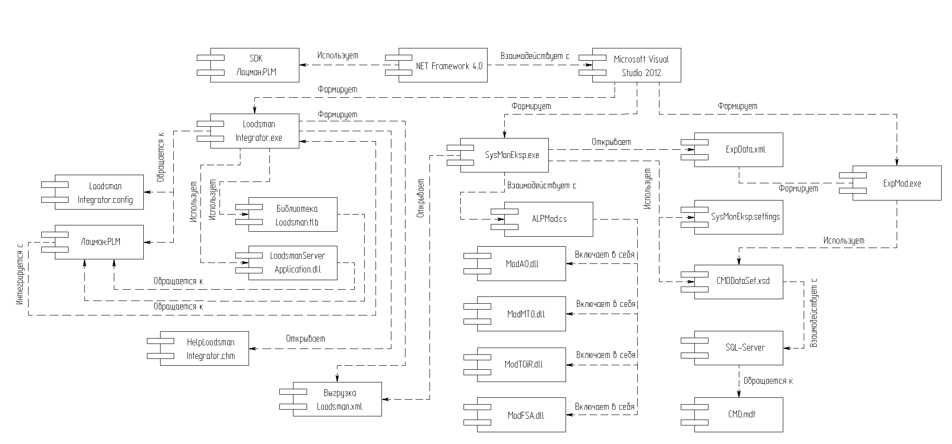

Рисунок 2.16 – UML-диаграмма компонентов системы мониторинга эксплуатации

PDM-система является основным источником сведений о конструкции и составе изделия, обеспечивающим целостность и непротиворечивость данных и в ней хранятся основные исходные данные, необходимые для выполнения АЛП, в первую очередь, конструкторская структура изделия, которая также служит источником данных об изделиях, входящих в перечень начального МТО.

Структура изделия имеет иерархическое строение и включает в себя множества сборок, подсборок, деталей, стандартных изделий, материалов, спецификаций связанных между собой. Таким образом, состав изделия можно выразить:

$S=\left\{{Sb}_{1},{Sb}_{2},{Sb}_{3}, …,{Sb}_{n} \right\},$ (6)

где $S$– Состав изделия;

$Sb$– Сборка, которая в свою очередь может включать в себя подсборки, детали и стандартные изделия.

$Sb=\left\{{Psb}_{1},{Psb}_{2},{Psb}_{3}, …,{Psb}_{n}\right\}+\left\{D_{1},D_{2},D_{3}, …,D_{n} \right\}+ + \left\{{SI}_{1},{SI}_{2},{SI}_{3}, …,{SI}_{n} \right\}$ (7)

где $Psb$– Подсборка сборки;

$D$– Деталь;

$SI$– Стандартные изделия

Подсборка содержит 3D-сборку, сборочный чертеж и спецификацию и выражается как:

$Psb=\left\{{3DS}_{1},{3DS}_{2},{3DS}_{3}, …,{3DS}_{n}\right\}+\left\{{SBC}_{1},{SBC}_{2},{SBC}_{3}, …,{SBC}_{n} \right\}+ + \left\{{SP}_{1},{SP}_{2},{SP}_{3}, …,{SP}_{n} \right\}$ (8)

где $3DS$- 3D-сборка;

$SBC$– сборочный чертеж;

$SP$– спецификация.

Деталь, в свою очередь состоит из 3D-модели, чертежа и материала:

$D=\left\{{3DM}_{1},{3DM}_{2},{3DM}_{3}, …,{3DM}_{n}\right\}+\left\{{CH}_{1},{CH}_{2},{CH}_{3}, …,{CH}_{n} \right\}+ +\left\{M_{1},M_{2},M_{3}, …,M_{n} \right\}$ (9)

где $3DM$- 3D-модель детали;

$CH$– чертеж детали;

$M$– материал детали.

Модуль «LoodsmanIntegrator» позволяет подключиться к базам «Лоцман:PLM», получить конструкторскую структуру изделия, выбрать необходимые элементы для АЛП и выгрузить полученную структуру в обменный файл «ВыгрузкаLoodsman.xml».

Программный интерфейс «LoodsmanIntegrator» показан на рисунке 2.17

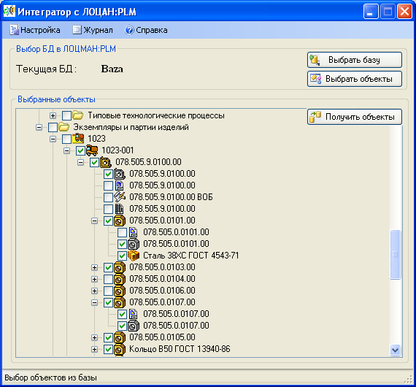

Рисунок 2.17 - Программный интерфейс «LoodsmanIntegrator»

Полученный таким образом xml-файл представляет собой набор входных данных для модуля «SysMonEksp». Пример файла и его структура изображены на рисунке 2.18.

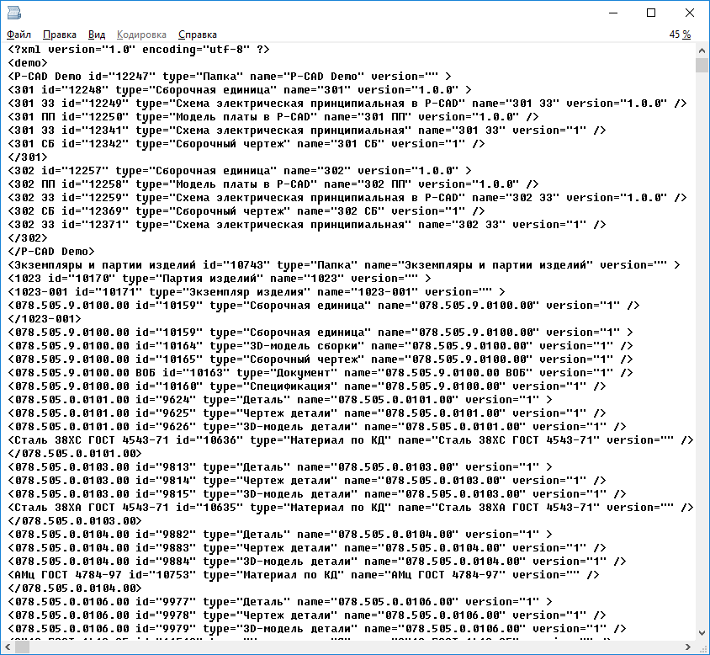

Рисунок 2.18 – Пример обменного файла «ВыгрузкаLoodsman.xml»

Модуль «ExpMod» предназначен для сбора эксплуатационных данных, а именно:

– для обеспечения сбора и обработки информации об отказах и неисправностях воздушного судна;

– для технолого-конструкторского обеспечения ТОиР АТ;

– для обеспечения учета ресурсного и технического состояния ВС и их компонентов;

– для сбора данных по материально-техническому обеспечению;

– для формирования обменных файлов.

Программный модуль разработан в соответствии с ГОСТ Р 54080 – 2010 и ОСТ 1 02802 – 2012.

Согласно нормативным документам и анализу задач АЛП следует, что интегрированная информационная модель должна, как минимум, содержать объекты, которые описывают:

– структуру изделия и его компоненты;

– систему эксплуатации заказчика;

– параметры предполагаемого использования изделия по назначению;

– свойства изделия, связанные с поддерживаемостью;

– виды отказов изделия и его компонентов;

– взаимосвязи между отказами;

– работы, планируемые на изделии, и внеплановые работы;

– ресурсы, необходимые для эксплуатации и обслуживания изделия.

Данные, относящиеся к изделию, его структуре, компонентам и их свойствам, сведения о материальных, трудовых и других видов логистических ресурсов, данные об организациях-поставщиках и заказчиках изделия, данные о процессах эксплуатации, ТОиР и МТО находятся и аккумулируются в БД, частичная структура которой представлена на рисунке 2.19.

Для поддержания целостности и согласованности данных, которые вводятся большим количеством пользователей БД, используются справочники и классификаторы, содержащие постоянную информацию, что обеспечивает ее многократное использование, при введении одиножды.

Классификаторы используются для заполнения полей БД АЛП, допускающих выбор из ограниченного перечня значений. Содержание и номенклатура классификаторов должны быть сформированы и согласованы один раз в рамках внедрения процесса АЛП в организации.

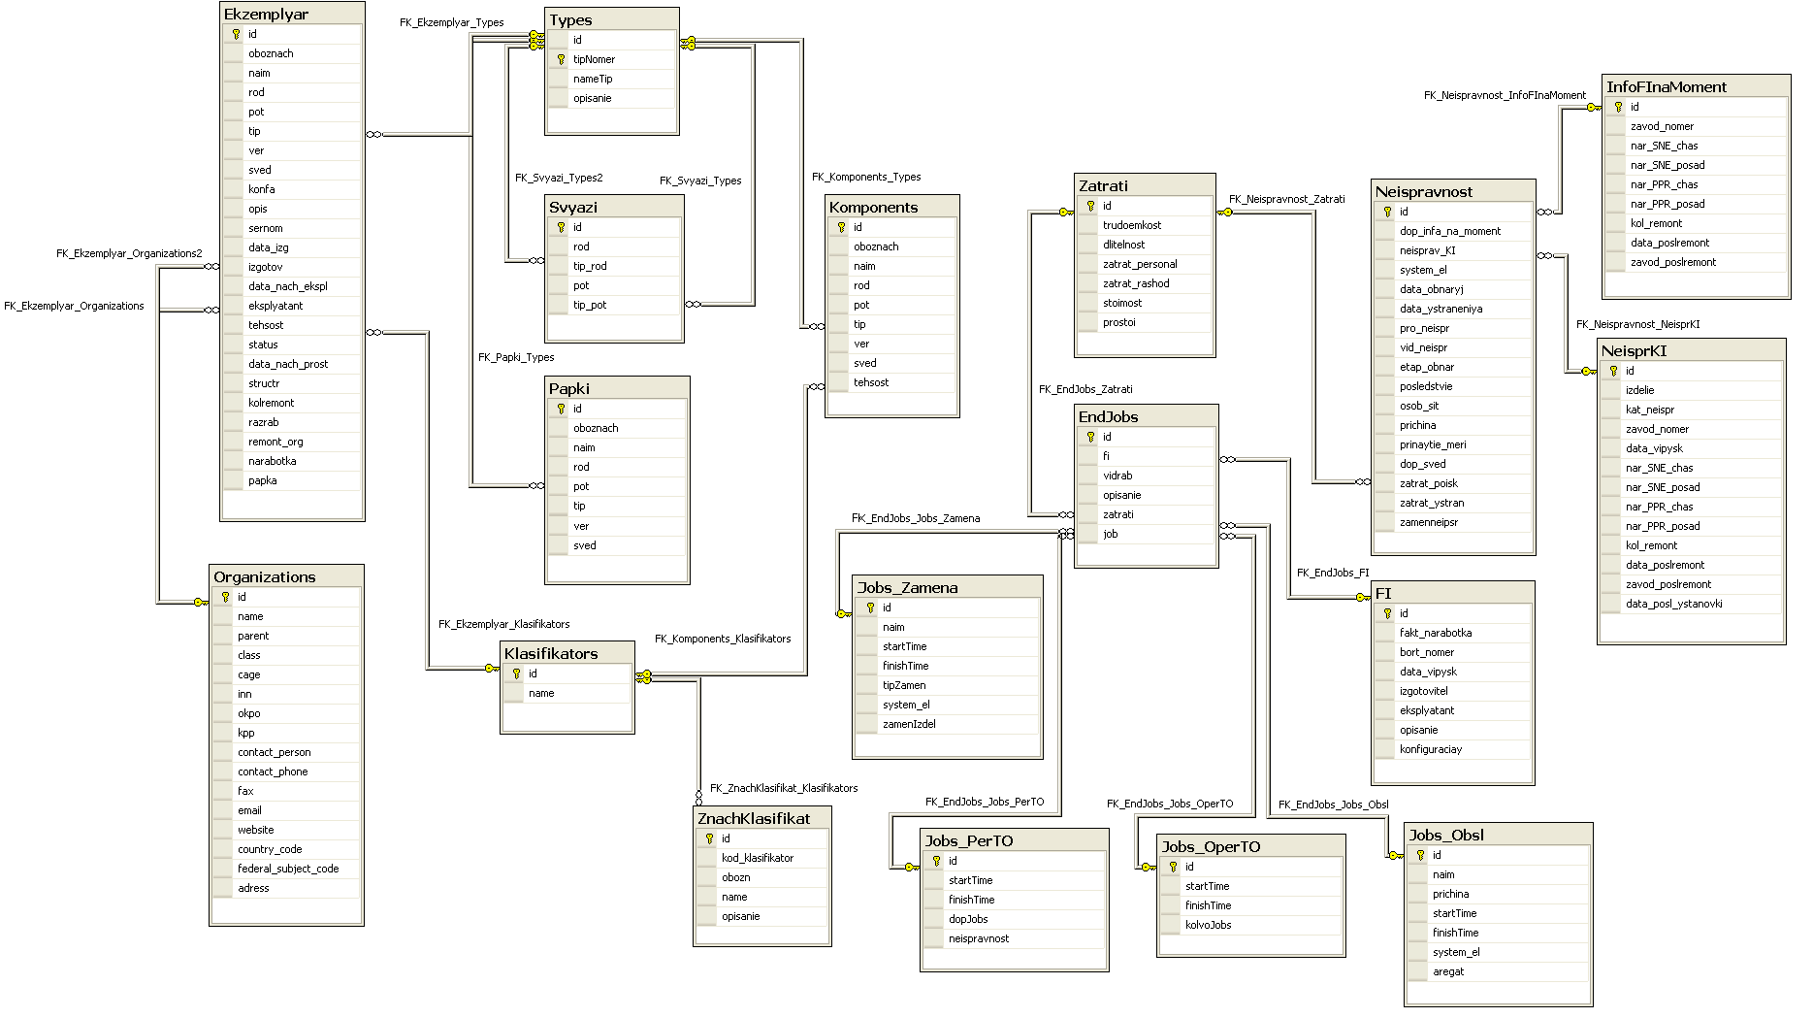

Рисунок 2.19 – Краткая структура БД АЛП

Справочники объектов могут дополняться и редактироваться в процессе работы с БД.

Справочники, используемые для проведения АЛП, включают:

– справочник организаций;

– справочник стандартных изделий;

– справочник компонентов;

– справочник зон и мест доступа;

– справочник стандартных периодов обслуживания;

– справочник функциональных отказов;

– справочник конструктивных отказов.

Основным в информационной модели является объект «Ekzemplyar», который используется для структурирования и анализа изделия. Для описания иерархической структуры элементов служат атрибуты «rod» и «pot» отражающие соответственного родителя либо потомка объекта. В свою очередь «Ekzemplyar» может быть связан с объектами «Komponent» и «Papki».

Связи между компонентами «Ekzemplyar», «Komponent» и «Papki» находятся в таблице «Svyazi». Справочник организаций, содержащий список всех организаций содержится в таблице «Organizations». Наименование классификаторов находится в «Klasifikators», а значения элементов в таблице «ZnachKlasifikat». В зависимости от вида работ, будь то работа по замене «Jobs_Zamena», работа по обслуживанию «Jobs_Obsl», периодическое ТО «Jobs_PerTO», оперативное ТО «Jobs_OperTO» назначается атрибут «job» объекту «EndJobs», в котором фиксируется проделанная работа, ее описание, причина неисправности «Neispravnost» и затраты, связанные с работой «Zatrati».

В процессе эксплуатации, эксплуатант своевременно должен заполнять БД и фиксировать в ней все события, связанные с изделием. В результате соблюдения вышеуказанных требований, БД будет содержать актуальные данные о эксплуатации изделия. Для передачи эксплуатационных данных в БД АЛП в модуле «ExpMod» имеется функция выгрузки файла «ExpData.xml»

2.10 Повышение эффективности мониторинга послепродажного обслуживания наукоемких изделий с целью снижения стоимости полного жизненного цикла

Необходимость технологической модернизации и импортозамещения в отечественном машиностроении актуализирует проблему исследования. Современный рынок изделий предъявляет жесткие требования к продукции в части ее поддержки на этапе эксплуатации. Необходимым является разработка методики мониторинга эксплуатации изделия в среде PLM для непрерывного контроля качества продукции и оперативного информирования производителя и разработчика изделия об изменениях состояния, происходящих в результате эксплуатации изделия и зафиксированных при техническом обслуживании и ремонте.

Научная проблема заключается в отсутствии научно-методологического обоснования исследования процесса обеспечения технико-экономической готовности наукоемкой продукции, в том числе, сложной авиационной техники в условиях естественного уменьшения объемов предметов снабжения в ходе длительного жизненного цикла.

Главное отличие процессов и процедур послепродажного сопровождения изделий сложной авиационной техники, принятых в России и описываемых в отечественных нормативных документах, от аналогичных процессов и процедур, регламентированных зарубежными стандартами, состоит в том, что отечественные документы не предусматривают комплексного применения информационных технологий для поддержки этих процессов в рамках интегрированной информационной среды.

В последние пять лет вопросы контрактов жизненного цикла вооружения, военной и специальной техники (ВВСТ) стали очень актуальными: сопровождение изделий от проектирования и производства до последующего обслуживания, ремонта, эксплуатации и (или) утилизации. Для наукоемких изделий существенными являются затраты на эксплуатацию изделия. Необходимость их сокращения требует разработки набора моделей и методов, включающих постоянное наблюдение за процессами эксплуатации для оценки их состояния и прогнозов развития.

Совокупность видов деятельности, выполняемых участниками любых стадий жизненного цикла, должна контролироваться и регулироваться. Мониторинг эксплуатации изделий осуществляется, как правило, с помощью систем мониторинга, являющихся специализированным инструментом для оценки качества технического обслуживания изделия с учетом его состояния. Все это понижает эксплуатационные расходы.

Мониторинг эксплуатации изделия должен выступать основной технологией контроля и регулирования на этапе эксплуатации и одновременно выступать связующим звеном между участниками системы управления полным жизненным циклом. Данная технология должна быть закреплена законодательно и являться обязательной частью контракта жизненного цикла изделия.

В соответствии с разработанной и утвержденной концепцией разработки, внедрения и развития системы управления полным жизненным циклом ВВСТ, под управлением ЖЦ понимается совокупность видов деятельности заказчиков, разработчиков, производителей, эксплуатирующих организаций и органов управления на всех этапах ЖЦ, направленных на достижение требуемых значений характеристик ВВСТ. Основными характеристиками ВВСТ являются боевая эффективность, надежность и техническая готовность в ходе эксплуатации, а также стоимость полного жизненного цикла.

Актуальным представляется разработка методологии, позволяющей оптимально регулировать виды деятельности всех участников процесса интегрированной логистической поддержки (ИЛП), определить критерии технической готовности изделия в ходе эксплуатации и найти пути снижения стоимости полного жизненного цикла.

Р. Грабовски, Б. Хольц, Ф. Бернар, К. Б. Аманн, Д. Вайсберг, специализирующиеся на разработке в области управления жизненным циклом изделия и решений для систем управления процессом эксплуатации. Е.В. Судов, А.И. Левин, А.В. Петров, Е.В. [38, 126, 138, 139, 140], Чубарова посвящают работы информационному сопровождению изделия в производстве и мониторингу состояния изделия в производстве.

В работах А.Г. Братухина, И.П. Норенкова, В.Г. Дмитриева, Н.Р. Ачуева, Ю.В. Давыдова, И.Ю. Лаврентьева, Е.А. Малышева, В.В. Клочкова рассмотрены вопросы стратегии, концепции и принципов CALS. Особенности применения и специфика использования CALS-технологий в жизненном цикле наукоемкой продукции рассмотрены такими авторами как Н.Н. Долженков, О.Ф. Демченко, В.А. Злыгарев, В.И. Суров, Ю.С. Елисеев, А.С. Новиков, А.А. Медведев, А.С. Сыров.

М.А. Погосян [108], А.А. Вепрев, И.П. Норенков, И.Л. Виноградов, А.Г. Глебов, А.В. Митин, Е.А. Малышев, А.А. Медведев, В.С. Иванов, А.В. Митин, А.И. Пекарш, С.О. Огарков, Е.П. Савельевских, Ю.М. Тарасов, В.Г. Дмитриев, Н.Г. Буньков, В.Д. Вермель, Д.Ю. Стрелец, А.В. Сергунов, С.И. Григорьев, В.Г. Кулаков, А.А. Ключерев, С.В. Стреляев, В.А. Скибин, В.Е. Макаров свои работы посвящают созданию наукоемкой продукции с помощью кооперации и информационных технологий, технологий управления данными об изделии в течение его жизненного цикла.

Работы следующих авторов, в числе которых М.А. Погосян, Г.В. Львова, М.Л. Кузменко, О.Ф. Демченко, А.А. Байков, А.П. Будылин, И.С. Шевчук, Ю. С. Елисеев, П.В. Волков, А.А. Иноземцев, С.В. Бормалев, Д.В. Леванов, Л.М. Халфун, О.М. Алифанов, А.А. Медведев, В.П. Соколов, А.С Башилов, Б.И. Каторгин, В.И. Семенов, В.К. Чванов, Ф.Ю. Челькис, А.А. Медведев, В.П. Соколов, П.П. Парамонов, Ю.Ф. Есин посвящены электронному представлению наукоемких изделий. Рассматриваются вопросы представления электронной модели, электронного и компьютерного моделирования, подходы при формировании облика техники.

Исследованием проблем логистического обеспечения, эксплуатации и технического обслуживания наукоемкой техники занимались следующие авторы А.С. Шаламов, В.Я. Головин, А.И. Пекарш, В.И. Шпорт, С.Н. Кольцов, К.А. Макаров, В.В. Бакаев, В.А. Поклад, И.А. Мулишкин, А.А. Вепрев, С.И. Григорьев, В.Г., кулаков, А.М. Замащиков, А.А. Алексашин, Е.А. Малышев. В работах рассмотрены информационная система интегрированной логистической поддержки машиностроительной продукции, интерактивные электронные технические руководства, информационное и нормативное обеспечение послепродажного обслуживания наукоемкой продукции.

Вместе с тем научно-методические обоснования исследований вышеперечисленных ученых в литературе не содержат комплексного формализованного, систематизированного (взаимоувязанного) вида информационных массивов (эксплуатационная документация; первоначальная информация, содержащаяся в полномерной документации на основные и комплектующие изделия; информация о текущем состоянии техники; информация об использовании техники и выполненных работах по ее обслуживанию; информация о планах использования техники; информация об отказах и неисправностях; информация о наличии запасных частей и потребности в них и другие) в электронной форме в рамках информационно-управляющей системы изготовитель-покупатель.

Исследование направлено на решение актуальной проблемы, имеющей существенное значение для экономики и обороноспособности страны. Результаты исследования предполагают:

1) Повышение эффективности послепродажного обслуживания наукоемкой техники за счет внедрения Центра мониторинга эксплуатации. В рамки деятельности данного Центра входит сбор и систематизация информации об изменении состояния изделий прошедших ТОиР. Взаимодействие между организациями ТОиР и Центром мониторинга должны регламентироваться контрактом жизненного цикла изделия, содержащим соглашение по предоставлению информации. Предприятие, проводящее ТОиР, получает возможность планирования и регламентирования работ и материальных ресурсов на основе статистических данных по всем сервисным организациям, обслуживающим аналогичные изделия. Это позволит сократить время проведения ТОиР за счет сокращения простоев в ожидании материалов или производственных ресурсов.

2) Повышение конкурентоспособности наукоемких изделий. На основе собранной Центром мониторинга информации по ТОиР разработчик и производитель имеют возможность устранения выявленных на этапе эксплуатации недостатков продукции. Таким образом, в процессе производства изделия идет постоянное и оперативное усовершенствование продукции и производственных процессов, что повышает качество готового изделия и сокращает издержки эксплуатанта.

Процесс мониторинга срока службы изделия в значительной степени определяет эффективность промышленного бизнеса, следовательно актуальным представляется разработка моделей, методов и средств управления интегрированной логистической поддержки жизненного цикла наукоемких изделий. Достижение этого результата обеспечит решение следующих задач:

– разработка структуры базы данных для сбора информации по результатам ТОиР;

– разработка модулей интеграции с PLM-системами, установленными на предприятиях, выпускающих наукоемкую продукцию;

– автоматизировать формирование структуры эксплуатационной документации или же документации ТОиР;

– организовать доступ разработчика документации к базам данных и библиотекам PLM-системы (виды поломок/отказов, материалы, стандартные и покупные изделия и другие);

– создать единую среду доступа к данным ТОиР для коллектива разработчиков и производителей;

– разработать инструменты оптимизации проведения ТОиР;

– повысить конкурентоспособность изделий за счет синхронизации конструкторских и технологических изменения с изменениями эксплуатационной документации после ТОиР [76, 106, 113, 125, 137].

Методика исследования включает реализацию следующих этапов:

1) Разработка теории, описывающей механизм управления процессами сопровождения жизненного цикла изделия и объясняющая причины необоснованно больших затрат эксплуататора:

– обеспечение конкурентоспособности изделий машиностроения;

– направления повышения конкурентоспособности изделий машиностроения;

– информационное обеспечение жизненного цикла изделий машиностроения;

– жизненный цикл изделия в системе PLM;

– технология управления жизненным циклом;

– технология управления данными об изделии: PDM-система;

– интегрированное логистическое обеспечение, эксплуатация и техническое облуживание авиационной техники; - анализ логистической поддержки (АЛП);

– планирование процессов ТОиР;

– планирование МТО процессов эксплуатации, обслуживания и ремонта технических средств [138];

– обеспечение обслуживающего персонала (экипажа) электронной эксплуатационной документацией, в том числе в виде ИЭТР;

– комплексная автоматизация интегрированной логистической поддержки изделий.

2) Разработка методологии повышения эффективности взаимодействия изготовителя и потребителя изделий машиностроения в процессе мониторинга эксплуатации:

– управление мониторингом срока службы изделий машиностроения, конкурентоспособность;

– технический ресурс в мониторинге от эксплуатации до предельного состояния;

– модель организационной структуры центра мониторинга в PLM-системе;

– методика управления данными мониторинга эксплуатации изделия, позволяющая обеспечить оптимальное взаимодействие в среде изготовитель-покупатель;

– методика контракта жизненного цикла изделия: центр мониторинга КЖЦ;

– интеграция средств информационного обеспечения для мониторинга эксплуатации;

– методика управления данными мониторинга изделия посредством PLM-системы;

– мониторинг электронного ведения эксплуатации изделия;

– организация доступа к данным;

– отслеживание изменений, применяемость ревизий ТОиР;

– моделирование бизнес-процессов мониторинга послепродажного обслуживания;

– информационное обеспечение работ в процессе мониторинга эксплуатации;

– математическое, алгоритмическое и информационное обеспечение модели Центра мониторинга.

Результаты исследования открывают новые направления исследований в области создания перспективных технологий повышения качества и конкурентоспособности наукоемких изделий и эффективности производства в целом. К методам решения задач относится: теория множеств, математическая логика, методы экономического и статистического анализа, экономико-математические методы, методы системного анализа, теория оптимизации, методы интеллектуальной обработки информации и поддержки принятия решений.

Заключение

Разработка моделей и методов управления жизненным циклом наукоемкой продукции окажет существенное влияние на развитие экономики страны в технико-экономической области, обеспечит высокую стабильность качества выпускаемых изделий машиностроения, сокращение затрат на эксплуатацию и, следовательно, повышение конкурентоспособности наукоемких изделий.

Разработанные методики и технологии анализа логистической поддержки позволяют решать задачи повышения экономической эффективности эксплуатации авиационной техники путем сокращения затрат на техническое обслуживание и повышения коэффициента готовности изделия при его проектировании и модернизации.

Создание по результатам исследования Центра мониторинга в единой информационной среде "изготовитель-эксплуатант" гарантирует полноту и достоверность информации о жизненном цикле изделия. Интеграция разработанных автоматизированных систем с PLM-системами предприятий позволит осуществлять оперативный обмен информацией о состоянии эксплуатирующихся изделий и вносить изменения в конструкцию и производственный процессы, что в итоге повышает конкурентоспособность продукции.

Перспективным направлением развития технологий управления жизненным циклом наукоемкой продукции является создание информационных порталов, обеспечивающих на регулярной основе обмен данными между головным разработчиком, поставщиками компонентов и сервисными предприятиями. Разработка и применение моделей и методов управления жизненным циклом наукоемкой продукции становится одним из важнейших элементов государственной научно-технической политики.

Список использованных источников

1 Сердюк, А. И. Метод циклограмм в исследовании гибких производственных ячеек. Модели и алгоритмы : монография / А. И. Сердюк, Р. Р. Рахматуллин, А. П. Зеленин. – Оренбург : ГОУ ОГУ, 2009. – 208 с.

2 Васильев, В. Н. Организация, управление и экономика гибкого интегрированного производства в машиностроении / В. Н. Васильев – М.: Машиностроение, 1986. – 312 с., ил.

3 Хартли, Дж. ГПС в действии Пер. с англ. / Дж. Хартли – М.: Машиностроение, 1987. – 328 с., ил.

4 Горнев, В. Ф. Оперативное управление в ГПС / В. Ф. Горнев, В. В. Емельянов, М. В. Овсянников – М.: Машиностроение, 1990. – 256 с.

5 Судов, Е. В. Интегрированная поддержка жизненного цикла ма-шиностроительной продукции. Принципы. Технологии. Методы. Модели / Е. В. Судов. – М.: Издательский дом МВМ, 2003. – 264 с.

6 Гиндин, Д. Е. Опыт реализации полигона автоматизированного завода «Красный пролетарий» / Д. Е. Гиндин, Е. В. Судов, А. Я. Шапиро // Развитие современного металлообрабатывающего оборудования в России и Китае : сб. науч. трудов – ЭНИМС. М., 1993. – С. 50-61.

7 Черпаков, Ю. И. Роль ИАСУ в функционировании автоматизированных заводов / Ю. И. Черпаков, Е. В. Судов // Интегрированная АСУ автоматизированных производств : сб. науч. трудов ЭНИМС. М., 1992. – С.3-7.

8 Черпаков, Ю. И. Компьютеризированное управление автоматизированным производством / Ю. И. Черпаков, Е. В. Судов // Machine Tools. – N 12. –1992. – pp. 10-11.

9 Черпаков, Ю. И. Интегрированная система автоматизированным производством / Ю. И. Черпаков, Е. В. Судов // СТИН. – 1994. – № 6. – С. 5-9.

10 Компьютеризированное управление автоматизированным заводом «Красный пролетарий» / Ю. И. Черпаков, Е. В. Судов, Д. Е. Гиндин, В. Н. Панин // Интегрированная АСУ автоматизированных производств : сб. науч. трудов ЭНИМС. М., 1992. – С.8-16.

11 Судов, Е. В. Управление транспортно-складской системой А3 / Е. В. Судов // Интегрированная АСУ автоматизированных производств : сб. науч. трудов ЭНИМС, М., 1992. – С.48-54.

12 Судов, В. Е. Обобщенная многоуровневая модель процессов транспортирования и складирования в компьютеризированном интегрированном производстве / Е. В. Судов, А. А. Серов // СТИН. – 1996. – № 2. – С. 17-21.

13 Компьютеризированные интегрированные производства и CALS-технологии в машиностроении / Т. А. Альперович, В. В. Барабанов, А. Н. Давыдов, С. Н. Сергеев, Е. В. Судов, Б. И. Черпаков– М.: ВИМИ, 1999. – 512 с.

14 ISO/IEC 2382-24:1995 Computer Integrated Manufacturing, Vocabulary

15 Keller, Erik L. Enterprise Resource Planning. The changing application model / Erik L Keller // Gartner Group, February 5, 1996., Whit paper. – P. 8.

16 Georg, Robert What to consider in choosing an ERP solution / Robert Georg // Advanced Manufacturing Research Inc., Conference presentation: Corporate Leader Forum // Digital Equipment Corporation – 1996. – P. 34.

17 Hecht, Bradley. Choose the right ERP software / Bradley Hecht // Datamation on-line magazine (см. http://www. Datamation.com.).

18 Когаловский, В. М. Внедрение систем управления предприятиями DIGITAL и SAPR/3 / В. М. Когаловский // DIGITAL Inform Magazine, Русское издание. – 1998. – № 1. – С. 14-16;

19 SAP анонсирует версию 4.0 пакета R/3 // SAP info. – 1997. – № 52, – С. 4-6.

20 Братухин, А. Г. Стратегия, концепция, принципы CALS / А. Г. Братухин, В. Г. Дмитриев // Российская энциклопедия CALS. Авиационно-космическое машиностроение. НИЦ АСК. Москва, 2008. – С. 15-26.

21 Авиакосмические системы / Науч. ред. доктора техн. наук Г. Е. Лозино-Лозинский, гл. ред. доктора техн. наук А. Г. Батухин. М.: Изд-во МАИ, 1997. – 437 с.

22 Бессарабов, А. М. Концепция CALS при разработке систем автоматизированного управления / А. М. Бессарабов, В. П. Ефимова, А. Ю. Демянюк // Приборы и автоматизация. – 2002. – № 10. – С. 48-54.

23 Братухин, А. Г. CALS (Continuous Acquisition and Life cycle Support – непрерывная информационная поддержка жизненного цикла продукции) в авиастроении / А. Г. Братухин // М.: МАИ, 2002. – 676 с.

24 Братухин, А. Г. НПО «Молния» – пионер в области CALS-технологий / А. Г. Братухин // Авиакосмическая техника и технология. – 2006. –№ 1. – С. 3-5.

25 Бридников, А. Н. Проблемы развития ИПИ-технологий, как средства кардинального повышения качества продукции и эффективности производства / А. Н. Бридников, В. В. Барабанов // Качество и ИПИ (CALS)-технологии. – 2005. – № 2(6). – С. 28-32.

26 Галимов, Д. А. Роль CALS-систем в продвижении авиационной техники на мировой рынок / Д. А. Галимов // Вестник авиации и космонавтики. – 2003. – № 5. – С. 62-65.

27 Давыдов, А. Н. Проблемы применения CALS-технологий для повышения качества конкурентоспособности наукоемкой продукции / А. Н. Давыдов, В. В. Барабанов, Е. В. Судов // Информационные технологии в проектировании и производстве. – 2001. – № 1. – С. 10-12.

28 Информационно-вычислительные системы в машиностроении (CALS-технологии) / Ю. М. Соломенцев, В. Г. Митрофанов, В. В. Павлов, А. В. Рыбаков. – М. : Наука, 2003. – 29 с.

29 Информационное обеспечение, поддержка и сопровождение жизненного цикла изделия / Бакаев В. В., Судов Е. В., Гомозов В. А. – М.: Машиностроение, 2004. – 150 с.

30 CALS-технологии для военной продукции / Кабанов А.Г., Давыдов А.Н., Барабанов В. В., Судов Е. В. // Стандарты и качество. – 2000. – № 3–С. 33-38.

31 Информационная поддержка жизненного цикла изделий машиностроения: принципы, системы и технологии CALS/ИПИ/ : учеб. пособие для вузов / А. Н. Ковшов, Ю. Ф. Назаров, И. М. Ибрагимов, А. Д. Никифоров // М.: Изд. центр «Академия», 2007. – 304 с.

32 Колчин, А. Ф. Управление жизненным циклом продукции / А. Ф. Колчин, М. В. Овсянников, А. Ф. Стрекалов. – М.: Изд. Анахарсис, 2002. – 304 с.

33 Колчин, А. Ф. Интеграция данных об изделии на основе ИПИ/CALS-технологии Ч. 1. Введение ИПИ/CALS-технологии / А. Ф. Колчин, М. В. Овсянников, С. В. Сумароков– М.: изд. Янус-К, 2004. – 29 с.

34 Колчин, А.Ф. Овсянников М.В. Применение информационных ИПИ/CALS-технологий для автоматизации инженерной деятельности / А. Ф. Колчин // Вестник компьютерных и информационных технологий. 2005. – № 5(11). С. 5-56.

35 Колчин, А. Ф. Как сделать успешным внедрение PLM / С. В. Сумароков, Т. Жабоев // САПР и графика. – 2008. – № 5. – С. 125-128.

36 Кошелев, В. Что такое PLM? / В. Кошелев, В. Молочник // САПР и графика. – 2003. – № 10. – С. 36-37.

37 Кривошеев, И. А. Формализация процесса проектирования и доводки двигателей с использованием CASE-технологии / И. А. Кривошеев // М. : Изд. МАИ, 2008. – 128 с.

38 Левин, А. И. Концепция и технологии компьютерного сопровождения процессов жизненного цикла изделий / А. И. Левин, Е. В. Судов // Информационные технологии в наукоемком машиностроении, «Техника». Киев. – 2001. – С. 612-625.

39 Левин, А. И. CALS-сопровождение жизненного цикла / А. И. Левин, Е. В. Судов // Открытые системы. – 2001. – № 3. – С.10-11.

40 Концепция развития CALS-технологий в промышленности России / А. И.Левин, Е. В.Судов, В. В. Барабанов, А. Н. Давыдов. – М. : ВИМИ, 2002. – 127 с.

41 Левин, А.И. CALS: предпосылки и преимущества / А. И. Левин, Е. В. Судов // Директор информационной службы - 2002. № 11. С.36-40.

42 Норенков, И.П. Интегрированные ресурсы и прикладные протоколы стандартов STEP / И. П. Норенков. – Информационные технологии.2000. № 6. С. 51-55.

43 Норенков, И. П. Информационная поддержка наукоемких изделий. CALS-технологии / П. К. Кузьмик. – М. : Изд. МГТУ им. Н.Э. Баумана, 2002. – 320 с.

44 Норенков, И. П. Основы автоматизированного проектирования: учебник для вузов / И. П. Норенков. – М. : Изд. МГТУ им. Н.Э. Баумана, 2006. – 448 с.

45 Павлов, В. В. Структурное моделирование в CALS-технологиях / В. В. Павлов. - М. : Наука, 2006. – 307 с.

46 Павлов, В. В. CALS-технологии в машиностроении (математические модели) / В. В Павлов; под редакцией Ю.М. Соломенцева. – М. : ИЦ МГТУ СТАНКИН, 2002. – 328 с.

47 Современное состояние и перспективы метасистемы «Стандартизация в технической сфере»: учеб. пособие: Том I. Терминологические и организационные вопросы. Книга 1 / В. Ф. Безъязычный, В. Ю. Замятин. – М. : Изд. Машиностроение, 2007. – 320 с.

48 Соломенцев, Ю. М. Концепции CALS-технологий / Ю. М. Соломенцев, В. Г Митрофанов // Автоматизация и современные технологии. – 2005. – № 9. – С. 3-9.

49 Судов, Е. В. Интегрированная система управления автоматизированным заводом / Е. В. Судов // СТИН. – 1994 – № 6. – С. 5-9

50 Энциклопедия машиностроения Т. IV-21. Самолеты и вертолеты / ред. тома д.т.н. В.Г. Дмитриев. – М.: Машиностроение, 2004. – 750 с.

51 Яцкевич, А.И. Построение интегрированной информационной среды предприятия на основе системы управления данными об изделии PDM STEP SUITE / А. И.Яцкевич, Д. Ю. Страузов // САПР и графика. – 2002. – № 6. – С. 10-13.

52 Evans M. Consultant's Viewpoint on Product Lifecycle Management // Financial Times Information technology, 2002.

53 NATO CALS Handbook // Brussel : NATO CALS office, 2000/ 342 c.

54 Авиакосмические системы / Науч. ред. доктора техн. наук. Г.Е. Лозино-Лозинский, гл. ред. доктора техн. наук А.Г. Батухин. М.: Изд-во МАИ, 1997. 437 с.

55 CALS (Continuous Acquisition and Life cycle Support – непрерывная информационная поддержка жизненного цикла продукции) в авиастроении: учебное пособие Министерства образования РФ по специальностям «авиастроение» и «ракетостроение» / науч. ред. д.т.н., проф. А.Г. Братухин. М. : изд-во МАИ, 2002. – 670 с.

56 A. Saaksvuori, A. Immonen Product Lifecycle Management. – Springer-Verlag, 2003, p. 222;

57 Современные технологии агрегатно-сборочного производства самолетов / А. И. Пекарш, Ю. М. Тарасов, Г. А. Кривов – М.: Аграф-пресс, 2006. – 304 с.

58 COMPOSITE MANUFACTURING TECNOLOGY Edited by A.G. Bratukhin and V.S. Bogolybov London Chapman and Hall 1995. – 433 p.

59 Путь ракетной технике / под ред. академика РАН Б. И. Каторгина. М.: Машиностроение-Полет, 2004. – 487 с.

60 R.Burden PDM: Product Data Management. – Resource Pub, 2003, p. 643.

61 S. Chopra, P. Meindl Supply Chain Management, Second Edition. – Prentice Hall, 2 edition, 2003, p. 592;

62 M. Christopher Logistics and Supply Chain Management: Strategies for Reducing Cost and Improving Service, Second Edition. – Financial Times Prentice Hall, 2-nd edition 1998, p. 304.

63 INTERAVIA/BUSINESS and TECNOLOGY Geneva № 667 October 2002. What’s Russian for CALS? By prof. Anatoly G. Bratukhin.

64 Энциклопедия машиностроения Т. IV-21. Самолеты и вертолеты / ред. тома доктора техн. наук В.Г. Дмитриев. М.: Машиностроение, 2004. – 750 с.

65 Концепция разработки, внедрения и развития технологий информационной поддержки жизненного цикла изделий вооружения и военной техники. М., 2006. – 27 с.

66 Технология и организация группового машиностроительного производства.Т.1. Основы технологической подготовки группового производства. 480 с.;Т. 2. Организация труда и оценки эффективности группового производства / С. П. Митрофанов, А. Г. Братухин, О. С. Сироткин, Ю. И. Караванов, Г. С. Краснова, М. З. Мовшович. – М.: Машиностроение, 1992. – 370 с.

67 ENCYCLOPEDIA OF RUSSIAN BUSUNESS developments and Opportunities Industrial Review/ London, 1995, 428 p.

68 Современные технологии агрегатно-сборочного производства самолетов / А. И. Пекарш, Ю. М. Тарасов, Г. А. Кривов и др. – М.: Аграф-пресс, 2006. – 304 с.

69 Приоритеты авиационных технологий / Науч. ред. д.т.н., профессор заслуженный деятель РФ, International Man of the Millenium А.Г. Братухин. – М.: Изд-во МАИ, 2004. Кн. 1. – 695 с., Кн. 2. – 630 с.

70 Бизнес по скорости мысли. Билл Гейтс при участии Коллинза Хемингуэя. Издание осуществлено при участии Московского представительства компании Microsoft. – М.: ЭСМО-ПРЕСС, 2001. 477 с.

71 Кузнецова, В. Б. Снижение рисков машиностроительных предприятий при использовании PDM-систем / В. Б. Кузнецова, А. И. Сергеев, А. В. Попов // Материалы IX Международной научно-практической конференции «Татищевские чтения: актуальные проблемы науки и практики». Актуальные проблемы информатизации науки и производства. – Тольятти: Волжский университет им. В.Н. Татищева, 2014. – С. 35-37 с.

72 Кузнецова, В. Б. Функционально-стоимостный анализ как способ оценки стоимости проекта в едином информационном пространстве / В. Б. Кузнецова, А. И. Сергеев, А. В. Попов // Автоматизированные технологии и производства: сб. науч. тр. Вып. 6. – Магнитогорск : Изд-во Магнитогорск. гос. техн. ун-та им. Г.И. Носова, – 2014. – С.70-74.

73 Кондусов, Д. В. Интеграция модуля имитационного моделирования в PDM-систему для эффективного управления промышленно-производственным персоналом / Д. В. Кондусов, В. Б. Кузнецова, А. И. Сергеев // Университетский комплекс как региональный центр образования, науки и культуры: материалы всероссийской научно-методической конференции. – Оренбург : ООО ИПК «Университет» ОГУ, 2014. – Секция № 2. – С. 312-315. – 1 электрон. опт. диск CD-R.

74 Кузнецова, В. Б. Функционально-стоимостный анализ системы и технологии управления персоналом / В. Б. Кузнецова // Университетский комплекс как региональный центр образования, науки и культуры: материалы всероссийской научно-методической конференции. – Оренбург : ООО ИПК «Университет» ОГУ, 2014. – Секция № 1. – С. 86-89. – 1 электрон. опт. диск CD-R.

75 Кузнецова, В. Б. Информационные технологии в организации работы персонала машиностроительных предприятий / В. Б. Кузнецова // Автоматизированные технологии и производства: сб. науч. тр. Вып. 6. – Магнитогорск : Изд-во Магнитогорск. гос. техн. ун-та им. Г.И. Носова, – 2014. – С.48-50.

76 Кузнецова, В. Б. Особенности применения информационных технологий в управлении персоналом машиностроительных предприятий / В. Б. Кузнецова // Вестник Оренбургского государственного университета. – 2014. – № 8. – C. 29-32.

77 Кузнецова, В.Б. Сферы возможного применения TEAMCENTER. / В. Б. Кузнецова, А. И. Сердюк, А. В. Попов // Сборник материалов Всероссийской молодежной конференции «Автоматизация и информационные технологии (АИТ-2012)». – М.: МГТУ «Станкин», 2012. – С. 253-259.

78 Кузнецова, В. Б. Технология управления данными об изделии в течение его жизненного цикла (Product lifecycle management) на ОАО «ПО «Стрела» / В. Б. Кузнецова, А. И. Сердюк, А. И. Сергеев, А. В. Попов // Сборник материалов Международной научно-технической конференции «Высокие технологии в машиностроении». – Курган : Изд-во Курганского гос. ун-та, 2012. – С. 83-87.

79 Кузнецова, В.Б. Управление информационными технологиями как фактор эффективного обеспечения функционирования бизнес-процессов и формирования единого информационного пространства в рамках предприятия / В. Б. Кузнецова, А. В. Попов, Д. Н.Воронин // Научная школа-семинар молодых ученых и специалистов в области компьютерной интеграции производства: сборник материалов. – Оренбург : ООО ИПК «Университет», 2012. – С. 84-89.

80 Кульга, К.С. Автоматизация технической подготовки и управления производством на основе интеграции PLM- и ERP-системы // PLM+ERP – информационная среда предприятия / К. С. Кульга // Материалы международного форума ISICAD-2008. – Новосибирск; 2008. – С. 1-71.

81 Куприков, М. Ю. Применение информационных технологий на этапах жизненного цикла изделия / М. Ю. Куприков // Качество и жизнь, 2004. – № 4. – С. 210-213.

82 Стрекалов, А. Ф. Методы оценки эффективности внедрения CALS-технологий / А. Ф. Стрекалов, А. С. Астафьева // Информационные технологии в проектировании и производстве, 2006. – № 1. – С. 46-50.

83 Левин, А. И. Методика определения параметров МТО для выполнения планово-профилактического обслуживания изделия и устранения случайно возникающих отказов / А. И. Левин, Е. В. Чубарова // Информационные технологии в проектировании и производстве. – 2006. – N 1. – С.42-4

84 Кульга, К. С. Управление подготовкой мехатронного производства с помощью MES (Manufacturing Execution System) / К. С. Кульга // учеб. пособие с грифом УМО МГТУ им. Н.Э. Баумана // Уфа : Изд. УГАТУ, 2008. – 189 с.

85 PLM (Product Life Cycle Management) Solution, 3D Simulation software – Dassault Systemes. [Электронный ресурс]: сайт компании. – Электрон. дан. – [Б.м.], 2009. – Режим доступа: <http://www.3ds.com> – 10.12.2014.

86 Product Lifeсycle Management (PLM) Software Solutions. [Электронный ресурс]: сайт компании. – Электрон. дан. – [Б.м.], 2009. – Режим доступа: <http://www.ptc.com> – 12.12.2014.

87 Ушаков, Д. М. Введение в математические основы САПР / Д. М. Ушаков // Курс лекций. - Новосибирск: Изд. ЗАО ЛЕДАС, 2006. – 180 с.

88 Энциклопедия PLM // Новосибирск : ООО Издательский дом “Азия», 2008. – 435 с.

89 Красковский, Д. Г. Обзор состояния рынка систем PLM/TDM/PDM/Workflow / Д. Г. Красковский // САПР и графика. – 2004. – № 12. – С. 14-19.

90 Аведьян, А. Б. Solid Works – Russia: Системный подход к системной интеграции / А. Б. Аведьян // САПР и графика. – 2004. – № 5. – С. 23-28.

91 Бурец, Д. В. Управление процессами по технологии Workflow в конструкторско-технологическом бюро машиностроительного предприятия / Д. В. Бурец // Информационные технологии. 2007. – № 11. – С. 16-21.

92 Кузнецова, В. Б. Внедрение методики параллельного инжиниринга на основе PLM-системы TEAMCENTER на ОАО «ПО «Стрела» / В. Б. Кузнецова, А. И. Сергеев, А. В. Попов // Автоматизированные технологии и производства: сб. науч. тр. Вып. 5. – Магнитогорск : Изд-во Магнитогорск. гос. техн. ун-та им. Г.И. Носова, 2013. – С.111-113.

93 ГОСТ Р ИСО 10303-11-2000. Системы автоматизации производства и их интеграция. Представление данных об изделии и обмен этими данными. Часть 21. Методы реализации. Кодирование открытым текстом структуры обмена. – М.: Издательство стандартов, 1999.

94 ГОСТ Р ИСО 10303-22-99. Системы автоматизации производства и их интеграция. Представление данных об изделии и обмен этими данными. Часть 22. Методы реализации. Стандартный интерфейс доступа к данным // М.: Издательство стандартов, 1999.

95 PLM (Product Life Cycle Management) Solution, 3D Simulation software – Dassault Systemes. [Электронный ресурс]: сайт компании. – Электрон. дан. – [Б.м.], 2015. – Режим доступа: <http://www.3ds.com> – 11.02.2015.

96 MORI SEIKI OFFICIAL WEB SITE. [Электронный ресурс]: сайт компании. – Электрон. дан. – [Б.м.], 2013. – Режим доступа: <http://www.moriseiki.com> – 20.02.2015.

97 Соловкин, А. А. Сравнительный анализ современных систем класса PDM/PLM российских производителей / А. А. Соловкин, В. Н. Носков, М. В. Носков // Качество и ИПИ (CALS)-технологии. – 2006. – № 3 (11). – С. 24-34.

98 АСКОН – комплексные решения для автоматизации инженерной деятельности и управления производством. CAD-AEC-PLM. [Электронный ресурс]: сайт компании. – Электрон. дан. – [Б.м.], 2015. – Режим доступа: <http://www.ascon.ru> – 03.03.2015.

99 Топ Системы – разработчик программного комплекса T-FLEX CAD-CAM-CAPP-PDM. [Электронный ресурс]: сайт компании. – Электрон. дан. – [Б.м.], 2015. – Режим доступа: <http://www.tflex.ru> – 04.03.2015.

100 Компания Интермех. [Электронный ресурс]: сайт компании. – Электрон. дан. – [Б.м.], 2015. – Режим доступа: <http://www.intermech.ru> – 05.03.2015.

101 Product Lifeсycle Management (PLM) Siemens PLM Software. [Электронный ресурс]: сайт компании. – Электрон. дан. – [Б.м.], 2015. – Режим доступа <http://www.plm.automation.siemens.com/ru_ru> – 05.03.2015.

102 SolidWorks 3D CAD Design Software. [Электронный ресурс]: сайт компании. – Электрон. дан. – [Б.м.], 2015. – Режим доступа: http:// <http://www.solidworks.com/> – 06.04.2015.

103 Autodesk – 2D and 3D Design and Engineering Software for Architecture, Manufacturing, and Digital Entertainment. [Электронный ресурс]: сайт компании. – Электрон. дан. – [Б.м.], 2015. – Режим доступа: <http://www.autodesk.com> – 06.04.2015.

104 Кузнецова, В. Б. Требования к структуре размещения информации в среде Teamcenter для создания процесса выпуска производственной документации на ОАО «ПО «Стрела» / В. Б. Кузнецова, А. И.Сергеев, А. В. Попов // Сборник материалов III Всероссийской научно-практической конференции «Авиамашиностроение и транспорт Сибири». – Иркутск : Изд-во ИрГТУ, 2013. – С. 136-142.

105 Судов, Е. В. Модели, методы и средства управления и интегрированной информационной поддержки процессов жизненного цикла наукоемкой продукции : автореферат дис. ... доктора технических наук : 05.13.06 / Моск. гос. технол. ун-т "Станкин". - Москва, 2004. - 38 с.

106 Совершенствование процесса изготовления сложных изделий с использованием PDM-систем на ОАО «ПО «Стрела» / А. И. Сердюк, В. Б. Кузнецова, А. И. Сергеев, А. В. Попов // Научно-технический журнал «Информационные технологии» – 2013. – № 4 (152). – С. 54-61.

107 Особенности жизненного цикла авиационной техники / О. Ф. Демченко, Н. Н. Долженков, В. А. Злыгарев, В. И. Суров. – Российская энциклопедия CALS. Авиационно-космическое машиностроение ; гл. ред. А.Г. Братухин. М.: ОАО «НИЦ АСК», 2008. – С. 75-81.

108 Погосян, М. А. Технология управления данными об изделии в течение его жизненного цикла / М. А. Погосян, Е. П. Савельевских, Ю. М. Тарасов. – Российская энциклопедия CALS Авиационно-космическое машиностроение ; гл. ред. А.Г. Братухин. М.: ОАО «НИЦ АСК», 2008. – С. 170-176.

109 Презентация PLM-системы Teamcenter 2007. // САПР и графика. – 2008. – № 1. – С. 464-467.

110 Основные технологии производства летательных аппаратов : учебное пособие / Чумадин А.С., Ершов В.А., Барвинок В.А. – М. : Наука и технологии, 2005. – 912 с.

111 Современные технологии авиастроения / коллектив авторов; под ред. А.Г. Братухина, Ю.Л. Иванова. – М. : Машиностроение, 1999. – 832 с.

112 Совершенствование процесса изготовления сложных изделий с использованием PDM-систем: учеб. пособие / В. Б. Кузнецова, А. И. Сергеев, А. И. Сердюк, А. В. Попов. – Оренбург: ООО ИПК «Университет», 2013. – 143 с.

113 Кузнецова, В.Б. Методика внедрения электронного документооборота при производстве сложной авиационной техники / В. Б. Кузнецова, А. И. Сергеев // Электронный журнал «Труды МАИ». – 2014 – № 74. – С. 31.

114 Шаламов, А. С. Информационная система интегрированной логистической поддержки машиностроительной продукции / А. С. Шаламов, В. Я. Головин – Российская энциклопедия CALS Авиационно-космическое машиностроение ; гл. ред. А.Г. Братухин. М.: ОАО «НИЦ АСК», 2008. – С. 516-529

115 Шаламов, А. С. Модель расходования и пополнения запасов в сложной системе с регенерирующими процессами первого и второго рода / А. С. Шаламов // Изв. АН СССР. Технич. киберн. – 1990. – № 2.

116 Шаламов, А. С. Система многоразового использования запасов со периодами пополнения / А. С. Шаламов // Изв. АН АН СССР. Технич. киберн. – 1990. – № 3

117 MEMO BILL PAYMENT (Свидетельство об официальной регистрации программы для ЭВМ № 2016613808 от 06.04.2016. – М. : ФИПС, 2016, авторы Кондусов Д.В., Кузнецова В.Б., Сердюк А.И., Сергеев А.И.).

118 Особенности жизненного цикла авиационной техники / О. Ф. Демченко, Н. Н. Долженков, В. А. Злыгарев, В. И. Суров // Российская энциклопедия CALS. Авиационно-космическое машиностроение ; гл. ред. А. Г. Братухин. М.: ОАО «НИЦ АСК», 2008. – С. 75-81

119 Информационные технологии в наукоемком машиностроении: Монография / ред. совет: д.т.н., проф. П. В. Балабуев, д.т.н., проф. А. Г. Братухин, д.т.н., проф. Г. А. Кривов, под ред. проф. А. Г. Братухина. Киев: Техника, 2001. – 704 с.

120 Приоритеты авиационных технологий: Монография / под ред. проф. А. Г. Братухина. М.: Изд-во МАИ, 2004. Т.1 – 690 с., Т.2 – 630 с.

121 Авиационно-космические системы / Под ред. Г.Е. Лозино-Лозинского, А. Г. Братухина. М.: Изд-во МАИ, 1997.

122 Тишкин, А. А. Доклад ОАО «Аэрофлот» на заседании авиационного промышленного совета по CALS (ФГУП «ГосНИИАС») «Общие требования к предприятиям – производителям авиационной техники с позиции эксплуатирующих организаций» 28 февраля 2001 г. ФГУП «ГосНИИАС». – М.:2001. – 21 с.

123 Интерактивные электронные технические руководства (ИЭТР) / А. И. Пекарш, В. И. Шпорт, С. Н. Кольцов, К. А. Макаров, В. В. Бакаев // Российская энциклопедия CALS. Авиационно-космическое машиностроение ; гл. ред. А. Г. Братухин. М.: ОАО «НИЦ АСК», 2008. – С. 530-533.

124 Бакаев, В. В. Информационное обеспечение, поддержка и сопровождение жизненного цикла / В. В. Бакаев, Е. В. Судов, В. А. Гомозов и др.; под ред. В. В. Бакаева. М.: Машиностроение-1, 2005. – 624 с.

125 Кондусов, Д.В.Технология безбумажного выпуска документов материально-технического обеспечения машиностроительного предприятия / Кондусов Д.В., Кузнецова В.Б., Сердюк А.И., Сергеев А.И. / Автоматизированные технологии и производства. – 2015. – № 1 (7). – С. 50-54.

126 Анализ логистической поддержки: теория и практика / Е.В. Судов, А.И. Левин, А.Н. Петров, А.В. Петров, Д.Н. Бороздин – М.: ООО Издательство «ИнформБюро», 2014. – 260 с.

127 Кузнецова, В. Б. Центр мониторинга как система обеспечения качества сопровождения жизненного цикла продукции / В.Б. Кузнецова, А.И. Сергеев, Д.В. Кондусов // в сборнике Реальность – сумма информационных технологий : Сборник научных трудов Международной научно-практической конференции. – Издательство: ИП Пучков Игорь Иванович, 2015 – С. 96-100.

128 Кузнецова, В. Б. Центр мониторинга эксплуатации в среде PLM как технология контракта жизненного цикла изделия / В.Б. Кузнецова, А.И. Сергеев, Д.В. Кондусов // Автоматизированные технологии и производства. – 2015. - № 4 (10). – С. 24-27.

129 Влчек, Р. Функционально-стоимостной анализ в управлении / Р. Влчек; сокр. пер. с чеш. – М.: Экономика, 1986. – 176 с.

130 Кузнецова, В.Б. Статистические методы моделирования в исследованиях возможных вариантов принятия управленческих решений по результатам функционально-стоимостного анализа / В.Б. Кузнецова // Известия Оренбургского государственного аграрного университета. – 2010. – Т.1 № 25-1. – С. 124-127.

131 Кузнецова, В. Б. Формирование подхода к проведению функционально-стоимостного анализа на основе оценки структуры и динамики затрат и расходов на производство изделия / В.Б. Кузнецова // Вестник Оренбургского государственного университета. – 2010. –№ 2 (108). – С. 104-110.

132 Гриндстафф, Ч. Инновации для будущего / Ч. Гриндстафф // PLM Эксперт. – 2016. - №4. – С. 6-15.

133 Тороп, Д.Н. Teamcenter. Начало работы / Д.Н Тороп, В.В Терликов – М.: ДМК Пресс, 2011. – 280 с.: ил.

134 ГОСТ 27.002-89 Надежность в технике. Основные понятия. Термины и определения. – Введ. 1989-11-15. – Москва: Иститут машиноведения АН СССР, 1989. - 32 с.

135 Елизаров, П. М. Контракты жизненного цикла для народнохозяйственной продукции и вооружения, военной и специальной техники: сходство и отличия. Электронный журнал «Технологии PLM и ИЛП»[Электронный ресурс]. Режим доступа: http://cals.ru/sites/default/files/downloads/emagazine/Emag_5_contracts_ZC_GP_and_BBT.pdf – 10.05.2015.

136 Карасев, В.О. Модель и методика оптимизации объема оборотного фонда запасных частей, обеспечивающего заданные показатели готовности парка воздушных судов Электронный журнал «Технологии PLM и ИЛП» » [Электронный ресурс]. / Режим доступа:.– http://cals.ru/sites/default/files/downloads/emagazine/emag_5_model_i_metodika_optimizacii_obema_oborotnogo_fonda_zapasnyh_chastey.pdf - 10.05.2015.

137Кузнецова, В. Б. Теоретическое обоснование обеспечения технико-экономической готовности изделий сложной авиационной техники / Кузнецова В.Б. // Вестник Оренбургского государственного университета. – 2014. – № 14. – C. 32-36.

138 Послепродажное обслуживание экспортируемой продукции военного назначения: проблемы, технологии их решения и перспективы развития / П. М. Елизаров, Е. В. Судов, А. Н. Бриндиков, Н. И. Незаленов, А.В. Карташев // Альманах «Россия: союз технологий», Специальный выпуск «Каталогизация продукции – новый этап развития». – М.: НО «Ассоциация «Лига содействия оборонным предприятиям», 2012. – С. 20-36.

139 Судов, Е. В. Интегрированная информационная поддержка жизненного цикла машиностроительной продукции. Принципы. Технологии. Методы. Модели. / Е.В. Судов// М. : ООО Издательский дом «МВМ», 2003. – 264 с.

140 Судов, Е. В. Концепция развития CALS-технологий в промышленности России / Е. В. Судов, А. И. Левин. - М. : НИЦ CALS- технологий «Прикладная логистика», 2002. – 131 с.

141 Черкесов, Г. Н. Оценка надежности систем с учетом ЗИП. / Г.Н. Черкесов. - СПб.: БХВ-Петербург, 2012. – 480с.

142 Бахметьев, А.М. Развитие риск-информированных технологий для поддержки эксплуатации атомных станций / А.М. Бахметьев, И.А. Былов, Л.В. Абрамов // Научно-технический вестник Поволжья. – Казань. – 2014. – № 3. – С. 63-65

143 Петров, А.В. Опыт анализа логистической поддержки самолетов семейства Ту-204/214 / Петров А.В., Бороздин Д.Н. // Режим доступа: http://cals.ru/sites/default/files/downloads/emagazine/emag1_petrov_borozdin.pdf- 15.05.2015.

144 Кузнецова, В. Б. К вопросу об анализе интегрированной логистической поддержки и контракте жизненного цикла / В.Б. Кузнецова, А.И. Сергеев, Д.В. Кондусов // сборник материалов VII Всероссийской научно-практической конференции «Компьютерная интеграция производства и ИПИ-технологии». – Оренбург, 2015. – С. 254-259.

145 Лосев, Е. Ф. Состояние и проблемы перехода оборонно-промышленного комплекса России на контракты сквозного жизненного цикла военной наукоемкой продукции / Лосев Е.Ф., Балажигитов Р.А. // Режим доступа: http://vm.milportal.ru/sostoyanie-i-problemy-perehoda-oboronno-promyshlennogo-kompleksa-rossii-na-kontrakty-skvoznogo-zhiznennogo-tsikla-voennoj-naukoemkoj-produktsii/ - 17.05.2015.

146 Кузнецова, В. Б. Модель мониторинга эксплуатации изделий машиностроения / В. Б. Кузнецова, А. И. Сергеев, Д. В. Кондусов // Автоматизированные технологии и производства – 2015. – № 3 (9) – С. 15-17

147 [Статистическое моделирование себестоимости производства изделия в условиях неопределенности и риска](http://elibrary.ru/item.asp?id=19048128) при проведении функционально-стоимостного анализа / В. Б Кузнецова // [Вестник НГУЭУ](http://elibrary.ru/contents.asp?issueid=1121486). – 2011. – [№ 1](http://elibrary.ru/contents.asp?issueid=1121486&selid=19048128). – С. 148-154.

148 Кузнецова, В. Б. [Функционально-стоимостный анализ](http://elibrary.ru/item.asp?id=21389562) в едином информационном пространстве предприятия / Кузнецова В.Б., Сергеев А.И., Попов А.В. // [Автоматизированные технологии и производства](http://elibrary.ru/contents.asp?issueid=1257446). – 2014. – [№ 6](http://elibrary.ru/contents.asp?issueid=1257446&selid=21389562). – С. 70-74.

149 Кузнецова, В.Б. [Функционально-стоимостный анализ как модуль интегрированной системы управления данными](http://elibrary.ru/item.asp?id=21193370) о продукции / Кузнецова В.Б. // Сборник материалов VI Всероссийской научно-практической конференции «[Компьютерная интеграция производства и ИПИ-технологии](http://elibrary.ru/item.asp?id=20875160)» – Оренбург, 2013. – С. 536-538.

150 Кузнецова, В. Б. [Повышение эффективности производства посредством интеграции статистических методов в функционально-стоимостный анализ /](http://elibrary.ru/item.asp?id=23176602) В. Б.Кузнецова, А. И Сергеев – Оренбург, 2013, 226 с.

151 Алифанов, О. М. Подготовка и переподготовка кадров для авиакосмической промышленности / О. М. Алифанов // Российская энциклопедия CALS. Авиационно-космическое машиностроение. НИЦ АСК. – Москва, 2008. – С. 576-593.

152 Сергеев, А. И. [Генетический алгоритм синтеза технических параметров](http://elibrary.ru/item.asp?id=21836467) производственного оборудования / А. И.Сергеев, А. С.Русяев, В. Б. Кузнецова // [СТИН](http://elibrary.ru/contents.asp?issueid=1286602). – 2014. – [№ 3](http://elibrary.ru/contents.asp?issueid=1286602&selid=21836467). – С. 29-34.

153 Сердюк, А. И. Метод циклограмм в построении компьютерных моделей ГПС / А. И. Сердюк, А. И. Сергеев // [Автоматизация. Современные технологии](http://elibrary.ru/contents.asp?titleid=7647). – 2005. – № 11. – С. 17.

154 Сердюк, А. И. Проектирование гибких производственных систем с заданным сроком окупаемости / А. И. Сердюк, А. И. Сергеев // [СТИН](http://elibrary.ru/contents.asp?titleid=9136). – 2005. – № 11. – С. 20.

155 Ивлев, В. Концепция контроллинга и функционально-стоимостной анализ / В. Ивлев, Т. Попова. // Режим доступа: http://www.cfin.ru/management/control_and_abc.shtml - 06.03.2016 г.)

156 Кузнецова, В. Б. Центр мониторинга эксплуатации изделий машиностроения / В. Б. Кузнецова, А. И. Сергеев, Д. В. Кондусов // Автоматизированные технологии и производства. – 2015. – № 3 (9). – С. 15-17.

157 Моисеева, Н. К., Основы теории и практики функционально-стоимостного анализа / Н. К. Моисеева, М. Г. Крпунин. – М.: Высшая школа, 1988.

158 К вопросу применения функционально-стоимостного анализа – [Электронный ресурс] //Режим доступа : http://nauchforum.ru/node/450/ - 12.06.2016.

159 Алексашин, А. А. Информационное и нормативное обеспечение послепродажного обслуживания авиационной техники / А. А. Алексашин, Е. А. Малышев // Российская энциклопедия CALS. Авиационно-космическое машиностроение ; гл. ред. А.Г. Братухин. М.: ОАО «НИЦ АСК», 2008. –С. 538-540.

160 Автоматизация производственных процессов в машиностроении / Н. М. Капустин, П. М. Кузнецов, А.Г. Схиртладзе, Н. П. Дьяконова, М. С. Уколов и др. ; под ред. Н. М. Капустина. – М.: Высш. шк., 2007. – 415 с.

161 Основы автоматизации машиностроительного производства: учебник для машиностр. спец. вузов / Ю. М. Соломенцев, Е. Р. Ковальчук, М. Г. Косов, В. Г. Митрофанов и др.; под ред. Ю. М. Соломенцева. – 2-е изд. испр. – М.: Высш. шк., 1999 – 320 с.

162 Технологические основы гибких производственных систем / Ю. М. Соломенцев, В. А. Медведев, В. П. Вороненко, В. Н. Брюханов и др.; под ред. Ю.М. Соломенцева. – 2-е изд. испр. – М.: Высш. шк., 2000. – 255 с.

163 Жданович, В. Ф. Комплексная механизация и автоматизация в механических цехах / В. Ф. Жданович, Л. Б. Гай. - М.: Машиностроение, 1976. – 288 с.

164 Серебряков, А. А. Повышение эффективности технологической

подготовки производства путем создания системы поддержки принятия решений на машиностроительном предприятии: автореф. дисс. канд. техн. наук. – Москва, 2008. – 25 с.

165 Утешев, Г. В. Повышение эффективности технической подготовки производства на основе моделирования и автоматизации проектирования технологического оборудования: автореф. дисс. канд. техн. наук. – Москва, 2010. – 21 с.

166 Шептунов, С. А. Построение автоматизированного машиностроительного производства на основе структурно-функциональных моделей процесса создания изделия: автореф. дисс. док. техн. наук. – Москва, 2004. – 41 с.

167 Сердюк, А. И. Моделирование производственного процесса ГПЯ / А. И. Сердюк // СТИН. – 1994. - № 11. - С. 11-13.

168 Сердюк, А. И. Интегрированная система моделирования и расчета производственных участков станков с ЧПУ и ГПЯ : учебное пособие для вузов / А. И. Сердюк, В. А. Гречишников. – Оренбург: ОГУ, 1994. – 255 с.

169 Сердюк, А. И. Оценка влияния решений на качество функционирования ГПЯ / А.И. Сердюк, Л.Ф. Баховский // Автоматизация и современные технологии. – 1998. – № 7. – С. 29 – 32.

170 Сердюк, А. И. Проектирование гибких производственных систем с заданным сроком окупаемости / А. И. Сердюк, А. И. Сергеев // СТИН. – 2005. – № 11. – С. 20-25.

171 Сердюк, А. И. Метод циклограмм в построении компьютерных моделей ГПЯ / А. И. Сердюк, А. И. Сергеев // Автоматизация и современные технологии. –2005. – № 11. – С. 17-23.

172 Сердюк, А. И. Электронный учебный курс «Основы создания ГПЯ механообработки» / А. И. Сердюк, А. И. Сергеев, М. А. Корнипаев // Отраслевой фонд алгоритмов и программ. – М. – Код 02069024.00033-01 от 11.04.2005.

173 Сердюк, А. И. Переход от технического задания к техническому предложению на создание ГПЯ: учебное пособие для вузов / А. И. Сердюк, Л. В. Карагулова. – Оренбург: ГОУ ОГУ, 2005. – 130 с.

174 Сердюк, А. И. К проблеме подготовки инженеров в области гибких производственных систем / А.И. Сердюк // Машиностроение и инженерное образование. – 2005. – № 4. – С. 52-61.

175 Сердюк, А. И. Проектирование гибких производственных систем с заданным сроком окупаемости / А.И. Сердюк, А.И. Сергеев // Станки и инструмент. – 2005. -№11. – С. 20-25.

176 Гильфанова, Ф. Ф. Метод многокритериальной оценки комбинации правил обслуживания в АСУ гибких производственных ячеек : автореф. дисс. канд. техн. наук. – Оренбург, 2006. – 16 с.

177 Дильман, А. М. Повышение эффективности функционирования гибких производственных ячеек и модулей на основе высокого уровня их информационного обеспечения: автореф. дисс. канд. техн. наук. – Москва, 2007. – 25 с.

178 Судов, Е. В. Технологии интегрированной логистической под-держки изделий машиностроения / Е. В. Судов, А. И. Левин, А. В. Петров, Е. В. Чубарова. – М.: ИнформБюро, 2006. – 232 с.

179 Норенков, И. П. Этапы жизненного цикла изделий и развитие CALS / И. П. Норенков // Российская энциклопедия CALS. Авиационно-космическое машиностроение ; гл. ред. А.Г. Братухин. М.: ОАО «НИЦ АСК», 2008. – С. 27-32.

180 Ачуев, Н. Р. Программные средства CALS / Н. Р. Ачуев, Ю. В. Давыдов, И. П. Норенков // Российская энциклопедия CALS. Авиационно-космическое машиностроение ; Гл. ред. А.Г. Братухин. М.: ОАО «НИЦ АСК», 2008. – С. 33-40.

181 Ачуев, Н. Р. Аппаратные средства CALS / Н. Р. Ачуев, И. Ю. Лаврентьев // Российская энциклопедия CALS. Авиационно-космическое машиностроение ; гл. ред. А.Г. Братухин. М.: ОАО «НИЦ АСК», 2008. – С. 41-54.

182 Малышев, Е. А. Гармонизация российских нормативно-технических документов с требованиями международных стандартов / Е. А. Малышев // Российская энциклопедия CALS. Авиационно-космическое машиностроение ; гл. ред. А.Г. Братухин. М.: ОАО «НИЦ АСК», 2008. – С. 62-67.

183 Погосян, М. А. Стратегия повышения эффективности маркетинга (на примере стратегии маркетинга холдинга «Сухой») / М. А. Погосян, А. Н. Клементьев // Российская энциклопедия CALS. Авиационно-космическое машиностроение ; гл. ред. А.Г. Братухин. М.: ОАО «НИЦ АСК», 2008. – С. 68-74.

184 Демченко, О. Ф. Особенности жизненного цикла авиационной техники / О. Ф. Демченко, Н. Н. Долженков, В. А. Злыгаев, В. И. Суров // Российская энциклопедия CALS. Авиационно-космическое машиностроение ; гл. ред. А.Г. Братухин. М.: ОАО «НИЦ АСК», 2008. – С. 75-81.

185 Елисеев, Ю. С. Особенности жизненного цикла газотурбинных двигателей / Ю. С. Елисеев, А. С. Новиков // Российская энциклопедия CALS. Авиационно-космическое машиностроение ; гл. ред. А.Г. Братухин. М.: ОАО «НИЦ АСК», 2008. – С. 82-90.

186 Медведев, А. А. Особенности жизненного цикла наукоемкой космической техники / А. А. Медведев // Российская энциклопедия CALS. Авиационно-космическое машиностроение ; гл. ред. А.Г. Братухин. М.: ОАО «НИЦ АСК», 2008. – С. 91-106.

187 Сыров, А. С. Специфика использования CALS-технологий в космической отрасли / А. С. Сыров // Российская энциклопедия CALS. Авиационно-космическое машиностроение ; гл. ред. А.Г. Братухин. М.: ОАО «НИЦ АСК», 2008. – С. 107-109.

188 Погосян, М. А. Кооперация и информационные технологии в проекте SSJ 100 / М. А. Погосян, И. Л. Виноградов, А. Г. Глебов // Российская энциклопедия CALS. Авиационно-космическое машиностроение ; гл. ред. А.Г. Братухин. М.: ОАО «НИЦ АСК», 2008. – С. 110-113.

189 Митин, А. В. Классификация и кодирование авиационной техники / А. В. Митин // Российская энциклопедия CALS. Авиационно-космическое машиностроение ; гл. ред. А.Г. Братухин. М.: ОАО «НИЦ АСК», 2008. – С. 114-119.

190 Малышева, Е. А. Унификация в авиационной промышленности / Е. А. Малышева // Российская энциклопедия CALS. Авиационно-космическое машиностроение ; гл. ред. А.Г. Братухин. М.: ОАО «НИЦ АСК», 2008. – С. 120-124.

191 Медведев, А. А. Унификация как средство повышения эффективности ракетно-космической техники (на примере средств выведения) / А. А. Медведев // Российская энциклопедия CALS. Авиационно-космическое машиностроение ; гл. ред. А.Г. Братухин. М.: ОАО «НИЦ АСК», 2008. – С. 125-149.

192 Иванов, В. С. Метрология / В. С. Иванов, А. В. Митин // Российская энциклопедия CALS. Авиационно-космическое машиностроение ; гл. ред. А.Г. Братухин. М.: ОАО «НИЦ АСК», 2008. – С. 150-164.

193 Пекарш, А. И. Метрология в авиационно-космическом машиностроении / А. И. Пекарш, С. О. Огарков // Российская энциклопедия CALS. Авиационно-космическое машиностроение ; гл. ред. А.Г. Братухин. М.: ОАО «НИЦ АСК», 2008. – С. 165-169.

194 Дмитриев, В. Г. Формирование электронной внешней геометрии летательного аппарата на этапе научных исследований, автоматизация проектирования и производства аэродинамических моделей / В. Г. Дмитриев, Н. Г. Буньков, В. Д. Вермель // Российская энциклопедия CALS. Авиационно-космическое машиностроение ; гл. ред. А.Г. Братухин. М.: ОАО «НИЦ АСК», 2008. – С. 177-183.

195 Погосян, М. А. Автоматизированное проектирование и конструирование / М. А. Погосян, Е. П. Савельских, Ю. М. Тарасов, Д. Ю. Стрелец // Российская энциклопедия CALS. Авиационно-космическое машиностроение ; гл. ред. А.Г. Братухин. М.: ОАО «НИЦ АСК», 2008. – С. 184-187.

196 Вепрев, А. А. Управление конструкторскими и технологическими данными при разработке полного электронного описания изделий авиационной техники / А. А. Вепрев, А. В. Сергунов, С. И. Григорьев, В. Г. Кулаков, А. А. Ключерев, С. В. Стреляев // Российская энциклопедия CALS. Авиационно-космическое машиностроение ; гл. ред. А.Г. Братухин. М.: ОАО «НИЦ АСК», 2008. – С. 188-190.

197 Дмитриев, В. Г.Моделирование сложных систем и комплексов / В. Г. Дмитриев, Н. Г. Буньков, А. Г. Братухин // Российская энциклопедия CALS. Авиационно-космическое машиностроение ; гл. ред. А.Г. Братухин. М.: ОАО «НИЦ АСК», 2008. – С. 191-194.

198 Норенков, И. П. Математическое моделирование и оптимизация проектных решений / И. П. Норенков // Российская энциклопедия CALS. Авиационно-космическое машиностроение ; гл. ред. А.Г. Братухин. М.: ОАО «НИЦ АСК», 2008. – С. 195-203.

199 Скибин, В. А. Использование методов математического моделирования и оптимизации в практике создания авиационных ГТД / В. А. Скибин, В. Е. Макаров // Российская энциклопедия CALS. Авиационно-космическое машиностроение ; гл. ред. А.Г. Братухин. М.: ОАО «НИЦ АСК», 2008. – С. 204-208.

200 Погосян, М. А. Полное электронное описание изделия SSJ 100 / М. А. Погосян, Г. В. Львова // Российская энциклопедия CALS. Авиационно-космическое машиностроение ; гл. ред. А.Г. Братухин. М.: ОАО «НИЦ АСК», 2008. – С. 223-235.

201 Кузменко, М. Л. Электронная модель авиационного двигателя SaM-146 / М. Л. Кузменко // Российская энциклопедия CALS. Авиационно-космическое машиностроение ; гл. ред. А.Г. Братухин. М.: ОАО «НИЦ АСК», 2008. – С. 236-242.

202 Демченко, О. Ф. Электронное моделирование самолетов Як-130 и МС-21 / О. Ф. Демченко // Российская энциклопедия CALS. Авиационно-космическое машиностроение ; гл. ред. А.Г. Братухин. М.: ОАО «НИЦ АСК», 2008. – С. 243-248.

203 Байков, А. А. Компьютерное моделирование интерьеров самолетов гражданской авиации / А. А. Байков, А. П. Будылин, И. С. Шевчук // Российская энциклопедия CALS. Авиационно-космическое машиностроение ; гл. ред. А.Г. Братухин. М.: ОАО «НИЦ АСК», 2008. – С. 249-251.

204 Елисеев, Ю. С. Электронное определение авиационного двигателя АЛ-31ФМ1 / Ю. С. Елисеев, П. В. Волков // Российская энциклопедия CALS. Авиационно-космическое машиностроение ; гл. ред. А.Г. Братухин. М.: ОАО «НИЦ АСК», 2008. – С. 252-264.

205 Иноземцев, А. А. Применение электронного моделирования при создании двигателей семейства ПС / А. А. Иноземцев, С. В. Бормалев, Д. В. Леванов // Российская энциклопедия CALS. Авиационно-космическое машиностроение ; гл. ред. А.Г. Братухин. М.: ОАО «НИЦ АСК», 2008. – С. 265-272.

206 Халфун, Л. М. Электронная модель агрегатов газотурбинных двигателей / Л. М. Халфун // Российская энциклопедия CALS. Авиационно-космическое машиностроение ; гл. ред. А.Г. Братухин. М.: ОАО «НИЦ АСК», 2008. – С. 273-275.

207 Алифанов, О. М. Российский модуль Международной космической станции / О. М. Алифанов, А. А. Медведев, В. П. Соколов // Российская энциклопедия CALS. Авиационно-космическое машиностроение ; гл. ред. А.Г. Братухин. М.: ОАО «НИЦ АСК», 2008. – С. 276-286.

208 Башилов, А. С. Многоцелевая авиационно-космическая система (МАКС) (электронный макет) / А. С. Башилов // Российская энциклопедия CALS. Авиационно-космическое машиностроение ; гл. ред. А.Г. Братухин. М.: ОАО «НИЦ АСК», 2008. – С. 287-289.

209 Каторгин, Б. И. Разработка и внедрение на мировой рынок мощного маршевого жидкостного ракетного двигателя РД180 / Б. И. Каторгин, В. И. Семенов, В. К. Чванов, Ф. Ю. Челькис // Российская энциклопедия CALS. Авиационно-космическое машиностроение ; гл. ред. А.Г. Братухин. М.: ОАО «НИЦ АСК», 2008. – С. 290-295.

210 Медведев, А. А. Основные подходы при формировании облика малого космического аппарата космической системы связи KazSat / А. А. Медведев, О. М. Алифанов, В. П. Соколов // Российская энциклопедия CALS. Авиационно-космическое машиностроение ; гл. ред. А.Г. Братухин. М.: ОАО «НИЦ АСК», 2008. – С. 296-303.

211 Парамонов, П. П. Электронное моделирование конкурентоспособного авиационного приборного оборудования / П. П. Парамонов, Ю. Ф. Есин // Российская энциклопедия CALS. Авиационно-космическое машиностроение ; гл. ред. А.Г. Братухин. М.: ОАО «НИЦ АСК», 2008. – С. 304-307.

212 Вепрев, А. А. CALS-технологии в жизненном цикле изделий Иркутского авиационного завода / А. А. Вепрев, А. В. Сергунов, А. А. Ключерев // Российская энциклопедия CALS. Авиационно-космическое машиностроение ; гл. ред. А.Г. Братухин. М.: ОАО «НИЦ АСК», 2008. – С. 308-311.

213 Автоматизированная технологическая подготовка производства в авиастроении / М. А. Погосян, А. И. Пекарш, О. С.Сироткин, Ю. М. Тарасов, В. И. Шпорт // Российская энциклопедия CALS. Авиационно-космическое машиностроение ; гл. ред. А.Г. Братухин. М.: ОАО «НИЦ АСК», 2008. – С. 312-317.

214 Автоматизированная технологическая подготовка производства ракетно-космической техники / В. В. Булавкин, В. В. Хоменко, П. Ю. Потапов // Российская энциклопедия CALS. Авиационно-космическое машиностроение ; гл. ред. А.Г. Братухин. М.: ОАО «НИЦ АСК», 2008. – С. 318-330.

215 Поклад, В. А. Автоматизированная система технологической подготовки производства газотурбинных двигателей / В. А. Поклад, И. И. Кузнецов // Российская энциклопедия CALS. Авиационно-космическое машиностроение ; гл. ред. А.Г. Братухин. М.: ОАО «НИЦ АСК», 2008. – С. 331-345.

216 Новиков, А. С. Автоматизация подготовки производства в концепции CALS-технологий / А. С. Новиков // Российская энциклопедия CALS. Авиационно-космическое машиностроение ; гл. ред. А.Г. Братухин. М.: ОАО «НИЦ АСК», 2008. – С. 346-357.

217 Кривов, Н. А. Трансформация базовых принципов технологической подготовки серийного производства наукоемкой продукции / Н. А. Кривов, К. О. Зворыкин // Российская энциклопедия CALS. Авиационно-космическое машиностроение ; гл. ред. А.Г. Братухин. М.: ОАО «НИЦ АСК», 2008. – С. 358-368.

218 Планирование ресурсов предприятия / Елисеева Ю. С., Поклад В. А., Елисеев Д. Н., Потемкин В. С. // Российская энциклопедия CALS. Авиационно-космическое машиностроение ; гл. ред. А.Г. Братухин. М.: ОАО «НИЦ АСК», 2008. – С. 369-376.

219 Каблов, Е. Н. Материалы для авиакосмической техники / Е. Н. Каблов // Российская энциклопедия CALS. Авиационно-космическое машиностроение ; гл. ред. А.Г. Братухин. М.: ОАО «НИЦ АСК», 2008. – С. 377-388.

220 Компьютеризированная система создания интегральных конструкций из полимерных КМ / М. А. Погосян, Ю. М. Тарасов, О. С. Сироткин, В. Б. Литвинов // Российская энциклопедия CALS. Авиационно-космическое машиностроение ; гл. ред. А.Г. Братухин. М.: ОАО «НИЦ АСК», 2008. – С. 389-396

221 Костиков, В. И. Жаропрочные углерод-углеродные материалы / В. И. Костиков, А. С. Башилов // Российская энциклопедия CALS. Авиационно-космическое машиностроение ; гл. ред. А.Г. Братухин. М.: ОАО «НИЦ АСК», 2008. – С. 397-398.

222 Башилов, А. С. Теплозащитные покрытия для многоразовых космических систем (на примере орбитального корабля «Буран») / А. С. Башилов, М. Я. Гофин // Российская энциклопедия CALS. Авиационно-космическое машиностроение ; гл. ред. А.Г. Братухин. М.: ОАО «НИЦ АСК», 2008. – С. 399-403.

223 Ананян, М. А. Нанотехнологии и наноматериалы / М. А. Ананян, В. Г. Дмитриев // Российская энциклопедия CALS. Авиационно-космическое машиностроение ; гл. ред. А.Г. Братухин. М.: ОАО «НИЦ АСК», 2008. – С. 404-406.

224 Тарасенко, Л. В. Конструкционные и функциональные наноматериалы / Л. В. Тарасенко // Российская энциклопедия CALS. Авиационно-космическое машиностроение ; гл. ред. А.Г. Братухин. М.: ОАО «НИЦ АСК», 2008. – С. 407-409.

225 CALS-технологии в производстве особо ответственных литых деталей из жаропрочных никелевых сплавов и высокопрочных сталей / В. А. Поклад, О. Г. Оспенникова, С. В. Рудницкий, В. П. Монастырский // Российская энциклопедия CALS. Авиационно-космическое машиностроение ; гл. ред. А.Г. Братухин. М.: ОАО «НИЦ АСК», 2008. – С. 410-415.

226 Володин, В. А. Информационное обеспечение конструкторско-технологических решений высокоресурсных крепежных изделий авиационно-космической техники / В. А. Володин, В. А. Братухин // Российская энциклопедия CALS. Авиационно-космическое машиностроение ; гл. ред. А.Г. Братухин. М.: ОАО «НИЦ АСК», 2008. – С. 416-418.

227 Прототипирование и технология послойного синтеза в современном компьютеризированном производстве / О. С. Сироткин, Ю. М. Тарасов, С. Б. Рыцев, Р. И. Гирш // Российская энциклопедия CALS. Авиационно-космическое машиностроение ; гл. ред. А.Г. Братухин. М.: ОАО «НИЦ АСК», 2008. – С. 419-427.

228 Координатно-измерительные машины и комплексы / В. И. Шпорт, А. И. Пекарш, С. И. Феоктистов, Д. Г. Колыхалов // Российская энциклопедия CALS. Авиационно-космическое машиностроение ; гл. ред. А.Г. Братухин. М.: ОАО «НИЦ АСК», 2008. – С. 428-446.

229 Современные технологии агрегатно-сборочного производства (бесплазовая увязка размеров в агрегатно-сборочном производстве) / Ю. М. Тарасов, А. И. Пекарш, Г. А. Кривов, С. О. Огарков // Российская энциклопедия CALS. Авиационно-космическое машиностроение ; гл. ред. А.Г. Братухин. М.: ОАО «НИЦ АСК», 2008. – С. 447-451.

230 Современное технологическое оборудование с программным управлением для производства авиационной техники (на примере освоения SSJ 100) / Ю. М. Тарасов, А. И. Пекарш, В. И. Шпорт, О. С. Сироткин // Российская энциклопедия CALS. Авиационно-космическое машиностроение ; гл. ред. А.Г. Братухин. М.: ОАО «НИЦ АСК», 2008. – С. 452-457.

231 Современное прецизионное технологическое оборудование с программным управлением для производства газотурбинных двигателей / В. А. Поклад, А. А. Ефремов, А. С. Новиков, А. А. Носков // Российская энциклопедия CALS. Авиационно-космическое машиностроение ; гл. ред. А.Г. Братухин. М.: ОАО «НИЦ АСК», 2008. – С. 458-464.

232 Методы и средства неразрушающего контроля / В. В. Клюев, В. В. Коннов, А. С. Башилов, М. Я. Гофин // Российская энциклопедия CALS. Авиационно-космическое машиностроение ; гл. ред. А.Г. Братухин. М.: ОАО «НИЦ АСК», 2008. – С. 465-468.

233 Новиков, А. С. Использование CALS-технологий в жизненном цикле двигателя РД-33 / А. С. Новиков // Российская энциклопедия CALS. Авиационно-космическое машиностроение ; гл. ред. А.Г. Братухин. М.: ОАО «НИЦ АСК», 2008. – С. 469-472.

234 Елисеев, Ю. С. Применение CALS-технологий при проектировании энергетических газотурбинных установок (ЭГТУ) / Ю. С. Елисеев, В. А. Поклад, Д. Н. Еслисеев // Российская энциклопедия CALS. Авиационно-космическое машиностроение ; гл. ред. А.Г. Братухин. М.: ОАО «НИЦ АСК», 2008. – С. 473-479.

235 Медведев, А. А. Летные испытания ракетно-космической техники Российская энциклопедия CALS. Авиационно-космическое машиностроение ; гл. ред. А.Г. Братухин. М.: ОАО «НИЦ АСК», 2008. – С. 480-488.

236 Управление качеством на всех этапах жизненного цикла авиационной техники / Н. Р. Ачуев, Ю. В. Давыдов, В. М. Андрюшин, В. И. Суров, Р. В. Сухоруков // Российская энциклопедия CALS. Авиационно-космическое машиностроение ; гл. ред. А.Г. Братухин. М.: ОАО «НИЦ АСК», 2008. – С. 489-497.

237 Медведев, А. А. Управление качеством изделий ракетно-космической техники (РКТ) / А. А. Медведев, Ю. М. Мирош // Российская энциклопедия CALS. Авиационно-космическое машиностроение ; гл. ред. А.Г. Братухин. М.: ОАО «НИЦ АСК», 2008. – С. 504-511.

238 Сертификация и квалификация компонентов воздушных судов / А. В. Митин, А. Н. Степаненко, Ю. Е. Махонькин, И. И. Муравский // Российская энциклопедия CALS. Авиационно-космическое машиностроение ; гл. ред. А.Г. Братухин. М.: ОАО «НИЦ АСК», 2008. – С. 512-515.

239 Шаламов, А. С. Информационная система интегрированной логистической поддежки машиностроительной продукции / А. С.Шаламов, В. Я. Головин // Российская энциклопедия CALS. Авиационно-космическое машиностроение ; гл. ред. А.Г. Братухин. М.: ОАО «НИЦ АСК», 2008. – С. 516-529.

240 Поклад, В. А. Интерактивные электронные технические руководства ГТД / В. А. Поклад, И. А. Мулишкин // Российская энциклопедия CALS. Авиационно-космическое машиностроение ; гл. ред. А.Г. Братухин. М.: ОАО «НИЦ АСК», 2008. – С. 534-535.

241 Интегрированная логистическая поддержка. Применение дисциплин ИЛП в Корпорации «Иркут» / А. А. Вепрев, С. И. Григорьев, В. Г. Кулаков, А. М. Замащиков // Российская энциклопедия CALS. Авиационно-космическое машиностроение ; гл. ред. А.Г. Братухин. М.: ОАО «НИЦ АСК», 2008. – С.536-537.

242 Концепция разработки, внедрения и развития технологий информационной поддержки жизненного цикла изделий вооружения и военной техники. М., 2006. – 27 с.

243 Концепция создания и развития корпоративной Системы интегрированной логистической поддержки жизненного цикла изделий авиационной техники (Концепция системы ИЛП ЖЦИ АТ). Проект. М.: ОАО «Корпорация «Иркут», 2007. – 115 с.

244 Информационная поддержка жизненного цикла электронных средств / В. В. Гольдин, В. Г. Журавский, А. В. Сарафанов, Ю.Н. Кофанов. – М.: Радио и связь, 2002 г.

245 CALS – непрерывная информационная поддержка жизненного цикла продукции в авиастроении. Под ред. А.Г. Братухина. М.: Издательство МАИ, 2002 г.

246 Информационно-вычислительные системы в машиностроении. CALS-технологии. / Ю. М. Соломенцев, В. Г. Митрофанов, В. В. Павлов, А. В. Рыбаков ; под ред. Соломенцева Ю.М. – М.: Наука, 2003 г.

247 Управление жизненным циклом продукции / А. Ф. Колчин, М. В. Овсянников, А. Ф. Стрекалов, С. В. Сумароков. – М.: Анахарсис, 2002. – 304 с.

248 Нормативное обеспечение нового уровня работ по каталогизации экспортируемой продукции военного назначения / А. В. Карташев, Р. Р. Садеков, А. Ю. Корнеев, Е. В. Судов, П. М. Елизаров // Альманах «Россия: союз технологий», Специальный выпуск «Каталогизация продукции – новый этап развития». – М.: НО «Ассоциация «Лига содействия оборонным предприятиям», 2012. – С. 67-70.

249 Петров, А. В. Технологии анализа затрат на техническую эксплуатацию продукции военного назначения / А. В. Петров, Е. В. Судов // Альманах «Россия: союз технологий», Специальный выпуск «Каталогизация продукции – новый этап развития». – М.: НО «Ассоциация «Лига содействия оборонным предприятиям», 2012. – С.91-96.

250 Петров, А. В. Программные средства интегрированной логистической поддержки экспортируемой продукции военного назначения / А. В. Петров, Е. В. Судов // Альманах «Россия: союз технологий», Специальный выпуск «Каталогизация продукции – новый этап развития». – М.: НО «Ассоциация «Лига содействия оборонным предприятиям», 2012. – С.107-113.

251 Стандартизация интегрированной логистической поддержки экспортируемой продукции военного назначения / Е. В. Судов, П. М. Елизаров, А. Н. Бриндиков, Н. И. Незаленов, В. В. Гаврилов // Альманах «Россия: союз технологий», Специальный выпуск «Каталогизация продукции – новый этап развития». – М.: НО «Ассоциация «Лига содействия оборонным предприятиям», 2012. – С.64-66.

252 Повышение конкурентоспособности отечественной продукции военного назначения за счет применения технологий интегрированной логистической поддержки и каталогизации / Е. В.Судов, А. И. Левин, А. В. Петров, П. М. Елизаров, А. Н. Бриндиков, Н. И. Незаленов, А. В. Карташев // Альманах «Россия: союз технологий», Специальный выпуск «Каталогизация продукции – новый этап развития». – М.: НО «Ассоциация «Лига содействия оборонным предприятиям», 2012. – С.10-19.